OPTIMALISASI BREASTFEEDING PADA IBU POST SECTIO CAESARIA DI RSUD PANGERAN JAYA SUMITRA KABUPATEN KOTABARU

SKRIPSI

Untuk Memenuhi Salah Satu Syarat Memperoleh Gelar
Sarjana Kebidanan

Oleh:
Dianti Barliyani
NIM: 11194862111273

PROGRAM STUDI SARJANA KEBIDANAN
JURUSAN KEBIDANAN
FAKULTAS KESEHATAN
UNIVERSITAS SARI MULIA
BANJARMASIN
2023

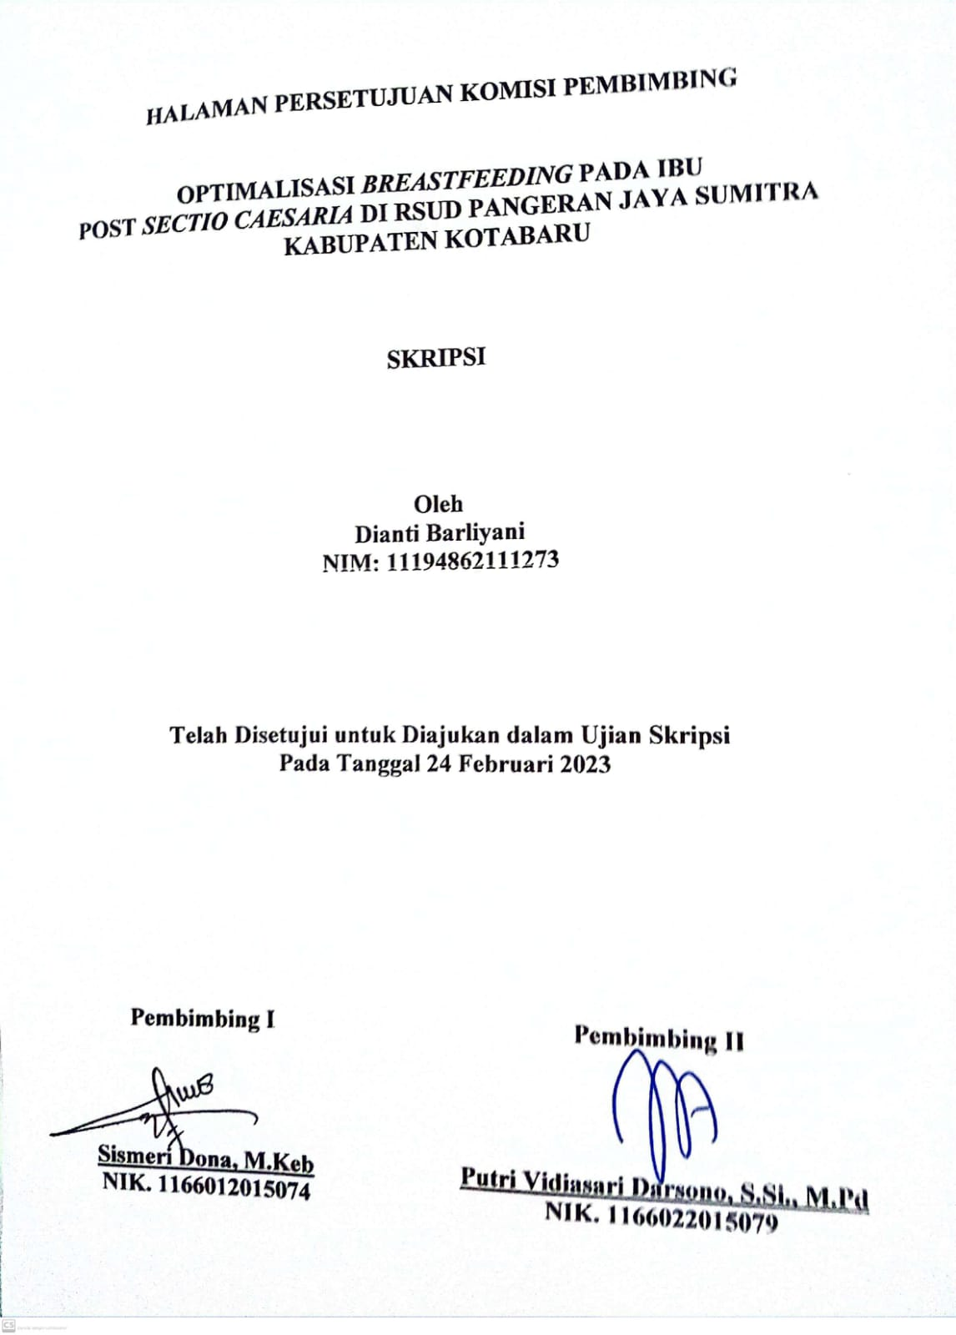
HALAMAN PERSETUJUAN KOMISI PEMBIMBING

OPTIMALISASI BREASTFEEDING PADA IBU
POST SECTIO CAESARIA DI RSUD PANGERAN JAYA SUMITRA
KABUPATEN KOTABARU

SKRIPSI

Oleh
Dianti Barliyani
NIM: 11194862111273

Telah Disetujui untuk Diajukan dalam Ujian Skripsi
Pada Tanggal 24 Februari 2023

Pembimbing I  Sismeri Dona, M.Keb  NIK. 1166012015074 | Pembimbing II  Putri Vidiasari Darsono, S.Si., M.Pd  NIK. 1166022015079

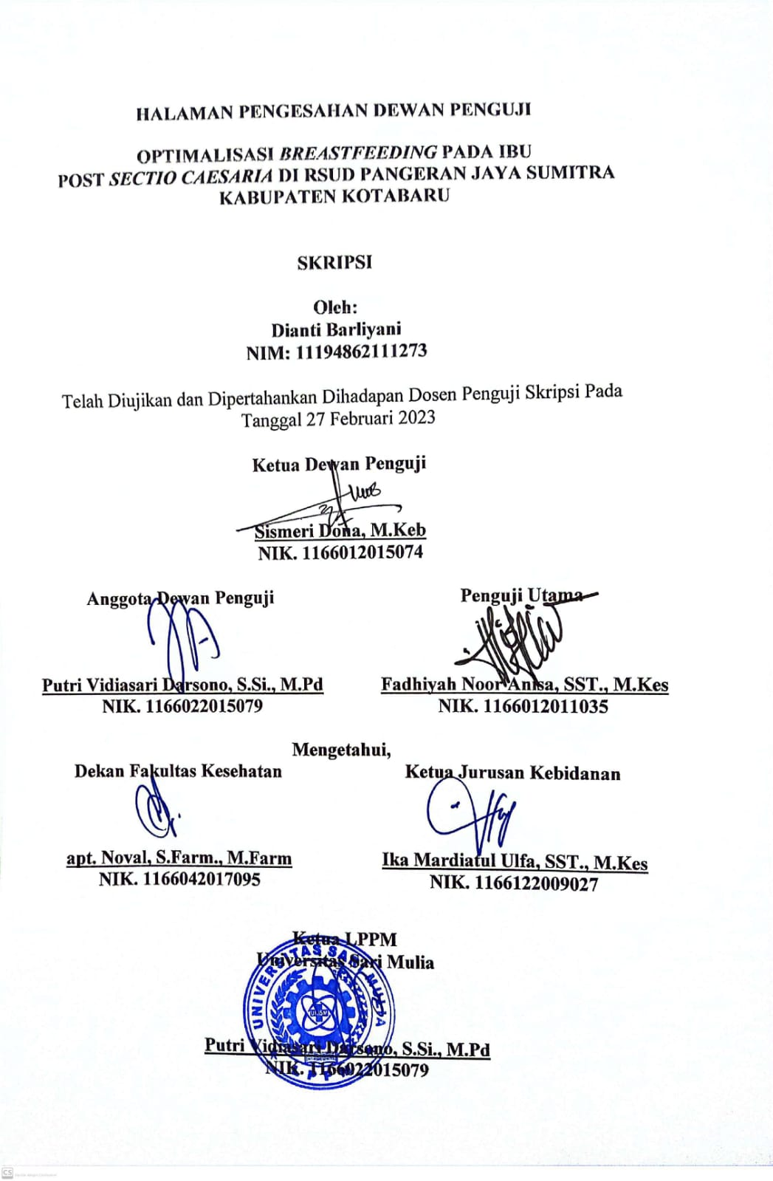
HALAMAN PENGESAHAN DEWAN PENGUJI
OPTIMALISASI BREASTFEEDING PADA IBU
POST SECTIO CAESARIA DI RSUD PANGERAN JAYA SUMITRA
KABUPATEN KOTABARU

SKRIPSI

Oleh:
Dianti Barliyani
NIM: 11194862111273

Telah Diujikan dan Dipertahankan Dihadapan Dosen Penguji Skripsi Pada Tanggal 27 Februari 2023

Ketua Dewan Penguji

Sismeri Dona, M.Keb
NIK. 1166012015074

Anggota Dewan Penguji  Putri Vidiasari Darsono, S.Si., M.Pd  NIK. 1166022015079 | Penguji Utama  Fadhiyah Noor Anisa, SST., M.Kes  NIK. 1166012011035

 | Mengetahui,
Dekan Fakultas Kesehatan  apt. Noval, S.Farm., M.Farm  NIK. 1166042017095 |  | Ketua Jurusan Kebidanan  Ika Mardiatul Ulfa, SST., M.Kes  NIK. 1166122009027
Ketua LPPM
Universitas Sari Mulia

Putri Vidiasari Darsono, S.Si., M.Pd
NIK. 1166022015079

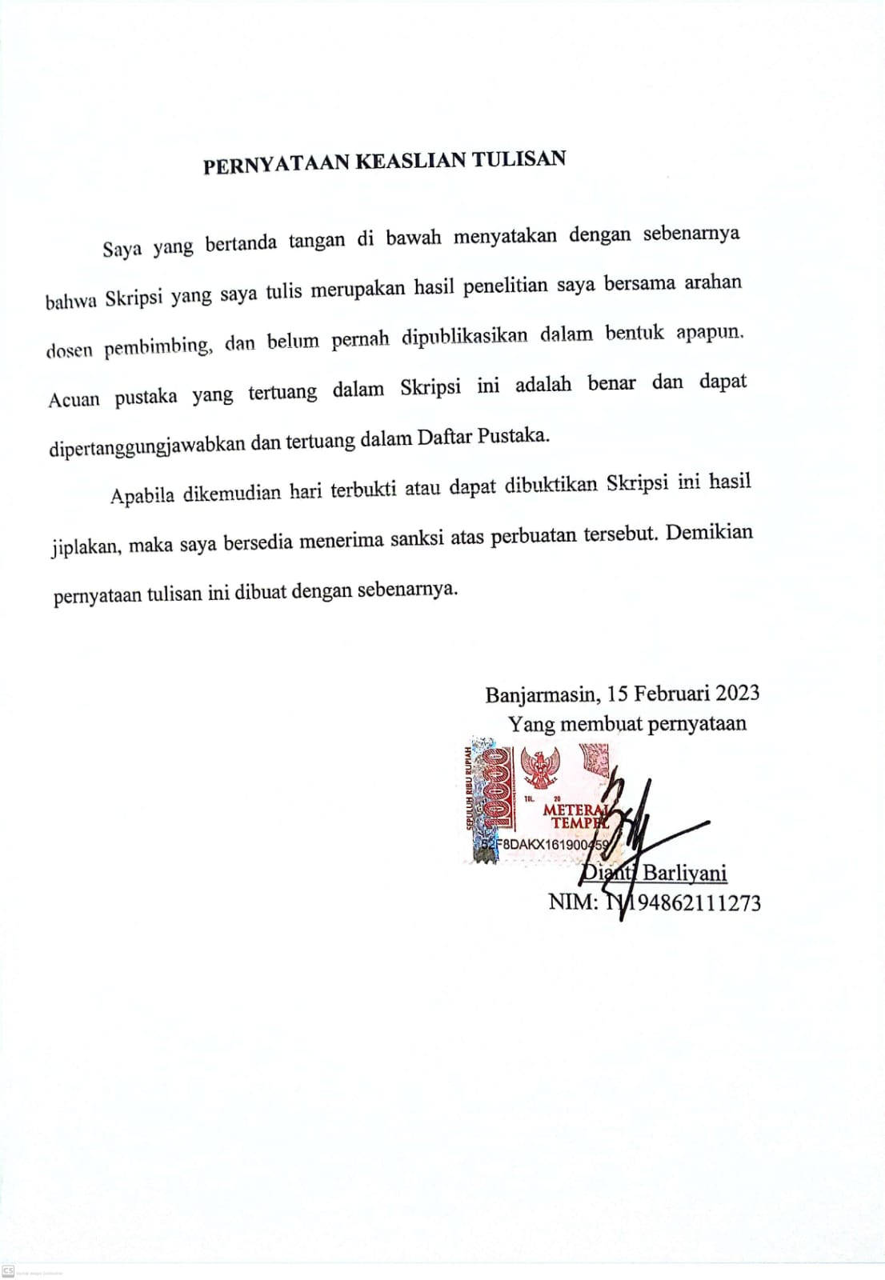
PERNYATAAN KEASLIAN TULISAN

Saya yang bertanda tangan di bawah menyatakan dengan sebenarnya bahwa Skripsi yang saya tulis merupakan hasil penelitian saya bersama arahan dosen pembimbing, dan belum pernah dipublikasikan dalam bentuk apapun. Acuan pustaka yang tertuang dalam Skripsi ini adalah benar dan dapat dipertanggungjawabkan dan tertuang dalam Daftar Pustaka.
Apabila dikemudian hari terbukti atau dapat dibuktikan Skripsi ini hasil jiplakan, maka saya bersedia menerima sanksi atas perbuatan tersebut. Demikian pernyataan tulisan ini dibuat dengan sebenarnya.

Banjarmasin, 15 Februari 2023
Yang membuat pernyataan

Dianti Barliyani
NIM: 11194862111273

Optimalisasi Breastfeeding pada Ibu Post Sectio Caesaria di RSUD Pangeran Jaya Sumitra Kabupaten Kotabaru
Dianti Barliyani*¹, Sismeri Dona¹, Putri Vidiasari Darsono²
¹Program Studi Sarjana Kebidanan, Fakultas Kesehatan, Universitas Sari Mulia
²Program Studi Sarjana Farmasi, Fakultas Kesehatan, Universitas Sari Mulia
Banjarmasin, Kalimantan Selatan, Indonesia
*E-mail: dbarliyani.db@gmail.com

ABSTRAK
Abstrak
Latar Belakang: Menyusui adalah kegiatan memberikan Air Susu Ibu (ASI) dari payudara ibu kepada bayinya. Keadaan khusus yang menghambat pemberian ASI seperti ibu yang melahirkan dengan sectio caesaria sehingga ibu menghentikan penyusuan serta gangguan rasa nyeri sectio caesaria yang dirasakan ibu yang berakibat pada kurang optimalnya ibu dalam menyusui bayinya. Cakupan ASI eksklusif daerah Kotabaru tahun 2021 masih rendah (54% dari target 95%). Total ibu bersalin di Kabupaten Kotabaru pada tahun 2021 sebanyak 9.253 orang
Tujuan: Mengetahui optimalisasi breastfeeding pada ibu post sectio caesaria di RSUD Pangeran Jaya Sumitra Kabupaten Kotabaru.
Metode: Metode penelitian deskriptif. Populasi semua post sectio caesaria sebanyak 30 orang. Sampel menggunakan total sampling. Instrumen menggunakan lembar observasi dan kuesioner yang dianalisis secara univariat.
Hasil: Hasil penelitian menunjukkan dari 30 orang responden, kategori ibu Breastfeeding tidak optimal sebanyak 10 orang (33,3%) dan kategori ibu Breastfeeding optimal sebanyak 20 orang (66,7%).
Simpulan: Pemberian ASI telah dilakukan secara optimal pada ibu post sectio caesaria di RSUD Pangeran Jaya Sumitra Kabupaten Kotabaru.

Kata Kunci: ASI, Breastfeeding, Optimalisasi, Sectio Caesaria

Optimizing Breastfeeding for Post Sectio Caesaria Mothers at Pangeran Jaya Sumitra Hospital, Kotabaru Regency
Dianti Barliyani*¹, Sismeri Dona¹, Putri Vidiasari Darsono²
¹Program Studi Sarjana Kebidanan, Fakultas Kesehatan, Universitas Sari Mulia
²Program Studi Sarjana Farmasi, Fakultas Kesehatan, Universitas Sari Mulia
Banjarmasin, Kalimantan Selatan, Indonesia
*E-mail: dbarliyani.db@gmail.com

ABSTRACT
Abstract
Background: Breastfeeding is the activity of giving breast milk (ASI) from the mother's breast to the baby. Special circumstances that hinder breastfeeding, such as mothers who give birth by cesarean section so that mothers stop breastfeeding and post-cesarean pain experienced by mothers which results in mothers not being optimal in breastfeeding their babies. The coverage of exclusive breastfeeding in the Kotabaru area in 2021 is still low (54% of the target of 95%). The total number of mothers giving birth in Kotabaru Regency in 2021 is 9,253 people
Objective: Knowing the optimization of breastfeeding for post sectio caesaria mothers at Prince Jaya Sumitra Hospital, Kotabaru Regency.
Method: Knowing the optimization of breastfeeding in post sectio caesaria mothers in Pang Hospital. Descriptive research method. The population of all post sectio caesaria was 30 people. The sample uses total sampling. The instrument used observation sheets and questionnaires which were analyzed univariately by Jaya Sumitra, Kotabaru Regency.
Results: The results showed that of the 30 respondents, there were 10 people (33.3%) in the category of not optimal Breastfeeding mothers and 20 people (66.7%) in the optimal category of Breastfeeding mothers.
Conclusion: Breastfeeding has been carried out optimally for post sectio caesaria mothers at Prince Jaya Sumitra Hospital, Kotabaru Regency.

Keywords: ASI, Breastfeeding, Optimization, Sectio Caesaria

KATA PENGANTAR

Puji dan syukur penulis panjatkan pada tuhan Yang Maha Esa yang telah mencurahkan berkat dan rahmat-Nya, sehingga penulis dapat menyelesaikan Skripsi yang berjudul “Optimalisasi Breastfeeding pada Ibu Post sectio caesaria di RSUD Pangeran Jaya Sumitra Kabupaten Kotabaru“ dengan baik dan sesuai dengan waktu yang ditetapkan.
Skripsi bertujuan untuk memenuhi salah satu syarat menyelesaikan program pendidikan di Program Studi Sarjana Kebidanan Fakultas Kesehatan Universitas Sari Mulia Banjarmasin. Pada kesempatan ini penulis ingin mengucapkan terimakasih yang dalam dan penghargaan setinggi-tingginya kepada:
  - Hj. Aizar Soedarto, BSC., MBA selaku Ketua Yayasan Indah Banjarmasin.
  - Dr. RR. Hj. Dwi Sogi Sri Redjeki S.KG., M.Pd selaku Rektor Universitas Sari Mulia Banjarmasin
  - Dr. Dede Mahdiyah, M.Si selaku Wakil Rektor I Universitas Sari Mulia bidang Akademik dan SDM.
  - Hariadi Widodo, S.Ked., MPH selaku Wakil Rektor II Universitas Sari Mulia bidang Umum dan Keuangan.
  - Dr. Adriana Palimbo, S.Si.T., M.Kes selaku Wakil Rektor III Universitas Sari Mulia bidang Kemahasiswaan dan Kemitraan.
  - Putri Vidiasari Darsono, S.Si., M.Pd selaku Ketua Lembaga Penelitian dan Pengabdian Kepada Masyarakat dan selaku Pembimbing II yang yang telah
memberikan bimbingan, saran serta mengarahkan dalam penyusunan Skripsi ini.
  - apt. Noval, S,Farm, M.Farm selaku Dekan Fakultas Kesehatan Universitas Sari Mulia Banjarmasin.
  - Ika Mardiatul Ulfa,SST.,M.Kes selaku Ketua Jurusan Kebidanan Universitas Sari Mulia Banjarmasin.
  - Sismeri Dona, M.Keb selaku Pembimbing I yang telah memberikan bimbingan, saran serta mengarahkan dalam penyusunan Skripsi ini.
  - Fadhiyah Noor Anisa, SST., M.Kes selaku Penguji yang telah memberikan bimbingan, saran serta mengarahkan dalam penyusunan Skripsi ini.
  - Seluruh Dosen dan Staf Karyawan Program Studi Sarjana Kebidanan Fakultas Kesehatan Universitas Sari Mulia Banjarmasin yang telah memberikan bimbingan dan bantuan.
  - Direktur RSUD Pangeran Jaya Sumitra Kabupaten Kotabaru yang telah memberikan ijin bagi peneliti untuk pengambilan data dalam kepentingan pembuatan penelitian serta seluruh tenaga kesehatan di RSUD Pangeran Jaya Sumitra Kabupaten Kotabaru.
  - Kedua orang tua dan saudara-saudaraku yang telah memberikan dukungan moril dan materil sehingga penyusunan Skripsi ini dapat diselesaikan.
  - Teman-teman seangkatan dan seperjuangan yang telah memberikan semangat dan bantuan.

Penulis menyadari masih banyak kekurangan dalam Skripsi ini, oleh karena itu saran dan kritik yang membangun dari segenap pihak sangat penulis harapkan demi penyempurnaan Skripsi ini. Semoga dari hasil Skripsi ini dapat menambah wawasan dan pengetahuan serta memberikan manfaat bagi penulis semua.

Banjarmasin, Januari 2023

Dianti Barliyani

DAFTAR ISI

HALAMAN SAMPUL i
HALAMAN PERSETUJUAN KOMISI PEMBIMBING ii
HALAMAN PENGESAHAN DEWAN PENGUJI iii
PERNYATAAN KEASLIAN TULISAN iv
ABSTRAK v
ABSTRACT iv
KATA PENGANTAR iv
DAFTAR ISI vii
DAFTAR GAMBAR ix
DAFTAR TABEL x
DAFTAR LAMPIRAN xi
BAB I PENDAHULUAN 1
1.1 Latar Belakang Masalah 1
1.2 Rumusan Masalah 5
1.3 Tujuan Penelitian 5
1.4 Manfaat Penelitian 5
1.4.1 Manfaat Teoritis 5
1.4.2 Manfaat Praktis 5
1.5 Keaslian Penelitian 6
BAB II TINJAUAN PUSTAKA 8
2.1 Landasan Teori 8
2.1.1 Air Susu Ibu (ASI) 8
2.1.2 Optimalisasi Breastfeeding 19
2.1.3 Sectio Cesaria 28
2.1.4 Karakteristik Ibu 33
2.2 Kerangka Teori 38
2.3 Kerangka Konsep 39
BAB III METODE PENELITIAN 39
3.1 Penentuan Lokasi, Waktu dan Sasaran Penelitian 39
3.1.1 Lokasi Penelitian 39
3.1.2 Waktu Penelitian 39
3.1.3 Sasaran Penelitian 39
3.2 Jenis dan Rancangan Penelitian 39
3.3 Populasi dan Sampel Penelitian 40
3.3.1 Populasi Penelitian 40
3.3.2 Sampel Penelitian 40
3.4 Variabel Penelitian 41
3.5 Definisi Operasional 41
3.6 Jenis dan Sumber Data 42
3.6.1 Jenis data 42
3.6.2 Sumber data 42
3.7 Instrumen Penelitian 43
3.8 Teknik Pengumpulan data 44
3.8.1 Pengumpulan 44
3.8.2 Pelaksanaan 44
3.8.3 Pelaporan 45
3.9 Analisis Data 47
3.10 Etika Penelitian 47
3.10.1 Ethical Clereance 47
3.10.2 Ijin Tempat Penelitian 48
3.10.3 Informed Consent 48
3.10.4 Confidentiallity 48
3.10.5 Benefit 48
3.10.6 Justice 49
BAB IV HASIL PENELITIAN DAN PEMBAHASAN 50
4.1 Gambaran Umum Lokasi Penelitian 50
4.1.1 Profil RSUD Pangeran Jaya Sumitra Kabupaten Kotabaru 50
4.1.2 Visi dan Misi RSUD Pangeran Jaya Sumitra Kabupaten Kotabaru 51
4.1.3 Struktur Organisasi 52
4.1.4 Tenaga Medis di ruang kebidanan RSUD Pangeran Jaya Sumitra Kabupaten Kotabaru 53
4.2 Hasil Penelitian 53
4.2.1 Karateristik Responden 53
4.2.2 Optimalisasi Breastfeeding pada Ibu Post Sectio Caesaria di RSUD Pangeran Jaya Sumitra Kabupaten Kotabaru 55
4.3 Pembahasan 55
BAB V PENUTUP 59
5.1 Kesimpulan 59
5.2 Saran 59
DAFTAR PUSTAKA 61

DAFTAR GAMBAR

Gambar Halaman
Gambar 2. 1 Kerangka Teori 38
Gambar 2. 2 Kerangka Konsep 39

DAFTAR TABEL

Tabel Halaman
Tabel 1. 1 Keaslian Penelitian 6
Tabel 3. 1 Variabel Penelitian dan Definisi Operasional 41
Tabel 4. 1 Penjabaran Struktur Organisasi 52
Tabel 4. 2 Gambaran Umur Ibu 53
Tabel 4. 3 Karakteristik Ibu Berdasarkan Pendidikan 53
Tabel 4. 4 Karakteristik Ibu Berdasarkan Pekerjaan 54
Tabel 4. 5 Karakteristik Ibu Berdasarkan Paritas 54
Tabel 4. 6 Optimalisasi Breastfeeding pada Ibu Post Sectio Caesaria 55

DAFTAR LAMPIRAN

- Jadwal Pelaksanaan Penelitian
- Formulir Judul
- Permohonana Etik Penelitian
- Sertifikat Bebas Plagiasi
- Formulir Keikutsertaan dalam Sidang Skripsi
- Surat Ijin Studi Pendahuluan dari LPPM UNISM
- Surat Balasan dari Tempat Penelitian
- Surat Permohonan Ijin Penelitian
- Surat Balasan Ijin Penelitian
- Surat Pernyataan telah Selesai Penelitian
- Lembar Permohonan Menjadi Responden
- Lembar Pernyataan Kesediaan Menjadi Responden
- Kuesioner Penelitian
- Master Tabel penelitian
- Hasil Output Analisis Data
- Dokumentasi Penelitian
- Lembar Konsultasi Dosen Pembimbing I
- Lembar Konsultasi Dosen Pembimbing II
- Berita Acara Perbaikan Proposal Skripsi
- Berita Acara Perbaikan Skripsi
- Daftar Riwayat Hidup

BAB I
PENDAHULUAN

Latar Belakang Masalah
Menyusui adalah kegiatan memberikan Air Susu Ibu (ASI) dari payudara ibu kepada bayinya. Menyusui tidak hanya memenuhi nutrisi yang sesuai dengan pertumbuhan dan perkembangan fisiologi bayi selama masa kelahiran dan 2 tahun pertama kehidupan, tetapi juga sebagai langkah awal membentuk anak yang lebih sehat dan lebih pandai dengan emotional quotient (EQ) dan spiritual quotient (SQ) lebih tinggi. Zat-zat anti infeksi yang terkandung dalam ASI membantu melindungi bayi terhadap berbagai penyakit (Wijayarini, 2019).
Masalah-masalah yang sering ditemui ibu dalam aktivitas menyusui diantaranya adalah kurang/salah informasi tentang menyusui, puting susu datar atau terbenam, puting susu lecet/pecah-pecah, payudara bengkak dan sindrom ASI kurang, ibu yang bekerja dan pada keadaan khusus. Keadaan khusus yang dimaksud seperti ibu yang melahirkan dengan sectio caesaria sehingga ibu menghentikan penyusuan serta gangguan rasa nyeri sectio caesaria yang dirasakan ibu yang berakibat pada kurang optimalnya ibu dalam menyusui bayinya (Heryani, 2021).
Prevalensi sectio caesaria terus meningkat dari tahun ke tahun, terutama di kota besar yakni 100% ibu post sectio caesaria tidak memulai menyusui bayinya pada hari pertama melahirkan. Menurut data Survei Demografi dan Kesehatan Indonesia tahun 2021, sectio caesaria menyumbang penurunan angka kematian ibu (AKI) sebesar 25% (Kemenkes RI, 2022).
Berdasarkan data Word Health Organization (WHO) pada tahun 2022 tentang cakupan ASI eksklusif di dunia hanya sebesar 39%. Capaian tersebut masih dibawah target cakupan ASI eksklusif yang ditetapkan oleh WHO yaitu sebesar 50%. Menurut data Riskesdas yang diambil dari tahun 2021 cakupan ASI eksklusif di Indonesia pada tahun 2018 sebesar 37,3%, 2019 sebesar 55,7%, tahun 2020 sebesar 54%, tahun 2021 sebesar 61,33%, dan pada tahun 2022 mengalami penurunan yang signifikan yaitu sebesar 37,3%. Jika dibandingkan dengan target yang ditetapkan oleh Kemenkes RI yaitu 80% maka, capaian ASI eksklusif di tingkat Indonesia masih belum memenuhi target (Kemenkes RI, 2022).
Cakupan ASI Eksklusif di wilayah Kalimantan Selatan Khususnya daerah Kotabaru pada tahun 2021 masih rendah, yakni hanya sekitar 54% dari target yang dicanangkan pemerintah yaitu sebesar 95% hingga 100%. Hal ini disebabkan kurang optimalnya upaya yang mendukung optimalisasi breastfeeding pada ibu post partum, terutama pada ibu post sectio caesaria dalam mendorong peningkatan pemberian ASI. Total ibu bersalin di Kabupaten Kotabaru pada tahun 2021 sebanyak 9.253 orang (Dinkes Kabupaten Kotabaru, 2022).
Optimalisasi adalah hasil yang dicapai sesuai dengan keinginan, jadi optimalisasi merupakan pencapaian hasil sesuai harapan secara efektif dan efisien. Menyusui dini merupakan upaya yang dilakukan ibu untuk memenuhi kebutuhan nutrisi bayi. Selain itu dengan menyusui dini berarti ibu akan melakukan usaha adaptasi lebih awal dalam menghadapi post partum dengan pembedahan. Karena hal yang biasanya dirasakan ibu post partum dengan sectio caesaria dalam mengawali menyusui adalah adanya rasa nyeri sebagai efek pembedahan. Padahal menyusui bayi baru lahir dapat dilakukan dengan berbagai cara, sehingga dirasakan aman dan nyaman bagi ibu juga bayinya. Dengan demikian nyeri dan pembedahan bukan merupakan kendala untuk mempercepat awal proses menyusui, sepanjang hal tersebut tidak merupakan suatu kontraindikasi (Widiantari & Dewianti, 2021).
Klien yang dilakukan tindakan sectio caesaria akan menjalani masa nifas dengan dua tantangan sekaligus, yaitu pemulihan dari proses persalinan dan pemulihan dari tindakan pembedahan daerah abdomen. Klien juga mengalami hal ketidaknyamanan pasca persalinan sama seperti ibu bersalin secara spontan, hanya saja mereka juga merasakan kondisi efek dari anestesi dan nyeri sekitar sayatan dan juga mungkin kesulitan dalam aktivitas menyusui dan merawat bayi (Danuatmaja & Meiliasari, 2020).
Tindakan sectio caesaria dilakukan dengan menggunakan anestesi yang salah satunya adalah anestesi spinal atau epidural. Klien yang mendapatkan spinal anestesi akan merasakan dampak nyeri efek pembedahan setelah ± 4-6 jam ketika efek anestesi hilang. Nyeri sebagai efek pembedahan ini, dapat berdampak klien merasa memiliki kendala fisik dalam menjalankan aktivitas selanjutnya karena ketidaknyamanan. Ketidaknyamanan ini, pada kondisi kurangnya pemahaman ibu, dapat berdampak ibu akan memperlambat waktu dalam melaksanakan aktivitas menyusui, mobilisasi, perawatan diri, juga aktivitas lain pada masa post partum. Akan tetapi dengan pemahaman yang baik tentang kondisi yang harus dilakukan pada periode pasca partum dengan SC, akan mendorong klien mempercepat dan mengawali kegiatan salah satunya menyusui (Danuatmaja & Meiliasari, 2020).
Data rekam medik RSUD Pangeran Jaya Sumitra Kabupaten Kotabaru (2022), pada tahun 2019 terdapat 951 persalinan dengan persalinan SC sebanyak 208 kasus, pada tahun 2020 terdapat 1023 persalinan dengan persalinan SC sebanyak 245 kasus, pada tahun 2021 terdapat 685 persalinan dengan persalinan SC sebanyak 315 kasus, dan pada tahun 2022 (hingga November 2022), terdapat 785 persalinan dengan persalinan SC sebanyak 373 kasus (Dinkes Kabupaten Kotabaru, 2022).
Hasil studi pendahuluan yang telah dilakukan kepada 10 orang ibu post sectio caesaria di Ruang Bersalin dan Nifas Balleradja di RSUD Pangeran Jaya Sumitra Kabupaten Kotabaru dengan tanya jawab singkat diketahui bahwa sebanyak 7 orang ibu belum optimal dalam memberikan ASI kepada bayinya disebabkan ibu masih merasakan nyeri pasca sectio caesaria dan sulit bagi ibu untuk mengatur posisi yang nyaman dalam menyusui, selain itu ibu masih kurang mengetahui cara menyusui bayi dengan benar khususnya bagi ibu primipara.
Berdasarkan uraian tersebut di atas, peneliti merasa sangat perlu melakukan penelitian yang mengupayakan optimalisasi breastfeeding pada ibu post sectio caesaria. Bila perilaku mengawali menyusui ASI pada bayi baru lahir diharapkan dapat mengoptimalkan hormon prolaktin dalam memproduksi ASI, peningkatan pengetahuan dan keterampilan tenaga kesehatan serta adanya kebijakan dari RSUD Pangeran Jaya Sumitra dalam mendukung optimalisasi breastfeeding maka hal ini perlu dibuktikan. Masalahnya sampai saat ini belum ada penelitian yang mengukur apakah mengawali menyusui ASI pada bayi baru lahir dan dilakukan secara teratur pada kelahiran, peningkatan pengetahuan dan keterampilan tenaga kesehatan serta adanya kebijakan dari RSUD Pangeran Jaya Sumitra pada ibu dengan sectio caesaria memiliki pengaruh terhadap optimalnya breastfeeding, maka penulis tertarik untuk melakukan “Optimalisasi Breastfeeding pada Ibu Post sectio caesaria di RSUD Pangeran Jaya Sumitra Kabupaten Kotabaru”.

Rumusan Masalah
Berdasarkan latar belakang masalah diatas penulis tertarik untuk membahas tentang “Bagaimanakah optimalisasi breastfeeding pada ibu post sectio caesaria di RSUD Pangeran Jaya Sumitra Kabupaten Kotabaru?”.

Tujuan Penelitian
Mengetahui optimalisasi breastfeeding pada ibu post sectio caesaria di RSUD Pangeran Jaya Sumitra Kabupaten Kotabaru.

Manfaat Penelitian

Manfaat Teoritis
Sebagai bahan masukan bagi institusi pendidikan dan dapat dijadikan acuan sebagai pengembangan ilmu pengetahuan tentang breastfeeding.

Manfaat Praktis
- Bagi masyarakat
Hasil penelitian ini dapat memberikan meningkatkan ilmu pengetahuan bagi masyarakat tentang breastfeeding.

- Bagi Tenaga Kesehatan
Meningkatkan pengetahuan tenaga kesehatan tentang breastfeeding sehingga pemberian ASI bisa secara maksimal diberikan oleh ibu post sectio caesaria di RSUD Pangeran Jaya Sumitra Kabupaten Kotabaru.
- Bagi peneliti selanjutnya
Hasil penelitian ini dapat digunakan sebagai bahan untuk penelitian selanjutnya yang meneliti tentang breastfeeding pada ibu post sectio caesaria di RSUD Pangeran Jaya Sumitra Kabupaten Kotabaru.

Keaslian Penelitian
Tabel 1. 1 Keaslian Penelitian
No | Penulis | Judul | Metode Penelitian | Hasil Penelitian
1 | Yuliana Martinah (2020) | Optimalisasi Asi Pada Ibu Nifas 0-3 Hari Dengan Kegiatan Sosialisasi Teknik Menyusui | Deskriptif | Hasilnya semua ibu menyusui sudah mampu melakukan redemonstrasi teknik menyusui yang baik dan benar.
2 | Siti Masitoh (2021) | Hubungan Operasi Sesar dengan Kegagalan Upaya Inisiasi Menyusu Dini di Indonesia: Analisis Data SDKI 2017 | Studi ini merupakan analisis lanjut data Survei Demografi dan Kesehatan Indonesia (SDKI) tahun 2017 dengan sampel 6.877 anak terakhir yang lahir dalam kurun waktu dua tahun sebelum survei. Variabel dependen adalah IMD, sedangkan variabel independen utama adalah persalinan sesar. Variabel kovariat lainnya antara lain usia, pendidikan, pekerjaan, tempat tinggal, paritas, riwayat antenatal care, tempat persalinan, dan indeks kekayaan. Analisis data menggunakan regresi logistik untuk mengetahui hubungan antara persalinan sesar dengan IMD, yang dilihat dari nilai Adjusted Odds Ratio dengan interval kepercayaan 95%. | Hasil studi menunjukkan bahwa delapan dari sepuluh (82,75%) wanita yang melahirkan dengan operasi sesar tidak melakukan IMD, dibandingkan dengan yang melahirkan persalinan pervaginam (62,75%). Wanita yang melahirkan melalui operasi sesar memiliki kemungkinan 7,16 kali lebih tinggi untuk tidak melakukan IMD (AOR 7,16; 95% CI: 3,66-14,01) dibandingkan dengan mereka yang melahirkan secara pervaginam.
3 | Ni Made Ari Sumaryanti (2022) | Hubungan Waktu Pertama Menyusui Pada Ibu Post Seksio Sesaria Dengan Kejadian Bendungan ASI | Penelitian analitik dengan metode pendekatan cross sectional, data yang dikumpulkan adalah data primer waktu pertama menyusui ibu post seksio sesaria dengan kejadian bendungan ASI dengan jumlah sampel 55 orang. | Hasil penelitian dari 55 orang ibu post seksio sesaria yang menyusui dengan waktu pertama menyusui > 6 jam terdapat 45,7% yang mengalami bendungan ASI. Terdapat hubungan yang signifikan antara waktu pertama menyusui dengan kejadian bendungan ASI.
Sumber: (Martinah et al., 2020), (Masitoh et al., 2021), (Sumaryanti et al., 2022)

Berdasarkan tabel diatas perbedaan penelitian tersebut dengan penelitian yang akan dilakukan ini yaitu terletak pada tempat yang akan dilaksanakan oleh peneliti di RSUD Pangeran Jaya Sumitra Kotabaru, metode penelitian menggunakan deskriptif sampel penelitian yaitu ibu post sectio caesaria (SC) yang berada di Ruang Balleradja Kebidanan Kotabaru. Waktu penelitian akan dilaksanakan kurang lebih 1 bulan yaitu bulan Januari 2023.

TINJAUAN PUSTAKA

Landasan Teori

Air Susu Ibu (ASI)

Pengertian
Air Susu Ibu (ASI) adalah cairan alami yang keluar dari payudara ibu hamil (walaupun tidak banyak) atau setelah melahirkan. ASI adalah satu-satunya makanan dan cairan yang dibutuhkan bayi selama enam bulan (Kemenkes RI, 2022)
ASI merupakan makanan bergizi dan berenergi tinggi yang mudah dicerna. ASI dikatakan stabil bila produksi ASI pada ibu menyusui rata-rata baik 300cc per takaran makan, tetapi bila kurang dari 300cc dikatakan ASI tidak stabil (Heryani, 2021).
Jumlah ASI yang konstan dapat dilihat dari kondisi bayi, jika bayi terlihat kenyang, jika bayi tertidur saat menyusu, bayi bersendawa, bayi terlihat sehat dari segi berat dan pertumbuhan, maka dapat dikatakan bahwa produksi ASI. stabil, namun dikatakan tidak stabil bila bayi terlihat gelisah, sering menangis, berat badan dan pertumbuhan terganggu, dan ASI sedikit, sehingga ASI dikatakan tidak lancar (Maryunani, 2017).
Menurut Maryunani (2017), frekuensi dan cara menyusui yang benar antara lain sebagai berikut (Maryunani, 2017):
- Segera setelah bayi lahir, berikan ASI (dalam ½-1 jam), kolostrum (ASI yang keluar di hari-hari pertama).
- Jangan berikan makanan atau minuman bayi (seperti air kelapa, kanji, teh, madu, pisang) sebelum menyusui.
- Pemberian ASI dilakukan sesuai dengan keinginan bayi, tanpa perlu dibatasi waktu dan frekuensi (pagi, siang dan sore), dan ASI hanya diberikan sampai bayi berumur 6 bulan.

Jenis ASI
        - ASI Kolostrum
Kolostrum adalah cairan pertama yang dikeluarkan kelenjar susu dari hari pertama hingga keempat. Cairannya kental dan berwarna kekuningan karena mengandung betakaroten dan sangat dibutuhkan oleh bayi baru lahir. Kolostrum berwarna kuning keemasan karena mengandung banyak lemak dan sel hidup. Kolostrum adalah pencahar (pembersih usus bayi) yang berfungsi membersihkan mekonium sehingga lapisan usus bayi baru lahir segera bersih dan siap untuk penyerapan ASI. Selama minggu pertama, hal ini menyebabkan sering buang air besar dan tinja berwarna hitam pada bayi yang disusui (Wijayarini, 2019).
Kolostrum memiliki konsentrasi antibodi tertinggi yang siap melindungi bayi saat kondisi bayi masih sangat lemah. Kandungan protein kolostrum lebih tinggi dari kandungan protein susu matur. Sifat protein globulin membuat kolostrum lebih kental atau padat, sehingga memungkinkan bayi merasa kenyang lebih lama, meski dengan kolostrum yang sedikit (Heryani, 2021).
Kandungan karbohidrat kolostrum lebih rendah daripada ASI matur. Hal ini karena aktivitas bayi selama tiga hari pertama masih rendah dan tidak terlalu banyak membutuhkan kalori. Total kalori dalam kolostrum hanya 58 kkal/100 ml kolostrum. Mineral dalam kolostrum, terutama natrium, kalium, dan klorida, lebih tinggi daripada susu matang (Heryani, 2021).
Kurang vitamin yang larut dalam air. Lemak kolostrum mengandung lebih banyak kolesterol dan lysotin, sehingga bayi dilatih untuk mengelola kolesterol sejak dini. Kolesterol dalam tubuh bayi ini membangun enzim yang mencerna kolesterol. Karena adanya inhibitor tripsin, hidrolisis protein di usus bayi tidak selesai. Hal ini sangat berguna karena dapat melindungi bayi. Ketika protein asing masuk, itu diblokir sehingga tidak menyebabkan alergi (Heryani, 2021).
Kekebalan bayi meningkat dengan pertumbuhan kolostrum karena bayi baru lahir terus-menerus mengisap. Hal ini mengharuskan bayi menempel pada payudara ibu segera setelah lahir agar bayi dapat menyusu sesering mungkin (Wijayarini, 2019).
        - ASI Peralihan
Susu transisi diproduksi dari hari keempat hingga kesepuluh. Komposisi susu transisi mengandung lebih sedikit protein, lebih banyak lemak dan karbohidrat, meningkatkan jumlah ASI. Ini adalah pemenuhan fungsi bayi yang mulai aktif saat bayi beradaptasi dengan lingkungan. Pada tahap ini konsumsi ASI dan kondisi fisik ibu mulai stabil. Keluhan nyeri dada berkurang. Oleh karena itu, kandungan protein dan kalsium pada makanan ibu harus ditingkatkan (Heryani, 2021).
        - ASI Matur
Susu matang dikeluarkan sejak hari kesepuluh. ASI matur adalah pola makan yang berubah sesuai dengan perkembangan bayi hingga usia 6 bulan. Susu matang adalah cairan kekuningan karena warna garam dan kalsium kaseinat, riboflavin, dan karoten. Susu matur ini mengandung antibodi, enzim, hormon dan memiliki sifat biokimia yang unik yaitu kapasitas penyangga yang rendah dan adanya faktor bifidus (Heryani, 2021).

Manfaat Pemberian ASI
Menurut Sulistyawati (2015), manfaat pemberian ASI baik bagi bayi ataupun bagi ibu antara lain (Sulistyawati, 2015):
- Bagi Bayi
- ASI sebagai Nutrisi
ASI juga disesuaikan secara khusus dengan bayi Anda sendiri, misalnya komposisi ASI bayi prematur berbeda dengan komposisi ASI ibu yang lahir saat dewasa. ASI merupakan sumber nutrisi yang ideal yang komposisinya seimbang dan disesuaikan dengan kebutuhan tumbuh kembang bayi yang paling sempurna, baik kualitas maupun kuantitasnya.
- ASI meningkatkan daya tahan tubuh bayi
Bayi baru lahir secara alami menerima imunoglobulin (zat kekebalan) dari ibunya melalui plasenta. Namun, segera setelah bayi lahir, jumlah zat ini menurun drastis. Tubuh bayi hanya menghasilkan zat kekebalan yang cukup untuk mencapai tingkat yang diharapkan pada usia 9-12 bulan.
- ASI meningkatkan kecerdasan.
Dengan memberikan bayi ASI hingga usia enam bulan, memastikan potensi intelektual anak berkembang secara optimal. Karena tidak hanya makanan lokal dengan komposisi yang pas, tapi juga disesuaikan dengan kebutuhan bayi. ASI juga mengandung nutrisi khusus yang dibutuhkan otak untuk tumbuh optimal.
- ASI meningkatkan jalinan kasih sayang
Bayi yang sering digendong ibunya untuk disusui merasakan kasih sayang ibunya. Ia pun merasa aman, apalagi ia masih bisa mendengar detak jantung ibunya yang ia rasakan sejak dalam kandungan.
- Bagi Ibu
- Menjarangkan kehamilan
- ASI mampu menjadi alat kontrasepsi alami bagi ibu. Caranya cukup dengan menyusui bayinya setiap dua jam sekali selama minimal 30 menit dan hanya dengan memberikan bayinya ASI saja tanpa makanan pendamping selama 6 bulan.
- Lebih ekonomis/murah
- Tidak merepotkan dan hemat waktu
- Halal
- Mudah dicerna
- Mencegah perdarahan post-partum dan mengecilkan rahim.
- Hisapan bayi menghasilkan hormon progesteron yang merangsang kontraksi rahim untuk mencegah perdarahan.
- Mengurangi terjadinya anemia
- Mengurangi resiko kanker payudara, ovarium dan Rahim
- Lebih cepat melangsingkan dan mengurangi resiko oesteoporosis dan rematik. Diperlukan energi untuk menyusui dan pembentukan ASI diambil dari cadangan lemak yang tertimbun.
- Menguatkan ikatan tali kasih sayang ibu dan bayi
- Praktis dan portable

Pembentukan ASI
- Kolustrum
- Pengertian
Kolostrum adalah cairan yang dihasilkan oleh kelenjar susu setelah lahir (4-7 hari), yang berbeda sifat fisik dan komposisinya dengan ASI matur, yang memiliki volume 150-300 ml/hari. Warna kuning cerah, kaya protein dan mengandung imunoglobulin, laktoferin, ion (Na, Ca, K, Zn, Fe), vitamin (A, D, E, K) dan beberapa laktosa. Kolostrum membutuhkan waktu sekitar dua hingga tiga hari untuk dikeluarkan, diikuti oleh ASI yang mulai memutih.
- Manfaat
- Kolostrum mengandung zat imun terutama Ig A untuk melindungi bayi dari berbagai penyakit infeksi terutama diare.
- Jumlah kolostrum yang dihasilkan bervariasi sesuai dengan penyerapan bayi pada hari-hari pertama kelahiran. Meski sedikit, namun cukup memenuhi kebutuhan nutrisi bayi. Karena itu, bayi menerima kolostrum.
- Kolostrum tinggi protein, tinggi vitamin A, serta rendah karbohidrat dan lemak untuk memenuhi kebutuhan gizi bayi di hari-hari pertama kehidupannya.
- Membantu menghilangkan mekonium, feses pertama bayi yang berwarna hitam kehijauan.
- ASI Transisi (peralihan/antara) (Sulistyawati, 2015)
- Pengertian
ASI transisi adalah ASI yang diproduksi setelah kolostrum (8-20 hari), dengan kandungan lemak dan laktosa yang lebih tinggi serta kandungan protein dan mineral yang lebih rendah. Kadar ASI rata-rata, dimulai dengan warna terang dan susunan disesuaikan dengan kebutuhan bayi dan kemampuan cerna bayi.
- Komposisi
- Kadar protein rendah sedangkan kadar lemak dan karbohidrat tinggi
- Volume juga meningkat
- ASI sempurna (ASI matang)
ASI utuh adalah ASI yang diproduksi 21 hari setelah lahir dengan jumlah yang bervariasi yaitu 300-850 ml/hari, tergantung rangsangan pada saat menyusui. Menyusui penuh selaras dengan perkembangan usus bayi, sehingga mendapat komposisi ASI yang sempurna.

Komposisi yang Terkandung dalam ASI
- Protein
Protein ASI mencapai tingkat yang lebih dari cukup untuk pertumbuhan yang optimal, sedangkan ASI juga mengandung persediaan larut yang cocok untuk ginjal bayi yang belum matang.
- Lemak
Dan kandungan protein dalam ASI dapat mendukung penyerapan lemak. Fungsi kadar kolesterol tinggi dalam ASI tidak sepenuhnya dipahami, tetapi diyakini bahwa kadar awal ini dapat memengaruhi cara tubuh selanjutnya memproses zat tersebut.
- Karbohidrat-Laktosa
Perkembangan sistem saraf pusat merupakan bagian dari aksi laktosa dalam ASI; Laktosa juga memenuhi sekitar 40% kebutuhan energi bayi. Terlalu banyak laktosa terkadang dicurigai pada bayi yang disusui dengan lekas marah, gelisah dan tinja berair.
- Vitamin
ASI memberi bayi vitamin yang cukup, dengan jumlah bervariasi tergantung perangkat ibu. Penting agar bayi menerima kolostrum dan kemudian ASI pada waktu yang tepat, sehingga vitamin larut bayi, yang mendapat sinar matahari selama 30 menit di kepala dan tangan setiap minggu, menghasilkan vitamin D yang cukup.
- Mineral
Zat besi dalam ASI mengikat protein asing ketika ada seng dan tembaga. Penting bagi bidan untuk mengetahui manfaat nutrisi dan pencegahan ASI.

Faktor yang Memengaruhi Kelancaran ASI
Menurut Sulistyawati (2015), faktor yang mempengaruhi kelancaran ASI bagi ibu antara lain sebagai berikut (Sulistyawati, 2015):
- Pola Nutrisi
Produksi ASI sangan dipengaruhi oleh makanan yang dikonsumsi oleh ibu. Oleh karena itu ibu perlu menyantap makanan yang mengandung gizi seimbang secara teratur.
- Kondisi psikis
Keadaan psikologis ibu tidak begitu penting untuk kelancaran proses menyusui. Ini karena refleks menyusui sangat dikontrol oleh perintah dari hipotalamus. Saat ibu stres, cemas, khawatir, tegang, dll, ASI tidak mengalir dari alveoli ke puting susu. Ini biasanya terjadi pada beberapa hari pertama menyusui.
Refleks relaksasi dapat bekerja dengan baik pada saat ibu merasa tenang dan rileks serta tidak lelah, sehingga peran keluarga terutama suami sangat penting untuk menjaga kesehatan mental ibu agar ibu tetap tenang dan rileks.
- Perawatan payudara
Perawatan payudara yang benar akan memperlancar produksi ASI. Oleh karena itu sebaiknya perawatan payudara dilakukan saat ibu masih dalam masa kehamilan.
- Frekuensi bayi menyusu
Frekuensi bayi menyusui secara langsung maupun dengan memerah ASI mempengaruhi produksi dan kelancaran keluarnya ASI.
- Bayi kurang bisa menghisap ASI
Terkadang ada juga bayi yang tidak dapat menghisap ASI secara benar. Hal ini disebabkan oleh beberapa faktor, diantaranya struktur mulut dan rahang bayi yang kurang baik.
- Pengaruh obat-obatan
- Alat kontrasepsi
- Penggunaan alat kontrasepsi pada ibu yang menyusui dapat memengaruhi jumlah produksi ASI.

Tanda ASI Lancar
Menurut Sulistyawati (2015), tanda ASI lancar dapat diukur melalui (Sulistyawati, 2015):

    - Warna ASI
ASI yang baik berwarna putih kental dan memiliki konsistensi putih kental, sedangkan kolostrum berwarna putih kekuningan dan biasanya baru keluar hingga hari ketiga setelah lahir. Seiring waktu, ASI menjadi putih kekuningan, yang biasanya terjadi saat bayi berusia di atas satu tahun. Setelah satu tahun, warna ASI terlihat lebih tipis dan lebih terang dari ASI sebelumnya.
    - Suhu/Temperatur ASI
ASI adalah air alami dari payudara wanita yang mengandung vitamin dan sangat membutuhkan kekebalan tubuh yang baik. Suhu ASI yang baik dan berkualitas tinggi > 20 ℃, atau terasa hangat saat diletakkan di telapak tangan, sedangkan ASI yang buruk terasa dingin, yang dapat menyebabkan bayi muntah setelah menyusu, bayi tidak menyusu . hingga bayi mengalami masalah lambung seperti maag dan diare.
    - Rasa ASI
ASI adalah air alami dari payudara wanita yang mengandung vitamin dan sangat membutuhkan kekebalan tubuh yang baik. Suhu ASI yang baik dan berkualitas tinggi > 20 ℃, atau terasa hangat saat diletakkan di telapak tangan, sedangkan ASI yang buruk terasa dingin, yang dapat menyebabkan bayi muntah setelah menyusu, bayi tidak menyusu . hingga bayi mengalami masalah lambung seperti maag dan diare.
    - Banyaknya ASI
Takaran ASI yang yang keluar dari payudara dari tiap-tiap ibu berbeda-berbeda. Hal ini dapat dipengaruhi oleh bentuk faktor psikologis ibu, faktor fisik ibu seperti payudara, puting payudara, pola nutrisi ibu, riwayat penyakit ibu, hingga gaya hidup ibu sebelum menyusui. Takaran ASI yang dikatakan lancar apabila 150-300 cc yang diukur dalam setiap kali bayi menyusu sampai bayi merasa kenyang.
Adapun tanda ASI cukup pada bayi dapat diukur melalui:
- Bayi buang air kecil 5-6 x sehari
- Bayi buang air besar 2x atau lebih sehari
- Mengakhiri menyusu sendiri
- Bayi rileks dan puas setelah minum
- Bayi bertambah berat badan sekitra 750 gram-1 kilogram setiap bulannya.

Optimalisasi Breastfeeding

Pengertian
Optimalisasi adalah hasil yang dicapai sesuai dengan keinginan, jadi optimalisasi merupakan pencapaian hasil sesuai harapan secara efektif dan efisien. Menurut Kamus Besar Bahasa Indonesia, optimalisasi berasal dari kata optimal yang berarti terbaik, tertinggi. Optimalisasi banyak juga diartikan sebagai ukuran dimana semua kebutuhan dapat dipenuhi dari kegiatan-kegiatan yang dilaksanakan. Optimalisasi adalah ukuran yang menyebabkan tercapainya tujuan. Secara umum optimalisasi adalah pencarian nilai terbaik dari yang tersedia dari beberapa fungsi yang diberikan pada suatu konteks (Sugiyanto & Sitohang, 2017).
Breastfeeding (Menyusui) adalah suatu proses alamiah dalam lingkungan kebudayaan kita saat ini melakukan hal yang alamiah seperti menyusui tidaklah selalu mudah sehingga perlu pengetahuan dan latihan yang tepat. Survei menunjukkan terdapat 40% wanita yang tidak menyusui bayinya karena banyak yang mengalami nyeri dan pembengkakan payudara (Rinata & Rusdyati, 2016).
Sedangkan dalam Kamus Besar Bahasa Indonesia menyusui didefinisikan organ tubuh yang terletak di bagian dada wanita dan dapat menghasilkan makanan untuk bayi berupa cairan atau air susu. Ini adalah cara yang ideal bagi ibu untuk memberikan kasih sayang pada anaknya dalam memenuhi gizi bayi dan dapat menurunkan risiko infeksi pada anak termasuk sindrom kematian mendadak bayi (Pramana et al., 2021).
Menyusui merupakan suatu cara yang ideal dalam memberikan makanan bagi pertumbuhan dan perkembangan bayi yang sehat serta dapat mempengaruhi biologis dan kejiwaan terhadap kesehatan ibu dan bayi. Menyusui merupakan suatu cara yang tidak ada duanya dalam memberikan makanan ideal bagi pertumbuhan dan perkembangan bayi yang sehat serta mempunyai pengaruh biologis dan kejiwaan unik terhadap kesehatan ibu dan bayi (Santi et al., 2022).

Fisiologi Menyusui
Menyusui merupakan suatu proses fisiologis untuk memberikan zat gizi kepada bayi secara optimal. Laktasi atau menyusui adalah kelengkapan fisiologis dan penyempurnaan dari sebuah siklus reproduksi. Sebenarnya laktasi atau menyusui mempunyai dua pengertian yaitu produksi ASI (prolaktin) dan pengeluaran ASI (Oksitosin) (Sulistyawati, 2015).

Produksi ASI (Prolaktin)
Pembentukan payudara dimulai sejak embrio berusia 18-19 minggu dan berakhir ketika mulai menstruasi. Hormon yang berperan adalah hormon esterogen dan progesteron yang membantu maturasi alveoli. Selama kehamilan hormon prolaktin dari plasenta meningkat tetapi ASI belum keluar karena pengaruh hormon estrogen yang masih tinggi. Kadar estrogen dan progesteron akan menurun pada saat hari kedua atau ketiga pasca persalinan, sehingga terjadi sekresi ASI. Hormon prolaktin berfungsi untuk produksi ASI dan merangsang sel-sel pembuat susu untuk bekerja. Sebagian besar hormon prolaktin berada dalam darah selama kurang lebih 30 menit, setelah proses menyusui (Sulistyawati, 2015).

Pengeluaran ASI (Oksitosin)
Ketika bayi menghisap payudara, hormon oksitosin membuat ASI mengalir dari dalam alveoli melalui saluran susu menuju ke reservoir susu yang berlokasi dibelakang aerola lalu ke dalam mulut bayi. Sehingga semakin sering bayi mengisap, semakin banyak air susu yang dihasilkan. Pengaruh hormonal bekerja melalui dari bulan ketiga kehamilan dimana tubuh wanita memproduksi hormon yang menstimulasi munculnya ASI dalam sistem payudara (Sulistyawati, 2015).

Klasifikasi Pola Menyusui
Menurut laporan Riskesdas (Kemenkes, 2020) pola menyusui terdapat tiga kategori yaitu (Kemenkes RI, 2022).:

Menyusui Eksklusif
Merupakan suatu kondisi dimana memberikan asupan ASI idak memberi bayi makanan atau minuman lain kecuali obat atau vitamin tetes dan mineral.

Menyusui Predominan
Merupakan suatu kondisi dimana menyusui bayi tetapi juga diberikan zat tambahan lain selain ASI seperti teh atau air putih sebagai makanan atau minuman prelakteal sebelum ASI keluar.

Menyusui Parsial
Merupakan suatu kondisi dimana menyusui bayi serta diberikan makanan buatan seperti susu formula dan bubur sebelum bayi berumur enam bulan baik diberikan secara berkelanjutan atau sebagai makanan prelakteal.

Mekanisme Menyusui
Bayi memiliki 3 (tiga) refleks, yang penting dalam mekanisme hisapan bayi saat menyusui seperti (Ningsih et al., 2021):

Refleks Mencari (Rooting Reflex)
Payudara ibu yang menempel pada pipi atau daerah sekeliling mulut merupakan rangsangan yang menimbulkan refleks mencari pada bayi. Ini menyebabkan kepala bayi berputar menuju puting susu dan ditarik masuk kedalam mulut.

Refleks Menghisap (Sucking Reflex)
Putting susu yang sudah masuk kedalam mulut dengan bantuan lidah ditarik lebih jauh menuju rahang dan tekanan bibir dengan gerakan rahang secara berirama maka akan maka gusi akan menjepit kalang payudara dan sinus laktiferus, sehingga air susu akan mengalir keputing susu, selanjutnya bagian belakang lidah menekan putting susu pada langit-langit yang mengakibatkan air susu keluar.

Refleks Menelan (Swallowing Refleks)
Pada saat air susu keluar dari putting akan disusul dengan gerakan menghisap. Yang ditimbulkan oleh otot-otot pipi, sehingga pengeluaran air susu akan bertambah dan diteruskan dengan mekanisme menelan masuk lambung. Keadaan ini tidak akan terjadi bila bayi diberi susu formula dengan botol. Dalam penggunaan susu botol rahang bayi kurang berperan, sebab susu dapat mengalir dengan mudah dari lubang dot.

Manfaat Menyusui
Manfaat menyusui bagi ibu dan bayi, ASI mengandung nutrisi yang optimal dan baik untuk pertumbuhan serta perkembangan bayi, dapat meningkatkan kesehatan dan meningkatkan kekebalan tubuh bayi sehingga dapat mencegah dari berbagai penyakit, selain itu bermanfaat untuk membantu perkembangan otak dan fisik bayi. Manfaat untuk ibu dapat mengurangi resiko kanker payudara dan kanker ovarium, dan yang paling penting menyusui akan meningkatkan rasa kasih sayang antara ibu dan anak. Ibu yang menyusui anaknya dapat menurunkan berat badan seperti sebelum kehamilan dan mereka memiliki risiko diabetes lebih rendah dibandingkan dengan ibu yang tidak menyusui. Menyusui menciptakan perasaan normal atau positif pada ibu dan anak dan mencegah depresi pascapartum (Sutama et al., 2020).
Manfaat menyusui dalam berbagai aspek, seperti (Sembiring, 2019):

Aspek fisik
Kedekatan antara ibu dan bayinya dapat mempermudah menyusui setiap waktu, semakin sering bayi menyusu maka ASI akan segera keluar.

Aspek fisiologis
Semakin lebih sering ibu menyusui bayi maka gizi yang dibutuhkan akan tercukupi oleh ASI dan refleks oksitosin yang ditimbulkan dari proses menyusui akan membantu involusio uteri dan produksi ASI akan dipacu oleh refleks prolaktin sehingga dapatr digunakan sebagai KB alami

Aspek psikologis
Dapat menjalin hubungan batin anatara ibu dan bayi disebabkan oleh adanya sentuhan badaniah ibu dan bayi. Kehangatan ibu memberikan stimulasi mental yang diperlukan bayi, sehingga mempengaruhi perkembangan psikologis bayi dan ibu yang memeberikan ASI secara eksklusif mendapat kepuasan tersendiri.

Aspek ekonomis
Menyusui secara eksklusif memberikan dampak positif untuk ekonomi karena tidak perlu mengeluarkan biaya tambahan untuk membeli susu formula.

Cara Pengamatan Teknik Menyusui yang Benar
SOP mengenai teknik menyusui dengan benar yang dilaksanakan pada rumah sakit sebagai berikut:
      - Menjelaskan maksud dan tujuan
      - Cuci tangan sebelum menyusui dan mengajari ibu
      - Ibu duduk atau berbaring dengan santai (bila duduk lebih baik menggunakan kursi yang rendah agar kaki ibu menggantung dan punggung ibu bersandar pada sandaran kursi).
      - Mempersilahkan dan membantu ibu membuka pakaian bagian atas
      - Sebelum menyusui ASI dikeluarkan sedikit, kemudian dioleskan pada puting dan sekitar areola payudara (cara ini mempunyai manfaat sebagai desinfektan dan menjaga kelembaban puting susu).
      - Mengajari ibu untuk meletakkan bayi pada satu lengan, kepala bayi berada pada lengkung siku ibu dan bokong bayi berada pada lengan bawah ibu
      - Mengajari ibu untuk menempelkan perut bayi pada perut ibu dengan meletakkan satu tangan bayi di belakang badan ibu dan yang satu di depan, kepala bayi menghadap ibu
      - Mengajari ibu untuk memposisikan bayi dengan telinga dan lengan pada garis lurus
      - Mengajari ibu untuk memegang payudara dengan ibu jari diatas dan jari yang lain menopang dibawah serta jangan menekan puting susu dan areolanya rangsang bayi membuka mulut untuk menyusui dengan benar
      - Mengajari ibu untuk merangsang membuka mulut bayi : Menyentuh pipi dengan puting susu atau menyentuh sudut mulut bayi
      - Setelah bayi membuka mulut (anjurkan ibu untuk mendekatkan dengan cepat kepala bayi ke payudara ibu, kemudian memasukkan puting susu serta sebagian besar areola ke mulut bayi)
      - Setelah bayi mulai menghisap, menganjurkan ibu untuk tidak memegang atau menyangga payudara lagi
      - Menganjurkan ibu untuk memperhatikan bayi selama menyusui
      - Mengajari ibu cara melepas isapan bayi (jari kelingking dimasukkan ke mulut bayi melalui sudut mulut atau dagu bayi ditekan ke bawah
      - Setelah selesai menyusui, mengajarkan ibu untuk mengoleskan sedikit ASI pada puting susu dan areola. Biarkan kering dengan sendirinya
      - Mengajari ibu untuk menyendawakan bayi dengan cara digendong tegak dengan bersandar pada bahu ibu kemudian punggung ditepuk perlahan-lahan sampai bayi bersendawa (bila tidak bersendawa tunggu 10 – 15 menit) atau bayi ditengkurapkan dipangkuan sambil ditepuk-tepuk punggungnya
Beberapa tanda untuk mengetahui bayi telah menyusu dengan teknik yang benar, yaitu sebagai berikut (Sembiring, 2019):
  - Badan bayi menempel dengan perut ibu.
  - Mulut bayi terbuka lebar.
  - Dagu bayi menempel dengan payudara ibu.
  - Sebagian besar areola masuk ke dalam mulut bayi, areola bagian bawah lebih banyak yang masuk.
  - Bayi nampak menghisap kuat dengan irama perlahan.
  - Putting ibu tidak terasa nyeri.
  - Telinga dan lengan bayi terletak pada satu garis lurus.
  - Kepala bayi agak menengadah.
Apabila bayi telah menyusui dengan benar maka akan memperlihatkan tanda-tanda sebagai berikut (Sembiring, 2019):
              - Bayi nampak tenang.
              - Badan bayi menempel dengan perut ibu.
              - Mulut bayi terbuka lebar.
              - Dagu bayi menempel dengan payudara ibu.
              - Sebagian areola masuk kedalam mulut bayi.
              - Hidung bayi mendekati dan kadang-kadang menyentuh payudara ibu.
              - Lidah bayi menopang putting dan areola bagian bawah.

Pengukuran Optimalisasi Breastfeeding
Hasil penjelasan cara pengamatan teknik menyusui yang benar di atas, dapat disimpulkan bahwa pengukuran Optimalisasi Breastfeeding berdasarkan Breastfeeding Assessment Tools dari Unicef (2018) sebagai berikut (UNICEF, 2018):
- Bayi nyaman saat menyusu.
- Bayi dengan mudah membuka mulutnya dan menghisap ASI.
- Dagu bayi menempel pada payudara ibu.
- Sebagian besar areola bisa masuk ke mulut bayi.
- Bayi nampak menghisap ASI dengan kuat.
- Ibu tidak merasakan nyeri pada payudara terutama bagian putting.
- Lengan dan telinga bayi bisa lurus dalam satu garis.
- Posisi kepala bayi sedikit menengadah

Upaya dalam Optimalisasi Menyusui
Keberhasilan pemberian ASI eksklusif yang optimal di pengaruhi oleh beberapa faktor, baik faktor internal maupun faktor eksternal. Faktor internal meliputi pengetahuan, pendidikan, sikap ibu dan keadaan payudara. Sedangkan faktor eksternal meliputi sosial budaya, ekonomi, pelayanan kesehatan, industri susu formula serta pengaruh dan peran keluarga serta masyarakat.

Sectio Cesaria

Pengertian Sectio caesaria (SC)
Sectio caesaria (SC) adalah suatu tindakan untuk melahirkan bayi per abdominal dengan melalui insisi pada dinding abdomen dan dinding uterus interior, biasanya yang sering dilakukan insisi segmen bawah tranversal (Farrer, 2019). SC adalah melahirkan janin melalui insisi pada dinding abdomen (laparotomi) dan dinding uterus (histeretomi). Indikasi SC antara lain disproporsi janin panggul, gawat janin, plasenta previa, riwayat SC, kelainan letak, partus tak maju, kehamilan dengan resiko tinggi, pre-eklampsia dan hipertensi (Cunningham, 2018).

Istilah-istilah dalam SC

Sectio caesaria Primer (efektif)
Dari semula telah direncanakan bahwa bayi akan dilahirkan secara sectio caesaria, tidak diharapkan lahi kelahiran biasa, misalnya pada panggul sempit (CV kurang dari 8 cm).

Sectio caesaria Sekunder
Dalam hal ini kita mencoba bersikap menunggu kelahiran biasa (partus percobaan), bila tidak ada kemajuan persalinan atau partus percobaan gagal, baru dilakukan sectio caesaria.

Sectio caesaria Ulang (repeat caesarian section)
Ibu pada kehamilan yang lalu sectio caesaria (previous caesarian section) dan pada kehamilan selanjutnya juga dilakukan sectio caesaria ulang.

Sectio caesaria Histerektomi (caesarian section hysterectomy)
Adalah suatu operasi, dimana setelah janin dilahirkan dengan sectio caesaria langsung dilakukan histerectomi oleh karena suatu indikasi.

Operasi Porro (porro operation)
Adalah suatu operasi tanpa mengeluarkan janin dari kavum uteri (tentunya janin sudah mati) dan langsung dilakukan histerektomi, misalnya pada keadaan infeksi rahim berat. Sectio caesaria oleh ahli disebut Obstetric Panacea, yaitu obat atau terapi ampuh dari semua masalah obstetri.

Tipe-tipe Sectio caesaria (SC)
Menurut Farrer (2020), tipe-tipe sectio caesaria adalah (Farrer, 2020):

Segmen bawah (Insisi melintang)
Pada bagian segmen bawah uterus dibuat insisi melintang yang kecil, luka ini dilebarkan ke samping dengan jari-jari tangan dan berhenti didekat daerah pembuluh-pembuluh darah uterus. Kepala janin yang pada sebagian besar kasus terletak dibalik insisi diekstraksi atau didorong, diikuti oleh bagian tubuh lainnya dan kemudian plasenta serta selaput ketuban.

Segmen Bawah (Insisi Membujur)
Cara membuka abdomen dan menyingkapkan uterus sama seperti pada insisi melintang. Insisi membujur dibuat dengan skapel dan dilebarkan dengan gunting tumpul untuk menghindari cidera pada bayi.

Sectio caesaria klasik Insisi longitudinal
Digaris tengah dibuat dengan skapel ke dalam dinding anterior uterus dan dilebarkan ke atas serta ke bawah dengan gunting berujung tumpul. Diperlukan luka insisi yang lebar karena bayi dilahirkan dengan presentasi bokong dahulu, janin atau plasenta dikeluarkan dan uterus ditutup dengan jahitan tiga lapis.

Sectio caesaria Ekstra Peritoneal
Pembedahan ekstra peritoneal dikerjakan untuk menghindari perlunya histerektomi pada kasus-kasus yang mengalmi infeksi luas dengan mencegah peritonitis generalisasi yang sering bersifat fatal.

Dampak Post sectio caesaria (SC)
- Bagi Ibu
Pada proses operasi digunakan anestesi agar pasien tidak merasakan nyeri pada saat dibedah. Namun setelah operasi selesai dan pasien mulai sadar dan efek anestesi habis bereaksi, pasien akan merasakan nyeri pada bagian tubuh yang mengalami pembedahan. Banyak ibu yang mengeluhkan rasa nyeri dibekas jahitan, keluhan ini sebetulnya wajar karena tubuh tengah mengalami luka dan penyembuhannya tidak bisa sempurna, apalagi jika luka tersebut tergolong panjang dan dalam. Pada operasi SC ada 7 lapisan perut yang harus disayat. Sementara saat proses penutupan luka, 7 lapisan tersebut dijahit satu demi satu menggunakan beberapa macam benang jahit. Rasa nyeri di daerah sayatan yang membuat sangat terganggu dan pasien merasa tidak nyaman.
Toxonomi Comitte of The International Assocation mendefinisikan nyeri post operasi sebagai sensori yang tidak menyenangkan dan pengalaman emosi yang berhubungan dengan kerusakan jaringan potensial nyata atau menggambarkan terminologi suatu kerusakan. Nyeri post operasi akan meningkatkan stres post operasi dan memiliki pengaruh negatif pada penyembuhan nyeri. Kontrol nyeri sangat penting dilakukan sesudah pembedahan. Nyeri yang dibebaskan dapat mengurangi kecemasan, bernafas lebih mudah dan dalam, dapat mentoleransi mobilisasi yang cepat. Pengkajian nyeri dan kesesuaian analgesik harus digunakan untuk memastikan bahwa nyeri pasien post operasi dapat dibebaskan.
Persalinan dengan metode SC seringkali membutuhkan waktu pemulihan yang lebih lama dan juga lebih sulit sebagian besar seorang ibu membutuhkan waktu rata-rata 6 minggu atau lebih untuk pulih dari sectio caesaria sedangkan pada persalinan pervagina ibu hanya membutuhkan waktu beberapa hari atau bahkan beberapa jam untuk bisa bangun, berjalan dan melakukan aktivitas kembali.
Peningkatan risiko trauma seperti trauma psikologis dan juga fisik pada ibu mungkin telah merencanakan operasinya dan apalagi ibu yang mungkin mengharapkan untuk melahirkan melalui vagina dan ternyata harus menghadapi sectio caesaria darurat untuk sejumlah alasan tertentu. Peningkatan kemungkinan kehamilan berikutnya beresiko tinggi termasuk plasenta previa dan akreta. Operasi caesar meningkatkan risiko terjadinya plasenta previa dan akreta dengan kehamilan berikutnya. Kelahiran caesar juga meningkatkan jumlah risiko komplikasi yang mengancam jiwa yang dapat mengakibatkan kelahiran prematur juga perdarahan.
Rasa nyeri akan menimbulkan berbagai masalah, salah satunya masalah laktasi. 68% ibu post SC mengalami kesulitan dengan perawatan bayi, bergerak naik turun dari tempat tidur dan mengatur posisi yang nyaman selama menyusui akibat adanya nyeri. Rasa nyeri akan menyebabkan pasien menunda pemberian ASI sejak awal pada bayinya, karena rasa tidak nyaman selama proses menyusui berlangsung atau peningkatan intensitas nyeri setelah operasi.
- Bagi Bayi
Salah satu solusi yang dapat meningkatkan keberhasilan ASI eksklusif jika ibu terinduksi operasi caesar adalah dengan melakukan Inisiasi Menyusui Dini dapat dilakukan pada operasi caesar, apabila operasi caesar dengan pembiusan secara spinal dan ibu tetap sadar, bayi yang lahir segera dikeringkan tanpa menghilangkan lemak yang menempel di tubuhnya. Untuk melindungi luka bekas operasi ibu bisa menggunakan bantal sebagai alas tubuh bayi. Letakkan bayi di samping atau bawah ketiak ibu, kemudian ibu dan bayi diselimuti. Bayi kemudian dibiarkan mencari sendiri puting susu ibu, dengan tidak memaksakan meletakkan bayi ke puting susu ibu. Apabila dilakukan pembiusan (anestesi) umum, ayah dapat melakukan kontak kulit dengan bayi saat menunggu ibu selesai operasi.
Peluang ikatan atau bonding yang terbatas setelah lahir tidak seperti kelahiran normal dimana bayi diletakkan di atas dada ibu segera setelah lahir kebanyakan operasi caesar tidak memberikan akses atau ikatan antara ibu dan anak selama golden hour dan kondisi ini dapat sangat mengganggu ikatan bonding dan mempersulit masa menyusui di awal kelahiran.

Komplikasi Sectio caesaria (SC)
Menurut Farrer (2019), komplikasi Sectio caesaria adalah:
- Nyeri pada daerah insisi.
- Perdarahan primer sebagai akibat kegagalan mencapai homeostatis karena insisi rahim atau akibat atonia uteri yang dapat terjadi setelah pemanjangan masa persalinan.
- Sepsis setelah pembedahan, frekuensi dari komplikasi ini lebih besar bila sectio caesaria dilaksanakan selama persalinan atau bila terdapat infeksi dalam Rahim.
- Cidera pada sekeliling struktur usus besar, kandung kemih yang lebar dan ureter.
- Infeksi akibat luka pasca operasi.
- Bengkak pada ekstremitas bawah.
- Gangguan laktasi.
- Penurunan elastisitas otot perut dan otot dasar panggul.
- Potensi terjadinya penurunan kemampuan fungsional.

Karakteristik Ibu

Umur
Umur kehamilan yang aman pada ibu adalah usia antara 20 sampai 35 tahun. Umur di bawah 20 tahun dan di atas 35 tahun merupakan umur rawan bagi kehamilan. Kondisi fisik ibu hamil dengan umur lebih dari 35 tahun akan sangat menentukan proses kelahirannya. Hal ini pun turut mempengaruhi kondisi janin. Pada proses pembuahan, kualitas sel telur wanita usia ini sudah menurun jika dibandingkan sel telur pada wanita dengan usia reproduksi sehat yaitu 20 sampai 35 tahun. Umur reproduksi optimal bagi seorang ibu adalah 20-35 tahun, dibawah dan diatas umur tersebut akan meningkatkan risiko kehamilan maupun persalinan. Pertambahan umur diikuti oleh perubahan perkembangan organ-organ dalam rongga pelvis (Henderson, C., Jones, 2020).
Pada wanita usia muda dimana organ-organ reproduksi belum sempurna secara keseluruhan dan kejiwaan belum siap menjadi seorang ibu maka kehamilan dapat berakhir dengan suatu keguguran, bayi berat lahir rendah (BBLR), dan dapat disertai dengan persalinan macet. Umur hamil pertama yang ideal bagi seorang wanita adalah 20 tahun, sebab pada usia tersebut rahim wanita sudah siap menerima kehamilan. Kehamilan yang terjadi pada wanita dibawah 20 tahun merupakan kehamilan yang banyak menghadapi risiko-risiko kesehatan sehubungan dengan kehamilan dini dan banyak yang memiliki pengetahuan yang terbatas atau kurang percaya diri untuk mengakses sistem pelayanan kesehatan yang mengakibatkan kunjungan pelayanan antenatal yang terbatas dan dapat berperan penting terhadap terjadinya komplikasi, sehingga pada kelompok usia ini diperlukan motivasi untuk memeriksakan kehamilan secara teratur (Henderson, C., Jones, 2020).
Usia ibu hamil terlalu muda (35 tahun) mempunyai risiko yang lebih besar untuk melahirkan bayi kurang sehat. Hal ini dikarenakan pada umur dibawah 20 tahun, dari segi biologis fungsi reproduksi seorang wanita belum berkembang dengan sempurna untuk menerima keadaan janin dan segi psikis belum matang dalam menghadapi tuntutan beban moril, mental, dan emosional, sedangkan pada umur diatas 35 tahun dan sering melahirkan, fungsi reproduksi seorang wanita sudah mengalami kemunduran atau degenerasi dibandingkan fungsi reproduksi normal sehingga kemungkinan untuk terjadinya komplikasi pasca persalinan terutama perdarahan lebih besar. Perdarahan post partum yang mengakibatkan kematian maternal pada wanita hamil yang melahirkan pada umur dibawah 20 tahun, 2-5 kali lebih tinggi daripada perdarahan post partum yang terjadi pada umur 20-29 tahun. Perdarahan post partum meningkat kembali setelah usia 30-35 tahun (Henderson, C., Jones, 2020).
Faktor usia merupakan faktor penting menentukan jarak kehamilan, terutama bagi wanita bila berusia 38 tahun dan masih menginginkan 2 orang anak maka tidak bisa hamil dengan jarak umur tiga tahun antara yang satu dengan yang lain, bila usia dibawah 30 tahun dan tidak mempunyai masalah kesehatan yang membahayakan kehamilan maka masih mempunyai kesempatan untuk mengatur jarak kehamilan (Henderson, C., Jones, 2020).

Pendidikan Terakhir
Pendidikan adalah suatu usaha mengembangkan kepribadian dan kemampuan di dalam dan di luar sekolah dan berlangsung seumur hidup. Tingkat pendidikan ibu hamil juga sangat berperan dalam kualitas pelayanan bayinya. Informasi yang berhubungan dengan perawatan kehamilan sangat dibutuhkan sehingga akan meningkatkan pengetahuannya. Penguasaan pengetahuan erat kaitannya dengan tingkat pendidikan seseorang. Hal itu menunjukkan bahwa semakin tinggi pendidikan seseorang maka semakin baik pula pengetahuannya tentang sesuatu. Pada ibu hamil dengan tingkat pendidikan rendah kadang ketika tidak mendapatkan cukup informasi mengenai kesehatannya maka ia tidak mengetahui mengenai bagaimana cara melakukan perawatan kehamilan yang baik (Notoatmodjo, 2020).
Tingkat pendidikan sangat memengaruhi bagaimana seseorang untuk bertindak dan mencari penyebab dan solusi dalam hidupnya. Orang yang berpendidikan tinggi biasanya bertindak lebih rasional. Oleh karena itu orang yang berpendidikan akan lebih mudah menerima gagasan baru. Demikian halnya dengan ibu berpendidikan tinggi akan memeriksakan kehamilannya secara teratur demi menjaga kesehatan dirinya dan anak dalam kandungannya (Notoatmodjo, 2020).
Tingkat pendidikan adalah lamanya mengikuti pendidikan formal dan mempunyai ijazah sesuai strata pendidikan di Indonesia. Menurut UU Republik Indonesia Nomor 20 Tahun 2003 pasal 14 menjelaskan bahwa jenjang pendidikan formal terdiri atas pendidikan dasar, pendidikan menengah dan pendidikan tinggi yang diklasifikasikan pada pasal 17 yaitu pendidikan dasar meliputi SD, SLTP atau sederajat. Pasal 18 yaitu pendidikan menengah yaitu SLTA sederajat dan pada pasal 19 yaitu pendidikan tinggi mencakup program pendidikan diploma, sarjana, magister, spesialis, dan doktor yang diselenggarakan oleh pendidikan tinggi (Notoatmodjo, 2020).

Pekerjaan
Menurut Badan Pusat Statistik status pekerjaan adalah jenis kedudukan seseorang dalam melakukan pekerjaan di suatu unit usaha atau kegiatan. Status pekerjaan diklasifikasikan bekerja dan tidak bekerja. Pekerjaan berkaitan dengan aktivitas atau kesibukan ibu. Kesibukan ibu akan menyita waktu sehingga pemenuhan pemeriksaan selama kehamilan berkurang atau tidak dilakukan. Hal-hal yang perlu diperhatikan dalam pekerjaan atau aktivitas bagi ibu hamil adalah aktivitasnya berisiko bagi kehamilan (Notoatmodjo, 2020).
Contoh aktivitas yang berisiko bagi ibu hamil adalah aktivitas yang meningkatkan stres, berdiri lama sepanjang hari, mengangkat sesuatu yang berat, paparan terhadap suhu atau kelembaban yang ekstrim tinggi atau rendah, pekerjaan dengan paparan radiasi. Nasihat yang penting disampaikan adalah bahwa ibu hamil tetap boleh melakukan aktivitas atau pekerjaan tetapi tetap dicermati pekerjaan atau aktivitas yang dilakukan berisiko atau tidak untuk kehamilan dan ada perubahan dalam aktivitas atau pekerjaan karena berhubungan dengan kapasitas fisik ibu dan perubahan sistem tubuh, selain itu juga bisa dilihat dari sisi keuntungan dan risiko ibu hamil (Notoatmodjo, 2020).

Paritas
Paritas adalah jumlah atau banyaknya persalinan yang pernah dialami ibu baik lahir hidup maupun mati. Paritas 2 sampai 3 merupakan paritas paling aman ditinjau dari sudut kematian maternal. Ibu dengan paritas tinggi lebih dari 3 memiliki angka maternal yang tinggi karena dapat terjadi gangguan endometrium. Penyebab gangguan endometrium tersebut dikarenakan kehamilan berulang. Sedangkan pada paritas pertama berisiko karena rahim baru pertama kali menerima hasil konsepsi dan keluwesan otot rahim masih terbatas untuk pertumbuhan janin (Henderson, C., Jones, 2020).
Tingkat paritas telah menarik perhatian peneliti dalam kesehatan ibu dan anak. Dikatakannya bahwa terdapat kecenderungan kesehatan ibu yang berparitas rendah lebih baik daripada yang berparitas tinggi, terdapat asosiasi antara tingkat paritas dan penyakitpenyakit tertentu yang berkaitan dengan kehamilan. Paritas dapat dibedakan menjadi nulipara yaitu paritas 0, primipara yaitu paritas 1, multipara yaitu paritas 2-4, dan grandemultipara yaitu paritas lebih dari 4 (Henderson, C., Jones, 2020).

Kerangka Teori
Kerangka teori merupakan wadah yang menerangkan variabel atau pokok permasalahan yang terkandung dalam penelitian. Teori-teori tersebut digunakan sebagai bahan acuan untuk pembahasan selanjutnya. Dengan demikian, kerangka teoretis disusun agar penelitian diyakini kebenarannya (Notoatmodjo, 2020). Kerangka Teori dalam penelitian ini dapat dilihat pada gambar 2.1 berikut:
- Dampak terhadap fisik dan psikologis ibu :
- Dampak terhadap bayi
Persalinan dengan Sectio Caesaria
Optimalisasi Breastfeeding
Dilihat dari sisi Ibu
dan bayi
- Kebijakan dan SOP Rumah Sakit/fasilitas Kesehatan
- Informasi dari tenaga kesehatan

Sumber: Modifikasi dari (Andarmoyo, S., 2020; Farrer, 2020; Henderson, C., Jones, 2020)
Gambar 2. 1 Kerangka Teori

Kerangka Konsep
Kerangka konsep adalah suatu uraian dan visualisasi tentang hubungan atau kaitan antara konsep- konsep atau variabel- variabel yang akan diamati atau diukur melalui penelitian yang akan dilakukan (Notoatmodjo, 2020). Adapun kerangka konsep dalam peneltiian dapat dilihat pada gambar 2.2 berikut:
Ibu Post SC

Optimalisasi Breastfeeding

Gambar 2. 2 Kerangka Konsep

METODE PENELITIAN

Penentuan Lokasi, Waktu dan Sasaran Penelitian

Lokasi Penelitian
Lokasi penelitian adalah tempat dimana proses studi yang digunakan untuk memperoleh pemecahan masalah penelitian berlangsung (Notoatmodjo, 2020). Penelitian ini telah dilakukan pada Ruang Balleradja Kebidanan Kotabaru RSUD Pangeran Jaya Sumitra Kabupaten Kotabaru.

Waktu Penelitian
Waktu penelitian adalah lamanya proses penelitian (Notoatmodjo, 2020). Penelitian ini telah dilakukan pada bulan Januari 2023.

Sasaran Penelitian
Sasaran penelitian atau responden adalah pihak-pihak yang dijadikan sebagai sampel dalam sebuah penelitian. Subjek penelitian juga membahas karakteristik subjek yang digunakan dalam penelitian, termasuk penjelasan mengenai populasi, sampel dan teknik sampling yang digunakan (Notoatmodjo, 2020). Sasaran dalam penelitian ini yaitu ibu post SC hari ketiga di Ruang Balleradja Kebidanan Kotabaru RSUD Pangeran Jaya Sumitra Kabupaten Kotabaru.

Jenis dan Rancangan Penelitian
Metode penelitian merupakan cara yang dilakukan dalam proses penelitian (Hidayat, 2018). Metode deskriptif dengan pendekatan suatu metode yang bertujuan untuk membuat gambar atau deskriptif tentang suatu keadaan secara objektif yang menggunakan angka, mulai dari pengumpulan data, penafsiran terhadap data tersebut serta penampilan dan hasilnya tentang suatu keadaan secara objektif dengan tujuan untuk mengetahui optimalisasi breastfeeding pada ibu post sectio caesaria di RSUD Pangeran Jaya Sumitra Kabupaten Kotabaru (Notoatmodjo, 2020).

Populasi dan Sampel Penelitian

Populasi Penelitian
Populasi adalah sekumpulan dari individu yang memiliki ciri khusus, kualitas dan juga karakteristik yang dibutuhkan oleh peneliti. Ciri ciri, karakter dan keunikan ini disebut dengan variabel (Notoatmodjo, 2020). Populasi dalam penelitian ini adalah semua post sectio caesaria di Ruang Balleradja Kebidanan Kotabaru RSUD Pangeran Jaya Sumitra Kabupaten Kotabaru sebanyak 30 orang pada bulan Nopember 2022.

Sampel Penelitian
Sampel penelitian dapat diartikan sebagai bagian dari populasi yang dijadikan subyek penelitian dan merupakan “wakil” dari anggota populasi tersebut. Keduanya merupakan dua hal yang sangat menentukan dalam penelitian karena dapat memberikan generalisasi pada kesimpulan hasil penelitian yang didapat (Notoatmodjo, 2020). Sampel dalam penelitian ini menggunakan teknik total sampling yaitu pengambilan seluruh populasi untuk dijadikan sampel. Sampel dalam penelitian ini adalah 30 ibu post sectio caesaria pada hari ketiga di Ruang Balleradja Kebidanan Kotabaru RSUD Pangeran Jaya Sumitra Kabupaten Kotabaru pada bulan Januari 2023.

Variabel Penelitian
Variabel dalam penelitian ini adalah optimalisasi breastfeeding pada ibu post sectio caesaria.

Definisi Operasional
Definisi operasional mendefinisikan variabel secara operasional berdasarkan karakteristik yang diamati ketika melakukan pengukuran secara cermat terhadap suatu objek atau fenomena dengan menggunakan parameter yang jelas (Notoatmodjo, 2020). Variabel yang didefinisikan secara operasional tercantum dalam tabel 3.1:
Tabel 3. 1 Variabel Penelitian dan Definisi Operasional
Variabel | Definisi Operasional | Alat Ukur | Hasil Ukur | Skala
Karakteristik Responden
Umur | Lamanya hidup responden dihitung sejak dilahirkan sampai penelitian dilakukan | Kuesioner | - <Beresiko (<20/>35 tahun)  - Tidak Beresiko (20-35 tahun) | Nominal
Pendidikan terakhir | Pendidikan formal yang ditamatkan ibu berdasarkan ijazah terakhir | Kuesioner | 1. Dasar (SD/SMP/Tidak Sekolah)  2. Menengah (SMA/MA)  3. Tinggi (D3/S1) | Nominal
Pekerjaan | Kegiatan rutin dan sistematis yang dilakukan ibu dalam waktu tertentu yang menghasilkan uang | Kuesioner | 1. Tidak bekerja  2. Bekerja | Nominal
Paritas | Jumlah anak hidup yang dilahirkan responden | Kuesioner | - Primipara  - Multipara  - Grandemultipara | Nominal
Variabel Penelitian
Optimalisasi Breasfeeding | Suatu cara yang ideal dalam memberikan makanan bagi pertumbuhan dan perkembangan bayi yang sehat serta dapat mempengaruhi biologis dan kejiwaan terhadap kesehatan ibu dan bayi | Kuesioner | - Optimal apabila total skor ≥5  - Tidak Optimal apabila total skor <5  Unicef, 2021 | Ordinal

Jenis dan Sumber Data

Jenis data
Jenis data yang digunakan dalam penelitian ini adalah data kuantitatif, yang berarti menekankan analisisnya pada data-data numerial (angka) yang kemudian diolah dengan menggunakan metode statistika, hasil dari analisis selanjutnya dapat ditarik sebagai sebuah kesimpulan.

Sumber data
  - Data Primer
Data primer adalah data yang diperoleh langsung dengan cara melakukan penyebaran kuesioner kepada responden mengenai optimalisasi breastfeeding pada ibu post sectio caesaria di RSUD Pangeran Jaya Sumitra Kabupaten Kotabaru Pengambilan data primer atau yang diukur di lapangan dilakukan dengan pengisian kuisioner yang ditujukan pada ibu post SC di Ruang Balleradja Kebidanan Kotabaru RSUD Pangeran Jaya Sumitra Kabupaten Kotabaru, mengenai optimalisasi breastfeeding pada ibu post sectio caesaria di RSUD Pangeran Jaya Sumitra Kabupaten Kotabaru. Pembagian kuesioner dibantu oleh bidan.
  - Data sekunder
Data sekunder dapat diperoleh dari dokumen yang diambil di rekam medik 2022.

Instrumen Penelitian dan Teknik Pengumpulan Data

Instrumen Penelitian
Instumen penelitian adalah suatu alat yang digunakan untuk mengukur fenomena alam maupun sosial yang diamati. Instrumen penelitian pada dasarnya alat yang digunakan untuk mengumpulkan data dalam penelitian (Notoatmodjo, 2020). Instrumen dalam penelitian yang digunakan adalah kuesioner, dimana bentuk kuesioner yang dibuat adalah kuesioner berstruktur, pernyataan yang dibuat sedemikian rupa ehingga responden dibatasi dengan diberi jawaban terhadap beberapa alternatif atau hanya satu jawaban saja. Hasil angket/kuesioner dapat dilihat dilampiran. Penelitian menggunakan kuesioner baku yang diadopsi dari Unicef (2021) mengenai optimalisasi breastfeeding pada ibu post sectio caesaria dengan isi pernyataan yaitu:
- Bayi Anda menyusu 8 kali atau lebih dalam 24 jam
- Bayi Anda menyusu antara 5 dan 40 menit setiap kali menyusu
- Bayi Anda memiliki warna kulit yang normal
- Bayi Anda umumnya tenang dan santai saat menyusu dan merasa puas setelah sebagian besar menyusu
- Bayi Anda memiliki popok yang basah dan kotor akibat menyusui seperti BAK
- Setidaknya ada 5-6 popok yang basah dan berat dalam waktu 24 jam
- Bayi tidur / tenang setiap selesai menyusu
- BAB 2-5x sehari dengan warna kuning dan berbulir-bulir
- Ketika bayi Anda berusia 3-4 hari dan seterusnya, Anda harus dapat mendengar bayi Anda sering menelan selama menyusui
- Payudara ibu terasa nyaman setelah selesai menyusui

Teknik Pengumpulan data
Data dikumpulkan melalui hasil yang di dapat dari observasi dan kuesioner. Data yang diambil meliputi optimalisasi breastfeeding pada ibu post sectio caesaria di RSUD Pangeran Jaya Sumitra Kabupaten Kotabaru. Dalam melakukan analisis data terlebih dahulu data harus diolah dengan tujuan mengubah data menjadi informasi. Langkah-langkah proses pengolahan data, dapat dilakukan sebagai berikut:

Pengumpulan
Dalam pengumpulan data dipergunakan daftar kuesioner yang disebar kepada seluruh responden dengan tujuan memperoleh data tentang optimalisasi breastfeeding pada ibu post sectio caesaria di RSUD Pangeran Jaya Sumitra Kabupaten Kotabaru.

Pelaksanaan
Penelitian dilaksanakan pada bulan Januari 2023, untuk mempermudah dan memperlancar jalannya penelitian serta pengumpulan data, peneliti mengadakan koordinasi dengan Kepala Puskesmas beserta seluruh petugas kesehatan.
Peneliti bertemu langsung dengan responden untuk memberikan penjelasan berkenaan dengan maksud dan tujuan penelitian, serta cara mengisi instrumen penelitian. Selama responden mengisi kuesioner, peneliti menjelaskan apabila ada pertanyaan yang kurang dipahami responden, peneliti dapat menjelaskan sehingga hasil kuesioner akurat.

Pelaporan
Data dikumpulkan melalui hasil yang didapat dari kuesioner. Data yang diambil meliputi optimalisasi breastfeeding pada ibu post sectio caesaria di RSUD Pangeran Jaya Sumitra Kabupaten Kotabaru. Dalam melakukan analisis data terlebih dahulu data harus diolah dengan tujuan mengubah data menjadi informasi. Langkah-langkah proses pengolahan data, dapat dilakukan sebagai berikut:

Editing
Editing adalah upaya untuk memeriksa kembali kebenaran data yang diperoleh atau dikumpulkan. Editing dapat dikumpulkan pada tahap pengumpulan data atau data terkumpul.

Coding
Coding merupakan kegiatan pemberian kode numerik (angka) terhadap data yang terdiri atas beberapa katagori. Pemberian kode ini sangat penting bila pengolahan dan analisis data menggunakan computer. Adapun pemberian koding dalam penelitian ini yaitu:

Karakteristik Ibu

Umur
          - <20 tahun diberikan kode 1
          - 20-35 tahun diberikan kode 2
          - >35 tahun diberikan kode 3

Pendidikan terakhir
- Rendah (SD/SMP/Tidak Sekolah) diberikan kode 1
- Menengah (SMAMA/SMK) diberikan kode 2
- Tinggi (Diploma, Sarjana, Magister, Doctor) diberikan kode 3

Pekerjaan
- Bekerja diberikan kode 1
- Tidak bekerja diberikan kode 2

Paritas
- 1 diberikan kode 1
- 2-4 diberikan kode 2
- ≥5 diberikan kode 3

Optimalisasi Breasfeeding
  - Optimal apabila total skor ≥5 diberikan kode 1
  - Tidak Optimal apabila total skor <5 diberikan kode 2
Unicef, 2021

Data entry
Data entry adalah kegiatan dalam memasukkan data yang telah dikumpulkan ke dalam master tabel atau database komputer, kemudian membuat distribusi frekuensi sederhana atau dengan membuat tabel kontigensi.

Melakukan teknik analisis
Hasil dari kuesioner yang didapat kemudian dimasukkan ke dalam master tabel sesuai dengan kelompok kemudian hasilnya dikodekan dan dimasukkan ke dalam program komputer.

Analisis Data
Analisis data terdiri dari analisis univariat. Analisis univariat digunakan untuk mengetahui gambaran dan distribusi masing-masing variabel meliputi frekuensi dan persentase. Dalam penelitian ini yang menjadi bahan untuk analisis univariat yaitu persentase optimalisasi breastfeeding pada ibu post sectio caesaria di RSUD Pangeran Jaya Sumitra Kabupaten Kotabaru. Peneliti akan menghitung hasil jawaban kuesioner responden dengan menggunakan rumus:
p= | Ʃ f | x100%
 | n
Keterangan:
p =Persentase
Ʃ = Jumlah
f = Skor yang diperoleh
n = jumlah sampel (Notoatmodjo, 2020).

Etika Penelitian
Penelitian adalah upaya untuk menemukan kebenaran. Etika dalam proses penelitian menjadi bagian yang esensial dalam upaya menemukan kebenaran, maka segi etika penelitian harus diperhatikan yang meliputi :

Ethical Clereance
Kelayakan etik suatu penelitian kesehatan ditandai dengan adanya surat rekomendasi persetujuan etik dari suatu komisi penelitian etik kesehatan. Penelitian ini mendapatkan surat persetujuan etik.

Ijin Tempat Penelitian
Peneliti mengurus perizinan penelitian pada pihak bidan. Pengambilan data sekunder dilakukan setelah memperoleh izin dari Direktur Rumah Sakit dalam pengambilan data pada pasien.

Informed Consent
Informed Consent adalah lembar persetujuan yang diberikan kepada subjek penelitian. Peneliti harus menjelaskan tentang manfaat, tujuan, prosedur dan dampak yang akan timbul akibat dari tindakan yang dilakukan. Jika subjek penelitian setuju maka lembar informed consent harus ditandatangani oleh subjek penelitian yang bersangkutan.

Confidentiallity
Confidentiality adalah menjaga kerahasiaan informasi yang diperoleh dari subjek penelitian. Beberapa kelompok data yang diperlukan akan dilaporkan dalam hasil penelitian. Data yang dilaporkan merupakan data yang dapat menunjang hasil penelitian. Peneliti harus mampu memberi jaminan kerahasiaan seluruh data dan informasi yang diterima.

Benefit
Peneliti melaksanakan penelitian sesuai dengan prosedur penelitian guna mendapatkan hasil yang bermanfaat semaksimal mungkin bagi subyek penelitian dan dapat digeneralisasikan di tingkat populasi (beneficence). Peneliti meminimalisasi dampak yang merugikan bagi subyek (nonmaleficience).

Justice
Penelitian dilakukan secara jujur, hati-hati, professional, berperikemanusiaan dan memperhatikan faktor-faktor ketetapan, keseksamaan dan kecermatan. Menekankan kebijakan penelitian, membagikan keuntungan dan beban secara merata atau menurut kebutuhan, kemampuan, kontribusi dan pilihan bebas masyarakat (Notoatmodjo, 2020).

HASIL PENELITIAN DAN PEMBAHASAN

Gambaran Umum Lokasi Penelitian

Profil RSUD Pangeran Jaya Sumitra Kabupaten Kotabaru
RSUD Pangeran Jaya Sumitra Kabupaten Kotabaru merupakan rumah sakit pemerintah dengan No.Kode RS 6309014, Tanggal Registrasi pada 29 Desember 2020, Tipe C yang beralamatkan di Jl. H Hasan Basri No.57, Kabupaten Kota Baru, Kalimantan Selatan 72113.
RSUD Pangeran Jaya Sumitra Kotabaru yang awalnya bernama RSUD Kotabaru merupakan Rumah Sakit Umum Pemerintah Kabupaten Kotabaru yang didirikan pada tahun 1987 sebagai rumah sakit kelas D. Pembangunan RSUD Kotabaru dimaksudkan untuk memenuhi kebutuhan Masyarakat Kabupaten Kotabaru sebagai pusat rujukan pelayanan kesehatan. Hal tersebut disebabkan karena pada waktu itu Kabupaten Kotabaru belum memiliki rumah sakit.
Kemudian, pada tanggal 05 Juni 1996 RSUD Kotabaru di tingkatkan kelasnya menjadi RSUD Kelas C melalui Surat Keputusan Menteri Kesehatan RI nomor: 532/Menkes/SK/VI/1996 yang disahkan oleh Gubernur Kalimantan Selatan melalui surat keputusan nomor: 24 tahun 1997, dan sejak saat itu RSUD Kotabaru resmi beroperasi sebagai rumah sakit kelas C. Melalui Surat Keputusan Gubernur nomor: 188.44/0337/kum/2007, tanggal 11 September 2007 tentang Regionalisasi Pelayanan Kesehatan Rumah Sakit di Provinsi Kalimantan Selatan.
Berdasarkan Peraturan Daerah Nomor: 21 tahun 2013. tentang Pembentukan Organisasi dan Tata Kerja Dinas Daerah Kabupaten Kotabaru, maka disusunlah Organisasi dan Tata Kerja RSUD Kabupaten Kotabaru menjadi Lembaga Teknis Daerah yang bertanggung jawab kepada Bupati, yang tertuang dalam Peraturan Daerah Nomor: 26 tahun 2013.
Berdasarkan Sertifikat Akreditasi Rumah Sakit no. KARS-SERT/472/X/2017, yang di berikan oleh Komite Akreditasi Rumah Sakit (KARS) tanggal 27 Oktober 2017 RSUD Kotabaru ditetapkan dan diberikan Status Akreditasi Perdana.
Kemudian pada tanggal 18 Maret 2019 RSUD Kotabaru diberi nama menjadi RSUD Pangeran Jaya Sumitra berdasarkan Keputusan Bupati Kotabaru Nomor 188.45/189/KUM/2019 tentang Pemberian Nama Rumah Sakit Umum Daerah Kotabaru menjadi Rumah Sakit Umum Daerah Pangeran Jaya Sumitra Kotabaru

Visi dan Misi RSUD Pangeran Jaya Sumitra Kabupaten Kotabaru

Visi RSUD Pangeran Jaya Sumitra Kabupaten Kotabaru
Menjadikan RSUD Kotabaru Sebagai Institusi Pelayanan Terdepan Dengan Pelayanan Yang Berkualitas dan Terstandar

Misi RSUD Pangeran Jaya Sumitra Kabupaten Kotabaru
- Menjalankan Tata Kelola rumah sakit yang terakreditasi dengan dukungan sumber daya manusia yang profesional.
- Mengembangkan RSUD Kotabaru Menjadi rumah sakit rujukan regional dan rumah sakit pendidikan.
- Memenuhi Kebutuhan Pelanggan dengan menyediakan layanan keperawatan yang berkualitas.
- Menyediakan sarana dan prasarana penunjang pelayanan..

Struktur Organisasi
Struktur Organisasi yang berlaku saat ini sesuai dengan Peraturan Bupati Kabupaten Kotabaru Nomor 70 Tahun 2016 Tentang Pembentukan organisasi dan tata kerja Unit Pelaksana Teknis pada Dinas dan Badan Daerah Kabupaten Kotabaru, sebagaimana tercantum dalam tabel dibawah ini:
Tabel 4. 1 Penjabaran Struktur Organisasi
No. | Direktur | drg. Andrian Wijaya
1 | Kepala Bagian Tata Usaha | Mardiman Ambarita, SKM, M.Kes
 | 2.1. Subag Program & Kerjasama | H. Rihatun, SKM
 | 2.2. Subag. Keuangan, Evaluasi dan Pelaporan | Nor Halimah, SE
 | 2.3.Subag. Umum, Kepegawaian,& Diklat | Connyvera Dihangarawati, SKM
2 | Kepala Bidang Pelayanan | dr. Nasar Radfan, M.Ked.,Trop
 | 3.1. Seksi Pelayanan Medis | dr. Djoko Santoso
 | 3.2. Seksi Bina Mutu Pelayanan | Hery Rahmad, SKM, MM
3 | Kepala Bidang Keperawatan dan Penyuluhan | Hj. Nor Fauziah, S.Kep, Ns
 | 4.1. Seksi Keperawatan | Hj. Nor Fauziah, S.Kep, Ns
 | 4.2. Plt. Seksi Penyuluhan, Prasarana dan Sarana Keperawatan | Syahrul Ariyadi, S.Kep.,Ns
4 | Plt. Kepala Bidang Penunjang Medis dan Pengembangan | dr. Gusti Andhi Affandi
 | 5.1. Seksi Penunjang Medis | dr. Gusti Andhi Affandi
 | 5.2. Seksi Pengembangan dan Rekam Medis | dr. Zainal Hakim, MM

Tenaga Medis di ruang kebidanan RSUD Pangeran Jaya Sumitra Kabupaten Kotabaru
Jumlah tenaga medis di ruang kebidanan RSUD Pangeran Jaya Sumitra Kabupaten Kotabaru yaitu 25 orang bidan dan 2 orang dokter spesialis kandungan.

Hasil Penelitian

Karateristik Responden

Umur Ibu
Adapun gambaran umur ibu dapat dilihat pada tabel 4.2 berikut:
Tabel 4. 2 Gambaran Umur Ibu
No. | Umur | f | %
1 | Beresiko (<20/>35 tahun) | 12 | 40,0
2 | Tidak Beresiko (20-35 tahun) | 18 | 60,0
Total |  | 30 | 100
Sumber: Data Primer (2023)
Hasil penelitian menunjukkan bahwa dari 30 orang responden, kategori ibu umur beresiko (<20/>35 tahun) sebanyak 12 orang (40%) dan ibu umur tidak beresiko (20-35 tahun) sebanyak 18 orang (60%).

Pendidikan Terakhir Ibu
Adapun karakteristik pendidikan ibu dapat dilihat pada tabel 4.3 berikut:
Tabel 4. 3 Karakteristik Ibu Berdasarkan Pendidikan
No. | Pendidikan | f | %
1 | Rendah (Tidak sekolah/SD/SMP) | 8 | 26,7
2 | Menengah (SMA/SMK/MA) | 16 | 53,3
3 | Tinggi (Diploma/Sarjana) | 6 | 20,0
Total |  | 30 | 100
Sumber: Data Primer (2023)
Hasil penelitian menunjukkan bahwa dari 30 orang responden, kategori Pendidikan Rendah (Tidak sekolah/SD/SMP) sebanyak 8 orang (26,7%), sebanyak 16 orang (53,3%) berpendidikan menengah dan kategori pendidikan Tinggi (SMA/PT) sebanyak 6 orang (20%).

Pekerjaan Ibu
Adapun karakteristik pekerjaan ibu dapat dilihat pada tabel 4.4 berikut:
Tabel 4. 4 Karakteristik Ibu Berdasarkan Pekerjaan
No. | Pekerjaan | f | %
1 | Tidak Bekerja | 8 | 26,7
2 | Bekerja | 22 | 73,3
Total |  | 30 | 100
Sumber: Data Primer (2023)
Hasil penelitian menunjukkan bahwa dari 30 orang responden, kategori ibu yang tidak bekerja sebanyak 8 orang (26,7%) dan kategori ibu yang bekerja sebanyak 22 orang (73,3%).

Paritas Ibu
Adapun karakteristik paritas ibu dapat dilihat pada tabel 4.5 berikut:
Tabel 4. 5 Karakteristik Ibu Berdasarkan Paritas
No. | Paritas | f | %
1 | Primipara | 10 | 33,3
2 | Multipara | 13 | 43,3
3 | Grandemultipara | 7 | 23,3
Total |  | 30 | 100
Sumber: Data Primer (2023)
Hasil penelitian menunjukkan bahwa dari 30 orang responden, kategori ibu primipara sebanyak 10 orang (33,3%), kategori ibu multipara sebanyak 13 orang (43,3%) dan kategori ibu grandemultipara sebanyak 7 orang (23,3%).

Optimalisasi Breastfeeding pada Ibu Post Sectio Caesaria di RSUD Pangeran Jaya Sumitra Kabupaten Kotabaru
Adapun gambaran Optimalisasi Breastfeeding pada Ibu Post Sectio Caesaria di RSUD Pangeran Jaya Sumitra Kabupaten Kotabaru dapat dilihat pada tabel 4.6 berikut:
Tabel 4. 6 Optimalisasi Breastfeeding pada Ibu Post Sectio Caesaria
No. | Optimalisasi Breastfeeding pada Ibu Post Sectio Caesaria | f | %
1 | Tidak Optimal | 10 | 33,3
2 | Optimal | 20 | 66,7
Total |  | 30 | 100
Sumber: Data Primer (2023)
Hasil penelitian menunjukkan bahwa dari 30 orang responden, kategori ibu Breastfeeding tidak optimal sebanyak 10 orang (33,3%) dan kategori ibu Breastfeeding optimal sebanyak 20 orang (66,7%).

Pembahasan
Hasil penelitian menunjukkan bahwa dari 30 orang responden, kategori ibu Breastfeeding tidak optimal sebanyak 10 orang (33,3%) dan kategori ibu Breastfeeding optimal sebanyak 20 orang (66,7%). Sejalan dengan penelitian Yuliana Martinah (2020), yang menyatakan bahwa semua ibu menyusui sudah mampu melakukan redemonstrasi teknik menyusui yang baik dan benar.
Seorang wanita berumur 20 - 35 tahun sudah dianggap siap secara fisik dan psikologis untuk melahirkan dan merawat anak. Karena pada umur seperti itu tingkat kedewasaan, cara berfikir dan berprilaku juga akan mengalami peningkatan seiring dengan bertambahnya umur. Usia berpengaruh terhadap efikasi diri seseorang, mayoritas ibu dengan usia 20 sampai 35 tahun memiliki efikasi tinggi dan memberikan ASI eksklusif, karena pada usia itu ibu memiliki kemampuan laktasi yang lebih baik dibanding dengan ibu yang berumur lebih dari 35 tahun (Yunita et al., 2013).
Usia yang baik 20-35 tahun untuk reproduksi sehingga fisik maupun psikologisnya sudah matang, semakin tua usia individu maka pengalaman dalam mengatasi stressor semakin banyak dalam menghadapi kecemasan sehingga keyakinan dalam diri ibu untuk menyusui pun akan meningkat (Febriana, 2020).
Hasil penelitian menunjukkan bahwa dari 30 orang responden, kategori Pendidikan Rendah (Tidak sekolah/SD/SMP) sebanyak 8 orang (26,7%), sebanyak 16 orang (53,3%) berpendidikan menengah dan kategori pendidikan Tinggi (SMA/PT) sebanyak 6 orang (20%).
Pendidikan berpengaruh terhadap tingkat kecemasan seseorang dimana semakin tinggi tingkat pendidikan maka makin banyak pengetahuan yang dimiliki dan makin mudah proses penerimaan terhadap informasi sehingga semakin rendah tingkat kecemasannya, karena tingkat pendidikan yang tinggi pada seseorang akan membentuk pola yang adaktif terhadap kecemasan (Hidayat, 2014).
Pendidikan berpengaruh terhadap pengetahuan ibu menyusui karena semakin tinggi tingkat pendidikan maka semakin membuat ibu yakin dalam menyusui sehingga mendorong keinginan ibu memberikan ASI eksklusif pada bayinya (Afrinis et al., 2020).
Hasil penelitian menunjukkan bahwa dari 30 orang responden, kategori ibu yang tidak bekerja sebanyak 8 orang (26,7%) dan kategori ibu yang bekerja sebanyak 22 orang (73,3%).
Lingkungan pekerjaan dapat menjadikan seseorang memperoleh pengalaman baik secara langsung maupun tidak langsung. Interaksi dengan lingkungan serta informasi dari media massa elektronik akan membantu seseorang mendapatkan informasi yang akan mempengaruhi pengetahuan menjadi lebih baik (Rahim et al., 2019).
Hasil penelitian menunjukkan bahwa dari 30 orang responden, kategori ibu primipara sebanyak 10 orang (33,3%), kategori ibu multipara sebanyak 13 orang (43,3%) dan kategori ibu grandemultipara sebanyak 7 orang (23,3%).
Paritas merupakan faktor pendorong ibu untuk tetap memberikan ASI kepada bayinya. Para ibu yang pernah mempunyai pengalaman melahirkan dan memberikan ASI eksklusif sebelumnya cenderung untuk memberikan ASI daripada memberikan susu formula pada bayinya (Andini, 2016).
Hasil penelitian menunjukkan bahwa dari 30 orang responden, kategori ibu Breastfeeding tidak optimal sebanyak 10 orang (33,3%) dan kategori ibu Breastfeeding optimal sebanyak 20 orang (66,7%).
Beberapa alasan mengapa ibu post SC tidak optimal memberikan susu kepada bayinya adalah karena banyak sang ibu yang mengeluh ASInya tidak keluar, puting susu ibu tidak muncul, ASI kurang, serta rasa sakit pasca operasi yang membuat nyeri saat menyusui. Siti Masitoh (2021) dalam penelitiannya juga mengungkapkan bahwa ada 75,6 % ibu yang tidak memberikan ASI eksklusif kepada bayinya. Hal tersebut karena kebanyakan sang ibu yang hanya berpendidikan tamatan SD serta ibu yang berstatus sebagai buruh atau pekerja lepas.
Anak yang tidak diberikan ASI secara eksklusif nantinya akan lebih berisiko terkena berbagai jenis penyakit, seperti diare, diabetes, kanker anak, pneumonia, kegemukan, alergi, asma, dan penyakit jantung dan pembuluh darah. Selain masalah-masalah penyakit yang dapat dialami sang anak karena kurangnya mengkonsumsi ASI eksklusif, anak juga bias mengalami masalah gizi ganda yaitu gizi kurang dan gizi lebih.
Breastfeeding (Menyusui) adalah suatu proses alamiah dalam lingkungan kebudayaan kita saat ini melakukan hal yang alamiah seperti menyusui tidaklah selalu mudah sehingga perlu pengetahuan dan latihan yang tepat. Survei menunjukkan terdapat 40% wanita yang tidak menyusui bayinya karena banyak yang mengalami nyeri dan pembengkakan payudara (Rinata & Rusdyati, 2016).
Menyusui merupakan suatu cara yang ideal dalam memberikan makanan bagi pertumbuhan dan perkembangan bayi yang sehat serta dapat mempengaruhi biologis dan kejiwaan terhadap kesehatan ibu dan bayi. Menyusui merupakan suatu cara yang tidak ada duanya dalam memberikan makanan ideal bagi pertumbuhan dan perkembangan bayi yang sehat serta mempunyai pengaruh biologis dan kejiwaan unik terhadap kesehatan ibu dan bayi (Sari et al., 2020).
ASI (Air Susu Ibu) merupakan makanan yang paling cocok bagi bayi serta mempunyai nilai gizi yang paling tinggi dibandingkan dengan makanan bayi yang dibuat manusia ataupun susu hewan, seperti susu sapi. ASI mengandung lebih dari 200 unsur-unsur pokok antara lain zat putih telur, lemak, karbohidrat, vitamin, mineral, faktor pertumbuhan, hormon, enzim, zat kekebalan dan sel darah putih. Semua zat ini terdapat secara proporsional dan seimbang antara satu dengan yang lainnya. ASI adalah makanan terbaik untuk bayi usia 0 – 6 bulan, (Wiji, R, N. 2019).
Memberikan makan bayi dengan ASI tidak hanya memberinya awal kehidupan yang sehat dan bergizi, tetapi juga merupakan cara yang hangat, penuh kasih sayang dan menyenangkan serta bayi merasa aman, terlindung dan disayangi, (Setino, 2019).
Menurut asumsi peneliti, menyusui memerlukan kondisi emosional yang stabil, mengingat faktor psikologis ibu sangat mempengaruhi produksi ASI. Dari semua dukungan bagi ibu menyusui dukungan suami paling berarti bagi ibu. Efikasi diri menyusui merupakan kekuatan seorang ibu yang mempengaruhi respon dalam menyusui seperti usaha dan pikiran yang kemudian mempengaruhi inisiasi dan tenaga dari perilaku menyusui. Efikasi diri ibu yang kuat akan mendorong ibu dalam mempelajari hal-hal baru. Ibu yang memiliki efikasi diri yang kuat permasalahan menyusuinya lebih sedikit, memiliki persepsi yang baik tentang kepuasan bayi saat menyusu, dan selalu berusaha untuk mendapatkan berbagai informasi mengenai laktasi (Abuidhail et all, 2019).
Efikasi diri menyusui dapat dipengaruhi melalui pencapaian performance seperti pengalaman sebelumnya dengan perilaku menyusui, pengalaman perwakilan seperti melihat wanita lain berhasil menyusui, verbal persuasi seperti dorongan menyusui dari suami atau keluarga dan respon fisiologis seperti depresi, kecemasan dan kelelahan.
Sangat penting bahwa ibu harus dididik dan dikonseling oleh perawat dan bidan tentang memulai pemberian ASI, pemberian ASI eksklusif dan kelanjutan yang efektif dari itu. Peningkatan kepercayaan diri seseorang dapat tinggi jika ibu berpendidikan, karena Pendidikan merupakan suatu proses aktif dan dinamis yang berlangsung secara terus menerus sepanjang hidup seseorang melalui berbagai pengalaman baik formal maupun informal. Semakin banyak informasi yang masuk semakin banyak pula pengalaman yang di dapat. Efikasi diri dalam menyusui akan menentukan apakah ibu akan menyusui bayinya atau tidak, seberapa besar usaha ibu untuk menyusui dan bagaimana ibu mengatasi semua kesulitan yang dihadapi saat menyusui.
Efikasi diri menyusui dipengaruhi oleh empat sumber informasi utama yaitu pengalaman keberhasilan (pengalaman menyusui sebelumnya), pengalaman orang lain (melihat orang lain menyusui), persuasi verbal (dorongan dari orang lain yang berpengaruh seperti teman, keluarga). Begitu besarnya pengaruh keyakinan ibu dalam menyusui maka diperlukannya berbagai intervensi untuk meningkatkan keyakinan tersebut sehingga tercapai keberhasilan dalam menyusui. Intervensi yang beragam telah dilakukan seperti pemberian edukasi laktasi perindividu ataupun melalui telepon, penyediaan media edukasi, dan penyediaan ruangan menyusui. Intervensi dapat dilakukan oleh tenaga kesehatan, konselor laktasi, dan teman-teman sekitar. Penelitian menunjukkan intervensi dengan memberikan edukasi memiliki efek besar dalam meningkatkan pemberian ASI (Difrisco, 2013).
Berdasarkan hasil penelitian dan referensi yang mendukung maka peneliti berasumsi bahwa telak terlaksana breastfeeding yang optimal oleh ibu post sectio caesaria di RSUD Pangeran Jaya Sumitra Kabupaten Kotabaru. Adapun karakteristik yang mendominasi pada ibu post sectio caesaria dalam penelitian ini yaitu rentang umur yang tidak beresiko (20-35 tahun), berpendidikan kategori menengah sederajat SMA, ibu yang memiliki pekerjaan dan memiliki jumlah anak lebih dari satu atau multipara.

PENUTUP

Kesimpulan
Hasil penelitian mengenai Optimalisasi Breastfeeding pada Ibu Post sectio caesaria di RSUD Pangeran Jaya Sumitra Kabupaten Kotabaru yang dilakukan pada bulan Januari 2023, menunjukkan bahwa dari 30 orang responden, kategori ibu Breastfeeding tidak optimal sebanyak 10 orang (33,3%) dan kategori ibu Breastfeeding optimal sebanyak 20 orang (66,7%).

Saran
5.2.1 Bagi Ibu
Sesuai hasil penelitian, pentingnya melakukan perawatan payudara secara rutin selama hamil untuk mempertahankan optimalisasi breastfeeding dilakukan saat Antenatal Care sehingga sebelum ibu menyusui sudah siap untuk memberikan ASI pada bayi.
5.2.2 Bagi Bidan
Diharapkan bagi tenaga kesehatan khususnya bidan untuk memberikan edukasi mengenai perawatan payudara serta cara-cara meningkatkan optimalisasi breastfeeding pada ibu sebagai persiapan menjadi seorang ibu.
5.2.3 Bagi Peneliti Selanjutnya
Diharapkan dapat melakukan penelitian dengan menggunakan metode penelitian yang berbeda dan menggunakan variabel tambahan lain guna menganalisis faktor yang berhubungan dengan mengoptimalisasi breastfeeding pada ibu post cesar.

DAFTAR PUSTAKA
Afrinis, N., Indrawati, I., & Haspriyanti, N. (2020). Hubungan Pengetahuan Ibu Tentang Manajemen Laktasi Dan Dukungan Keluarga Dengan Pemberian Asi Eksklusif Pada Bayi Usia 0-6 Bulan. PREPOTIF : Jurnal Kesehatan Masyarakat, 4(2), 157–168. https://doi.org/10.31004/prepotif.v4i2.973
Andarmoyo, S., & S. (2020). Persalinan Tanpa Nyeri Berlebihan : Konsep & Aplikasi Manajemen Nyeri Persalinan (5 ed.). Ar-Ruzz Media.
Andini. (2016). Pola Pemberian Susu Formula dan Konsumsi Zat Gizi Anak Usia Bawah Dua Tahun Pada Keluarga Ibu Bekerja dan Tidak Bekerja. Bogor : FEMA IPB.
Cunningham, F. G. (2018). Obstetri Williams (Edisi 23). EGC.
Danuatmaja, B., & Meiliasari, M. (2020). 40 Hari Pasca Persalinan Masalah dan Solusinya. Jakarta: Puspa Swara.
Dinkes Kabupaten Kotabaru. (2022). Profil Kesehatan. Dinkes Kabupaten Kotabaru.
Farrer, H. (2020). Keperawatan Maternitas ( dr. A. Hartono (ed.); Edisi 4, V). EGC.
Febriana, L. W. (2020). Hubungan Tingkat Kecemasan dengan Breastfeeding Self-efficacy pada Ibu Post Sectio Caesarea di RSU Asy-Syifa Sambi Boyolali. Universitas Kusuma Husada.
Henderson, C., Jones, K. (2020). Buku Ajar Konsep Kebidanan. EGC.
Heryani, R. (2021). Asuhan Kebidanan Ibu Nifas dan Menyusui. Trans Info Media.
Hidayat, A. (2014). Metode Penelitian Kebidanan dan Teknik Analisa Data: Contoh Aplikasi Studi Kasus. Jakarta: Salemba Medika.
Kemenkes RI. (2022). Profil Kesehatan Indonesia Tahun 2021. Kemenkes RI. https://www.kemkes.go.id/downloads/resources/download/pusdatin/profil-kesehatan-indonesia/Profil-Kesehatan-2021.pdf
Martinah, Yuliana, Maternity, D., Evrianasari, N., & Putri, R. D. (2020). Optimalisasi Asi Pada Ibu Nifas 0-3 Hari Dengan Kegiatan Sosialisasi Tekhnik Menyusui. Jurnal Kreativitas Pengabdian Kepada Masyarakat (PKM), 3(2), 363–369. https://doi.org/http://dx.doi.org/10.33024/jkpm.v3i2.3038
Maryunani. (2017). Asuhan Ibu Nifas Dan Asuhan Menyusui. Yogyakarta: In Media.
Masitoh, S., Nurokhmah, S., Rizkianti, A., & Sugiharti, S. (2021). Hubungan Operasi Sesar dengan Inisiasi Menyusu Dini di Indonesia: Analisis Data SDKI 2017. Media Penelitian dan Pengembangan Kesehatan, 31(1), 39–50. https://doi.org/10.22435/mpk.v31i1.3430
Ningsih, D. A., Yunadi, F. D., & Retnowati, M. (2021). Buku Ajar Asuhan Kebidanan Nifas dan Menyusui. Pekalongan: Penerbit NEM.
Notoatmodjo, S. (2020). Metodologi Penelitian Kesehatan Notoatmodjo S, editor. In Jakarta: PT. Rineka Cipta. Alfabeta.
Pramana, C., Sirait, L. I., Kumalasari, M. L. F., Supinganto, A., & Hadi, S. P. I. (2021). Manajemen Laktasi Berbasis Evidence Based Terkini. Samarinda: Sebatik. https://doi.org/https://doi.org/10.46984/978-623-94453-9-3
Rahim, W. A., Rompas, S., & Kallo, V. D. (2019). Hubungan Antara Pengetahuan Perawatan Luka Pasca Bedah Sectio Caesarea (Sc) Dengan Tingkat Kemandirian Pasien Di Ruang Instalasi Rawat Inap. JURNAL KEPERAWATAN, 7(1), 1–8. https://doi.org/10.35790/jkp.v7i1.22890
Rinata, E. &, & Rusdyati, T. (2016). Teknik Menyusui Posisi, Perlekatan Dan Keefektifan Menghisap - Studi Pada Ibu Menyusui Di Rsud Sidoarjo. Temu Ilmiah Hasil Penelitian dan Pengabdian Masyarakat, 1(1), 1–5. https://jurnal.unimus.ac.id/index.php/psn12012010/article/view/2084
Santi, E., Suryani, L., Dale, D. S., Wahyuni, R. S., Maisi, I., Hendra, D., Yanthina, D., Asniati, A., & Hana, M. (2022). Pelatihan Terapi Komplementer Pijat Laktasi kepada Ibu Menyusui di Posyandu." 3, no. 2 (2022): 70-75. Jurnal ABDIMAS-HIP Pengabdian Kepada Masyarakat, 3(2), 70–75. https://doi.org/https://doi.org/10.37402/abdimaship.vol3.iss2.203
Sembiring, J. B. (2019). Buku ajar Neonatus, Bayi, Balita, Anak Pra Sekolah - Google Books. In Deepublish Publisher.
Sugiyanto, E., & Sitohang, C. A. V. (2017). Optimalisasi Fungsi Ruang Terbuka Hijau Sebagai Ruang Publik Di Taman Ayodia Kota Jakarta Selatan. Jurnal Populis, 2(3), 205–218. http://journal.unas.ac.id/populis/article/view/238
Sulistyawati, A. (2015). Buku Ajar Asuhan Kebidanan pada Ibu Masa Nifas. CV Andi.
Sumaryanti, N. M. A., Lindayani, I. K., & Rahyani, N. K. Y. (2022). Hubungan Waktu Pertama Menyusui pada Ibu Post Seksio Sesaria dengan Kejadian Bendungan ASI. Jurnal Ilmiah Kebidanan (The Journal Of Midwifery), 10(1), 94–100. https://doi.org/https://doi.org/10.33992/jik.v10i1.1535
Sutama, L. P. S. P., Arifin, S., & Yuliana, I. (2020). Hubungan Pekerjaan, Paritas, dan Keterampilan Perawatan Payudara dengan Perilaku Pemberian ASI Eksklusif. Homeostasis, 3(3), 385–394. http://ppjp.ulm.ac.id/journals/index.php/hms/article/view/2786
UNICEF. (2018). Breastfeeding A Mothers Gift for Every Child. UNICEF.
Widiantari, K., & Dewianti, N. M. (2021). Pengalaman Ibu Multigravida Bersalin Dengan Metode Gentle Birth Di Klinik Bumi Sehat Kabupaten Gianyar. JOMIS (Journal of Midwifery Science), 5(1), 10–20. https://doi.org/10.36341/jomis.v5i1.1335
Wijayarini. (2019). Buku Ajar Keperawatan Maternitas (4 ed.). Jakarta: EGC.
Yunita, L., Mahpolah, & Wulandari, D. R. (2013). Hubungan Umur dengan Tingkat Kecemasan Ibu Primpara Pada Masa Nifas di Wilayah Kerja Puskesmas Kertak Hanyar. Jurnal Keperawatan Indonesia, 10(2), 84–92. https://ojs.dinamikakesehatan.unism.ac.id/index.php/dksm/article/download/167/140

LAMPIRAN-LAMPIRAN
JADWAL PELAKSANAAN KEGIATAN

ENIS KEGIATAN | KEGIATAN | Tahun 2022-2023
 |  | November |  |  |  | Desember |  |  |  | Januari |  |  |  | Februari
 |  | _{I} | _{II} | _{III} | _{IV} | _{I} | _{II} | _{III} | _{IV} | _{I} | _{II} | _{III} | _{IV} | _{I} | _{II} | _{III} | _{IV}
PERSIAPAN | 1. Menelaah kepustakaan, observasi kondisi yang menjadi masalah.
 | 2. Pengajuan masalah yang akan diteliti.
PENYUSUNAN PROPOSAL | 1. Pengajuan Bab I (Pendahuluan).
 | 2. Pengajuan Bab II
 | 3. Pengajuan Bab III
PENGUMPULAN DATA | Pengumpulan data primer dan sekunder
PENGOLAHAN DATA | 1. Editing data
 | 2. Tabulasi data
 | 3. Analisis data
PENULISAN LAPORAN AKHIR | A. Pembuatan Draft
 | B. Penulisan Awal
 | C. Editing
 | D. Penulisan Final

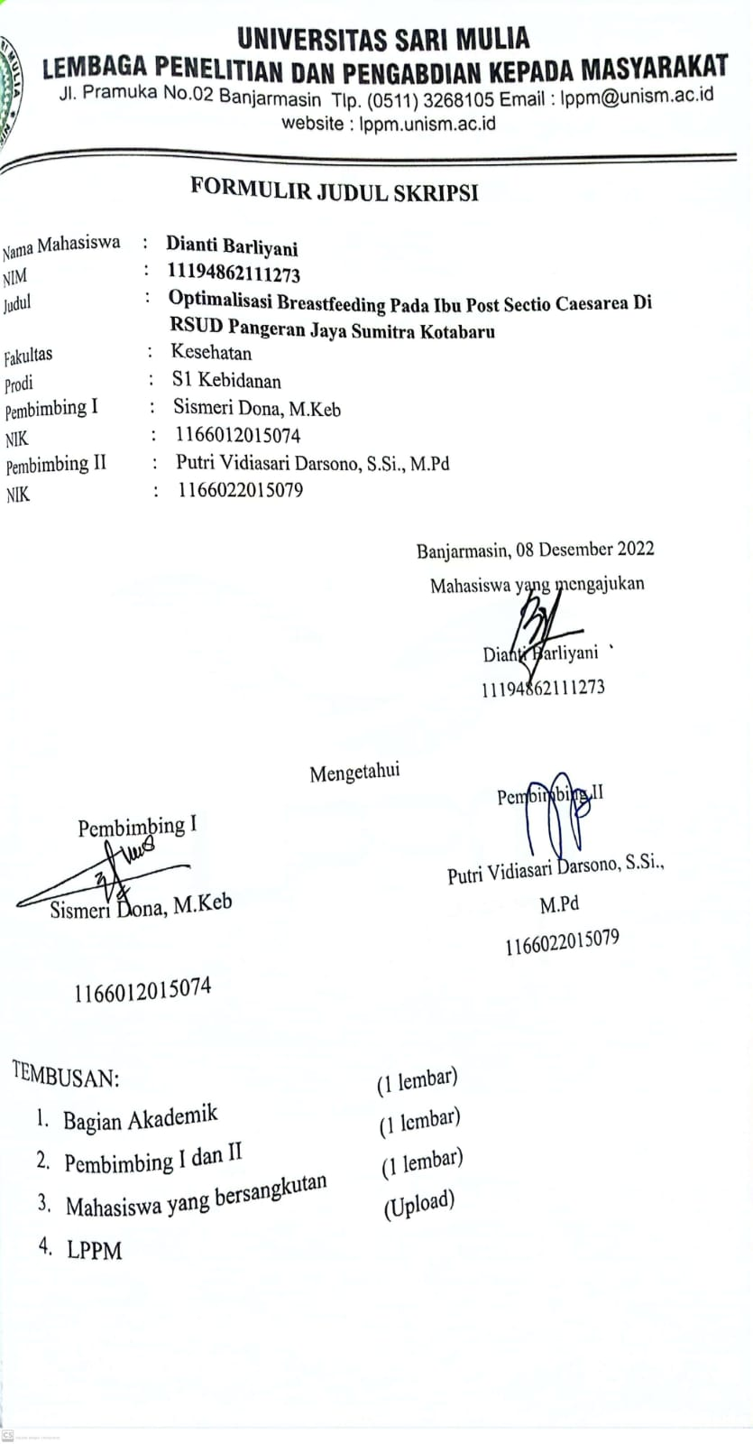
Lampiran 2. Formulir Judul

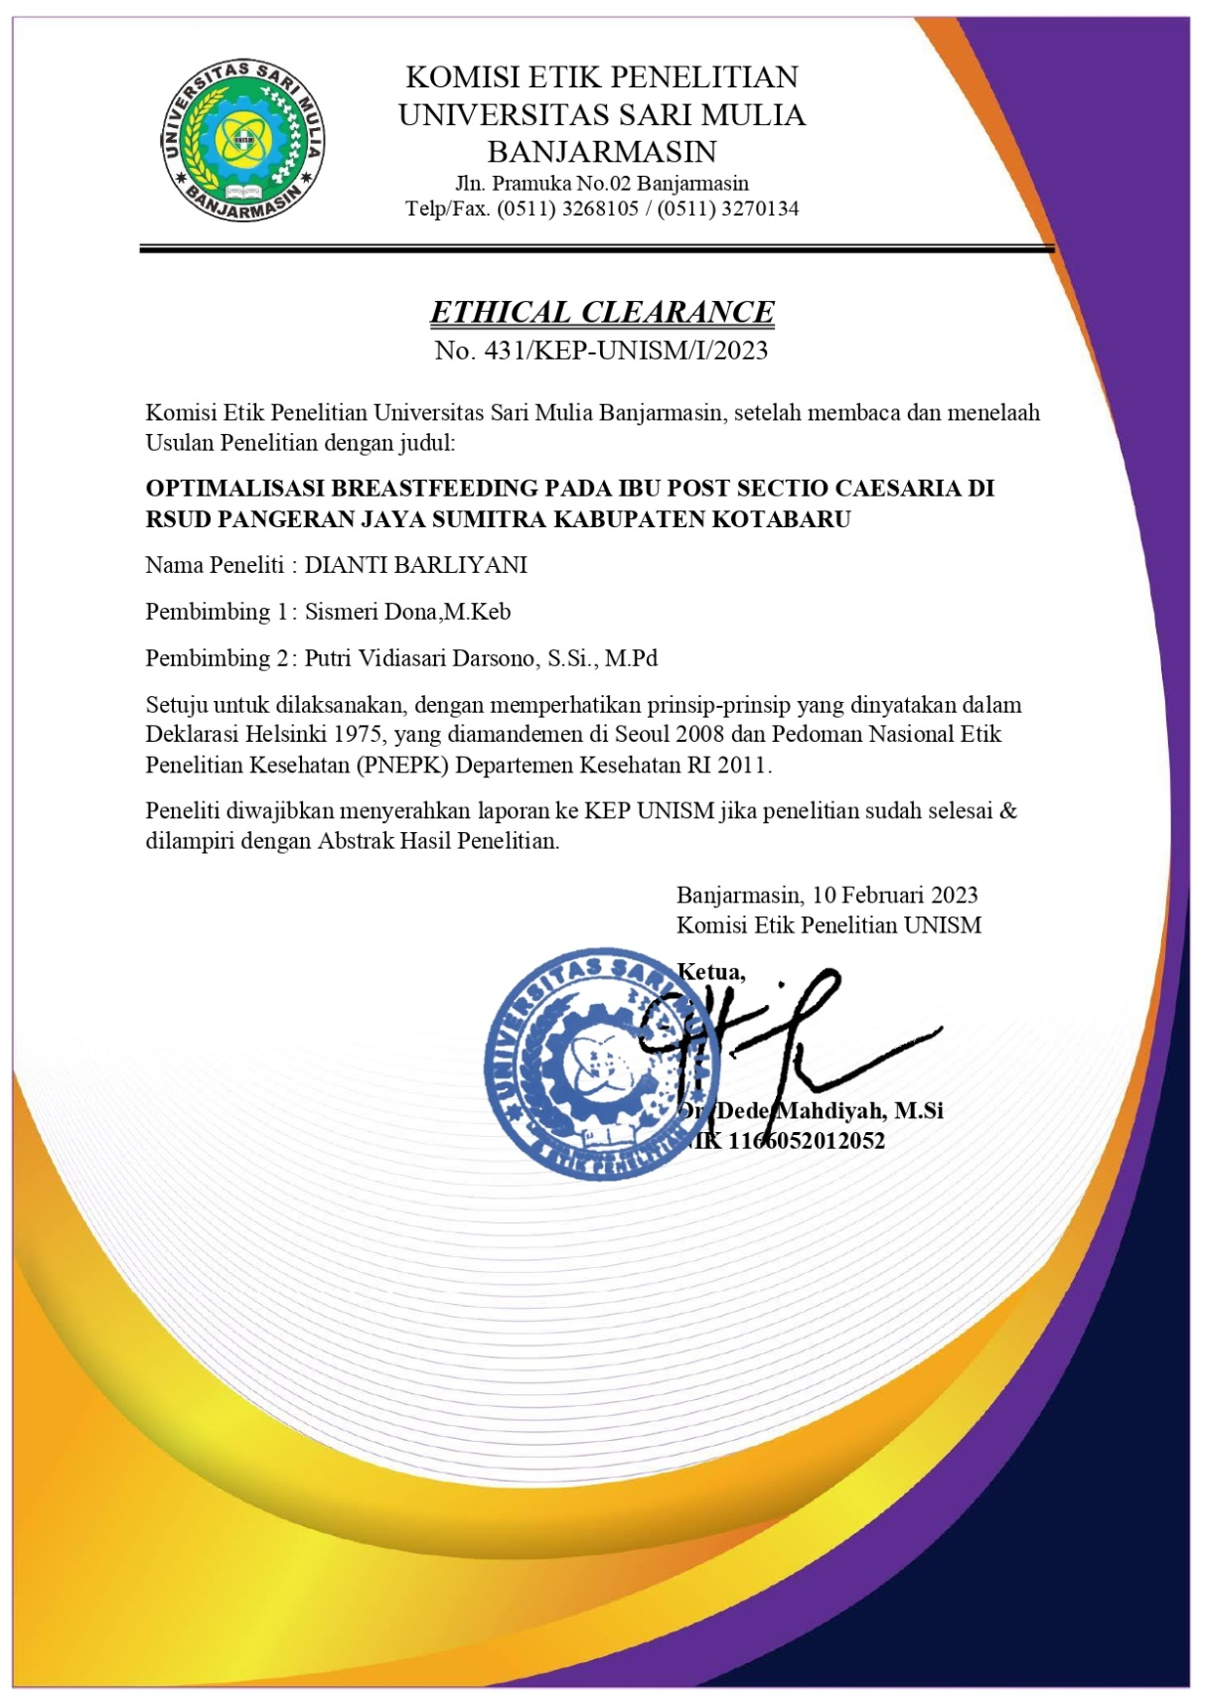
Lampiran 3. Permohonana Etik Penelitian

Lampiran 4. Sertifikat Bebas Plagiasi

Formulir Keikutsertaan dalam Sidang Skripsi

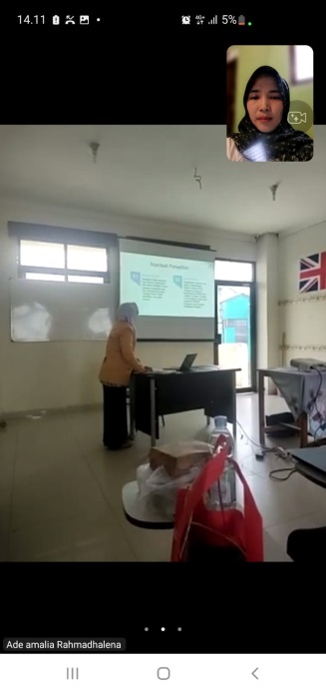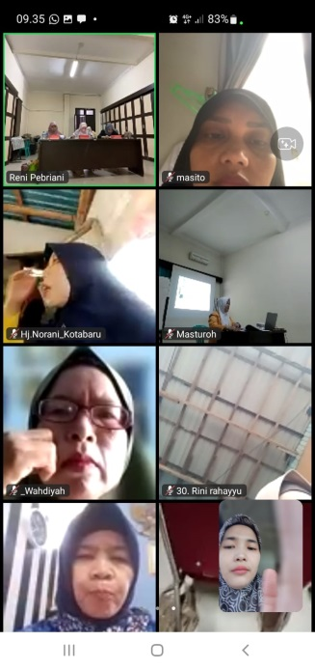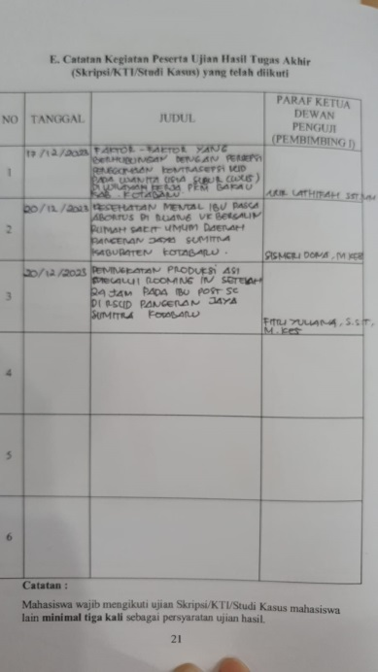

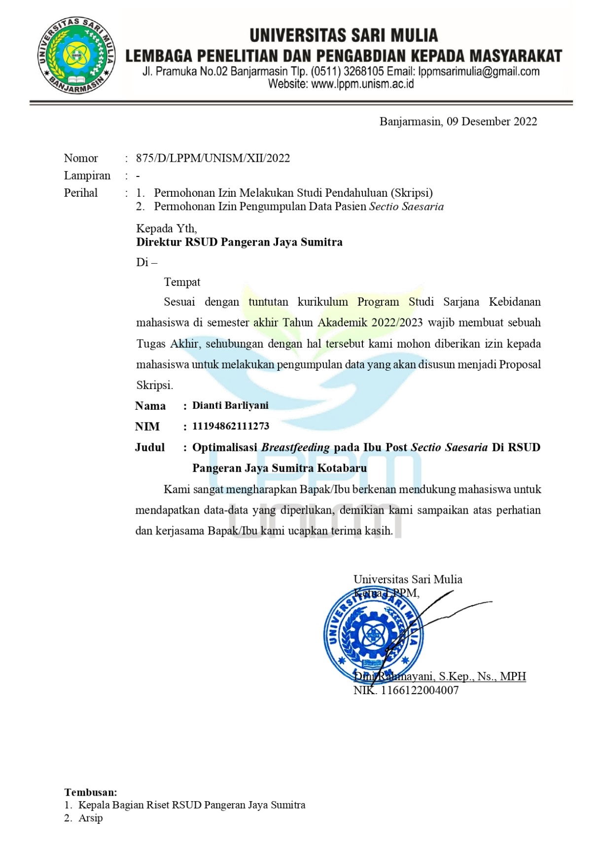
Lampiran 6.Surat Ijin Studi Pendahuluan dari LPPM UNISM

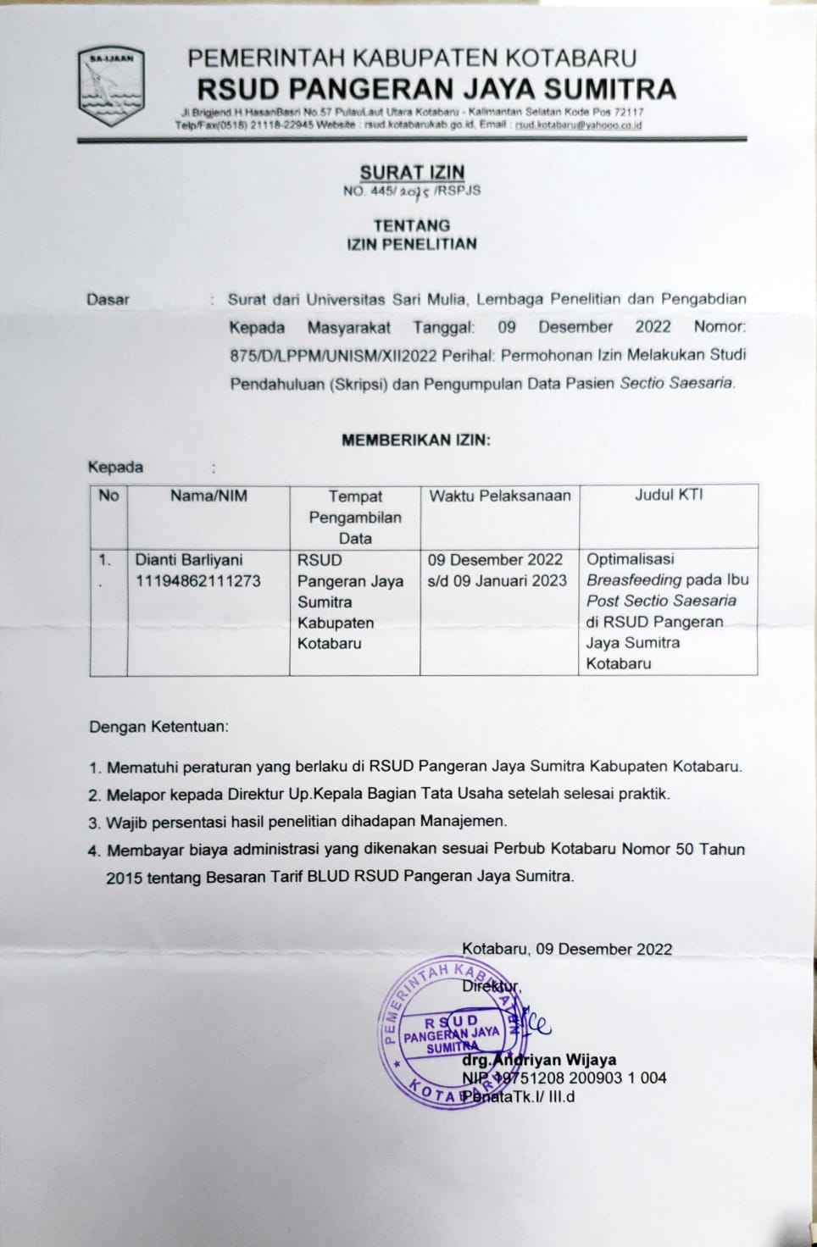
Lampiran 7.Surat Balasan dari Tempat Penelitian

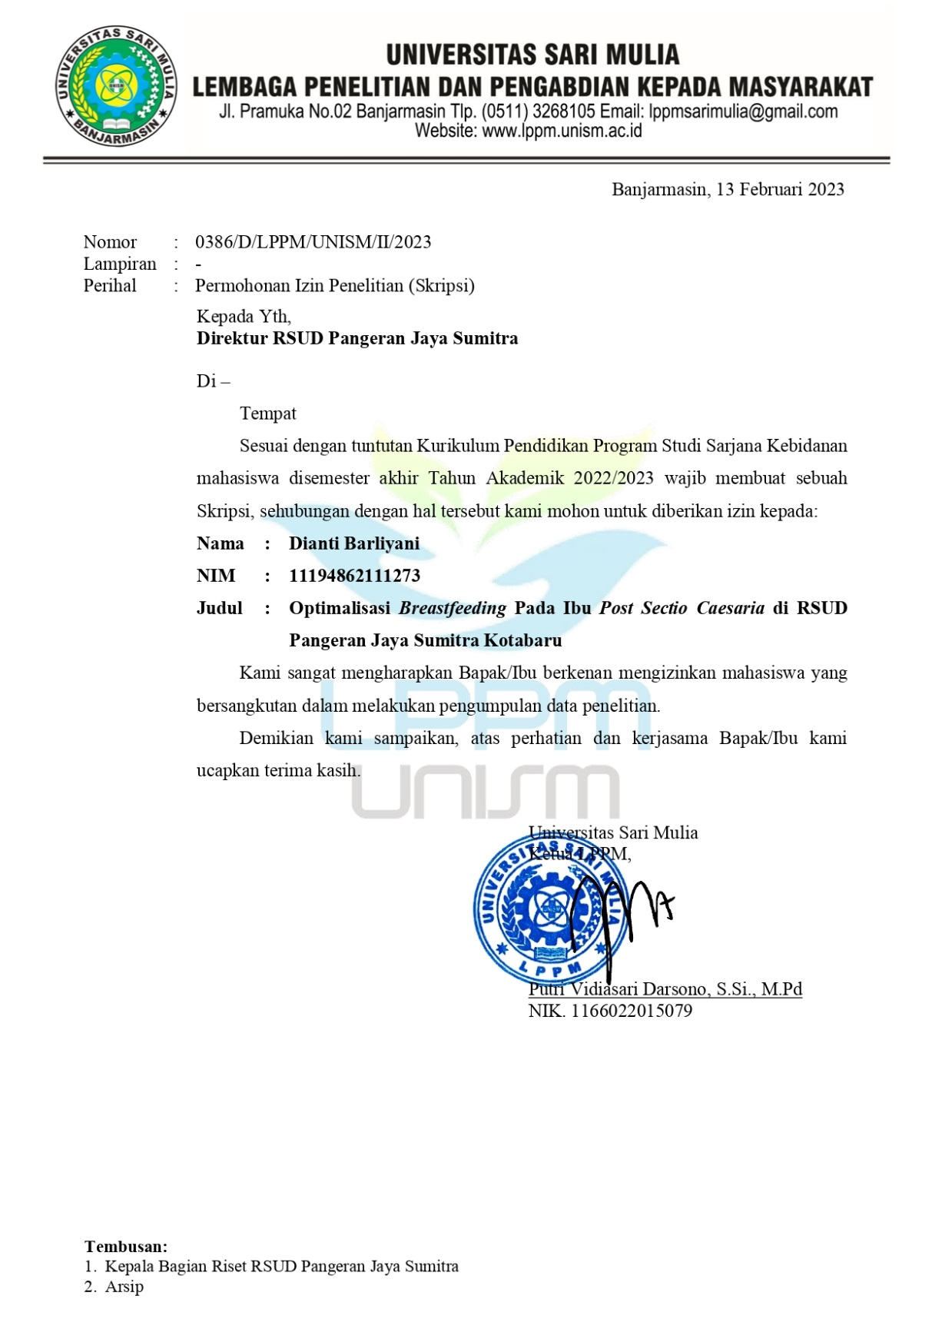
Lampiran 8.Surat Permohonan Ijin Penelitian

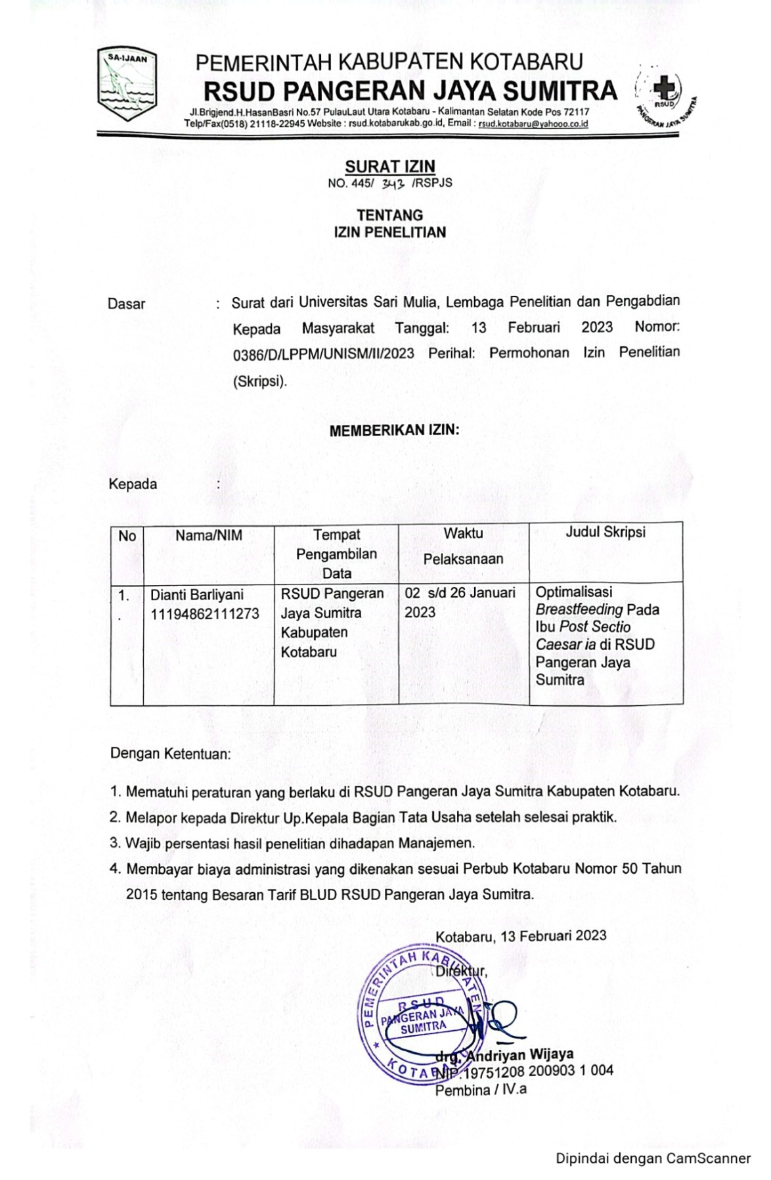
Lampiran 9.Surat Balasan Ijin Penelitian

PERMOHONAN PERSETUJUAN MENJADI RESPONDEN

Yang Terhormat,
Saya yang bertanda tangan di bawah ini:
Nama : DIANTI BARLIYANI
NIM : 11194862111273
Adalah mahasiswi Program Studi Sarjana Kebidanan Fakultas Kesehatan Universitas Sari Mulia Banjarmasin akan melakukan penelitian tentang “Optimalisasi breastfeeding pada Ibu Post sectio caesaria di RSUD Pangeran Jaya Sumitra Kabupaten Kotabaru “.
Bersama ini saya mohon kesediaan menadatangani lembar persetujuan untuk menjawab pertanyaan-pertanyaan dalam penelitian. Jawaban bapak/ibu berikan akan saya jaga kerahasiaannya dan hanya digunakan sebagai penelitian yang tidak memberikan dampak negative pada ibu/bapak.
Atas kesediaan dan kerjasamanya Anda ucapkan terima kasih.

Banjarmasin, Januari 2023
Responden |  | Peneliti
(…………………………) |  | DIANTI BARLIYANI  11194862111273

LEMBAR PERSETUJUAN RESPONDEN

Saya mengerti tujuan pengumpulan data ini murni digunakan hanya untuk kepentingan pendidikan dalam menyelesaikan Program Studi Sarjana Kebidanan Fakultas Kesehatan Universitas Sari Mulia Banjarmasin.
Saya yang bertanda tangan dibawah ini bersedia menjadi responden penelitian yang dilakukan mahasiswa:
Nama | : | DIANTI BARLIYANI
NIM | : | 11194862111273
Judul Penelitian | : | Optimalisasi breastfeeding pada Ibu Post sectio caesaria di RSUD Pangeran Jaya Sumitra Kabupaten Kotabaru

Data yang dihasilkan dalam penelitin ini akan dirahasiakan dan semua berkas yang tercantum nama identitas subyek penelitian hanya akan digunakan untuk keperluan pengolahan data dan bila sudah tidak digunakan akan dimusnahkan, hanya peneliti yang dapat mengetahui kerahasiaan data.
Demikian tanpa ada unsur paksaan dari siapapun secara sukarela saya bersedia menjadi responden dalam penelitian ini
Banjarmasin, Januari 2023
Responden

(..................................)

OPTIMALISASI BREASTFEEDING PADA IBU POST SECTIO CAESARIA DI RSUD PANGERAN JAYA SUMITRA
KABUPATEN KOTABARU

Kuesioner ini bertujuan untuk mengetahui Optimalisasi Breastfeeding pada Ibu Post sectio caesaria di RSUD Pangeran Jaya Sumitra Kabupaten Kotabaru. Semua jawaban bersifat sangat rahasia dan hasilnya akan dianalisa sebagai jawaban kelompok dan tidak bersifat perseorangan. Oleh karena itu mohon untuk diisi dengan teliti dengan jujur dan sebenar-benarnya. Terima kasih atas partisipasi saudara dalam penelitian ini
  - Karakteristik Responden
- Nomor Responden :
- U m u r : Tahun
- Pendidikan
  - Tidak Sekolah :
  - Tamat SD :
  - Tamat SLTP :
  - Tamat SLTA :
  - Tamat Sarjana :
- Pekerjaan :
  - Tidak Bekerja :
  - ASN :
  - Pegawai Swasta :
  - Wirausaha :
- Pernah Hamil :
  - 0 :
  - 1 :
  - 2 :
  - 3 :
  - >3 :

KUESIONER OPTIMALISASI BREASTFEEDING PADA IBU POST SECTIO CAESARIA DI RSUD PANGERAN JAYA SUMITRA
KABUPATEN KOTABARU

PETUNJUK PENGISIAN :
      - Jawablah pernyataan di bawah ini dengan jujur:
No. | Pengukuran | Ya | Tidak
1 | Bayi Anda menyusu 8 kali atau lebih dalam 24 jam
2 | Bayi Anda menyusu antara 5 dan 40 menit setiap kali menyusu
3 | Bayi Anda memiliki warna kulit yang normal
4 | Bayi Anda umumnya tenang dan santai saat menyusu dan merasa puas setelah sebagian besar menyusu
5 | Bayi Anda memiliki popok yang basah dan kotor akibat menyusui seperti BAK
6 | Setidaknya ada 5-6 popok yang basah dan berat dalam waktu 24 jam
7 | Bayi tidur / tenang setiap selesai menyusu
8 | BAB 2-5x sehari dengan warna kuning dan berbulir-bulir
9 | Ketika bayi Anda berusia 3-4 hari dan seterusnya, Anda harus dapat mendengar bayi Anda sering menelan selama menyusui
10 | Payudara ibu terasa nyaman setelah selesai menyusui
Sumber: Unicef, 2021 (Breastfeeding Assessment Tools

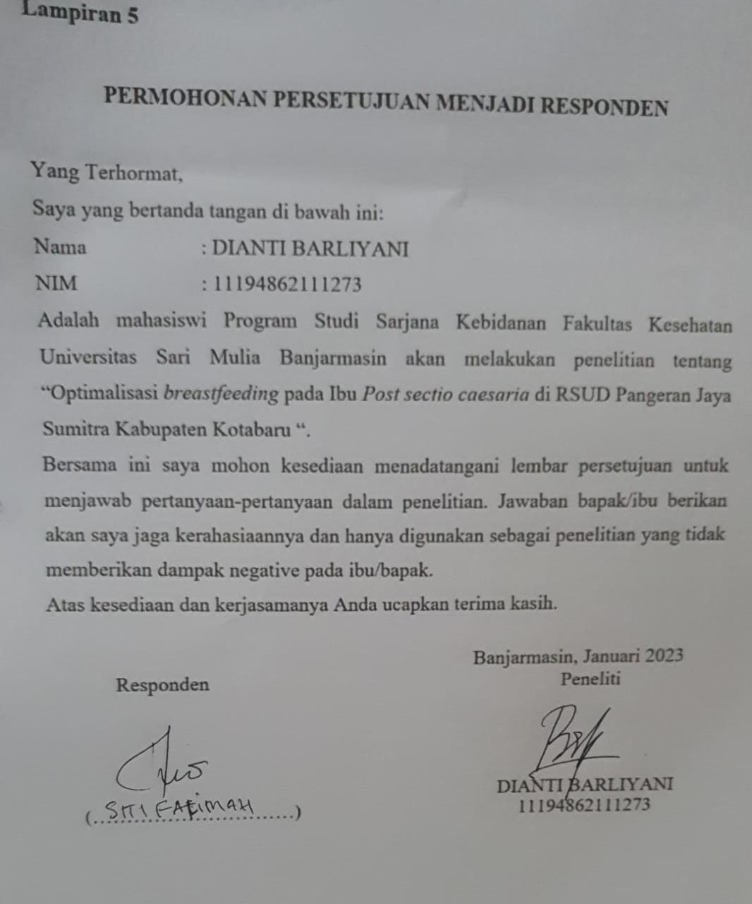

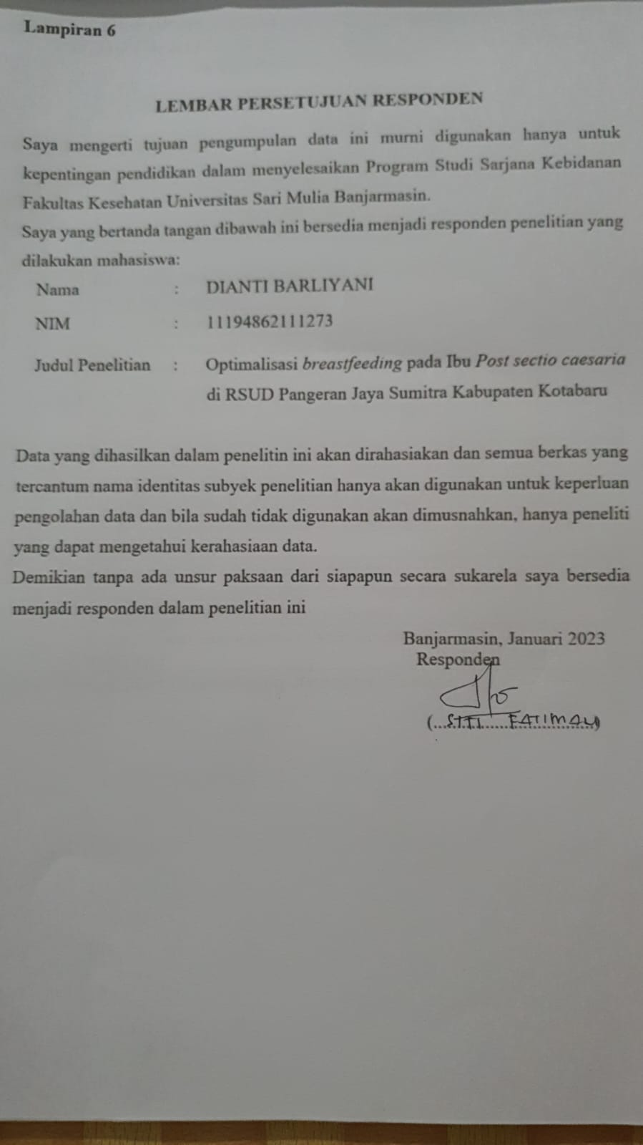
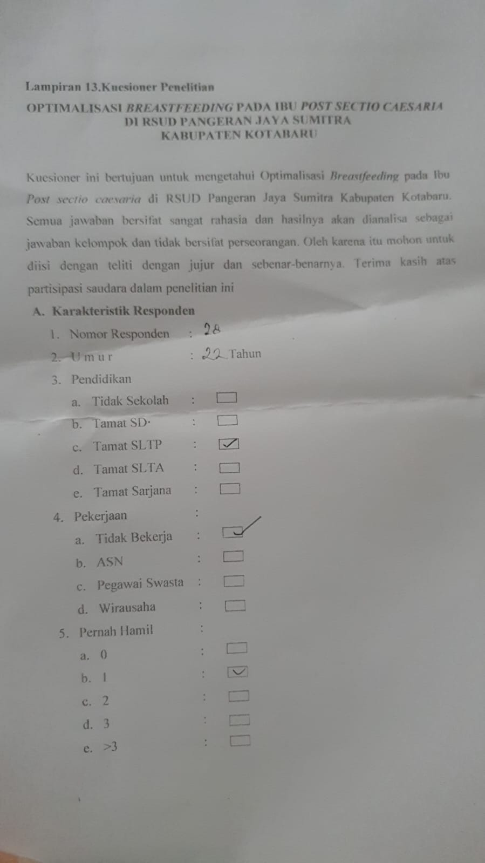

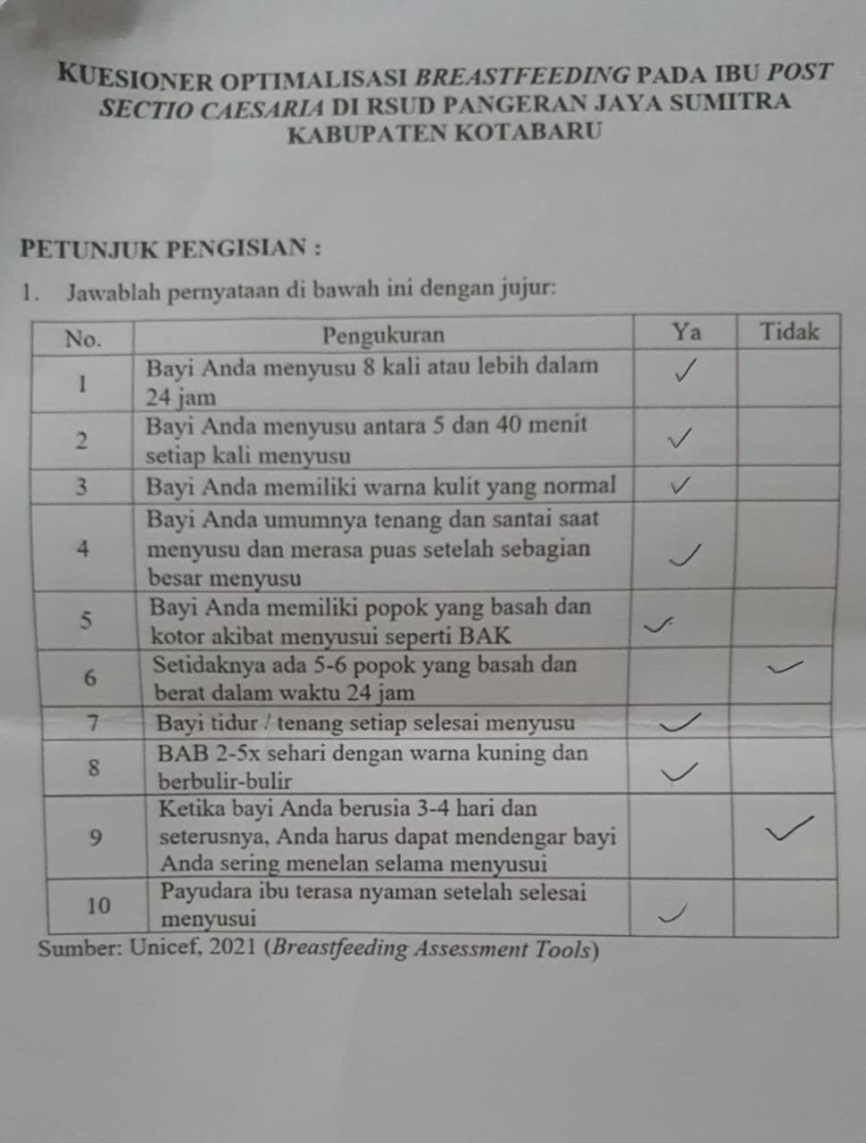
OPTIMALISASI BREASTFEEDING PADA IBU POST SECTIO CAESARIA
DI RSUD PANGERAN JAYA SUMITRA
KABUPATEN KOTABARU

No. R | Umur |  |  | Pendidikan |  |  | Pekerjaan |  |  | Jumlah Anak
 | Tahun | Klasifikasi | Kode | Klasifikasi | Ket | Kode | Klasifikasi | Ket | Kode | F | Ket | Kode
1 | 27 | Tidak Beresiko | 2 | SMA | Menengah | 2 | Pedagang | Bekerja | 2 | 1 | Primipara | 1
2 | 19 | Beresiko | 1 | D3 | Tinggi | 3 | PNS | Bekerja | 2 | 1 | Primipara | 1
3 | 37 | Beresiko | 1 | S1 | Tinggi | 3 | PNS | Bekerja | 2 | 4 | Multipara | 2
4 | 28 | Tidak Beresiko | 2 | SD | Rendah | 1 | Pedagang | Bekerja | 2 | 2 | Multipara | 2
5 | 22 | Tidak Beresiko | 2 | Tidak Sekolah | Rendah | 1 | IRT | Tidak Bekerja | 1 | 2 | Multipara | 2
6 | 24 | Tidak Beresiko | 2 | SMA | Menengah | 2 | Karyawan Swasta | Bekerja | 2 | 2 | Multipara | 2
7 | 28 | Tidak Beresiko | 2 | SMA | Menengah | 2 | Honorer | Bekerja | 2 | 2 | Multipara | 2
8 | 30 | Tidak Beresiko | 2 | Tidak Sekolah | Rendah | 1 | Pedagang | Bekerja | 2 | 3 | Multipara | 2
9 | 38 | Beresiko | 1 | SMA | Menengah | 2 | IRT | Tidak Bekerja | 1 | 5 | Grandemultipara | 3
10 | 42 | Beresiko | 1 | SMA | Menengah | 2 | Karyawan Swasta | Bekerja | 2 | 6 | Grandemultipara | 3
11 | 38 | Beresiko | 1 | SMA | Menengah | 2 | IRT | Tidak Bekerja | 1 | 5 | Grandemultipara | 3
12 | 19 | Beresiko | 1 | SMA | Menengah | 2 | Pedagang | Bekerja | 2 | 1 | Primipara | 1
13 | 20 | Tidak Beresiko | 2 | SMA | Menengah | 2 | IRT | Tidak Bekerja | 1 | 1 | Primipara | 1
14 | 22 | Tidak Beresiko | 2 | SMA | Menengah | 2 | IRT | Tidak Bekerja | 1 | 1 | Primipara | 1
15 | 38 | Beresiko | 1 | S1 | Tinggi | 3 | PNS | Bekerja | 2 | 4 | Multipara | 2
16 | 36 | Beresiko | 1 | S2 | Tinggi | 3 | PNS | Bekerja | 2 | 4 | Multipara | 2
17 | 32 | Tidak Beresiko | 2 | D3 | Tinggi | 3 | PNS | Bekerja | 2 | 4 | Multipara | 2
18 | 29 | Tidak Beresiko | 2 | D3 | Tinggi | 3 | Honorer | Bekerja | 2 | 4 | Multipara | 2
19 | 30 | Tidak Beresiko | 2 | SMA | Menengah | 2 | Karyawan Swasta | Bekerja | 2 | 2 | Multipara | 2
20 | 24 | Tidak Beresiko | 2 | Tidak Sekolah | Rendah | 1 | IRT | Bekerja | 2 | 2 | Multipara | 2
21 | 23 | Tidak Beresiko | 2 | SMP | Rendah | 1 | IRT | Bekerja | 2 | 2 | Multipara | 2
22 | 28 | Tidak Beresiko | 2 | SMA | Menengah | 2 | Honorer | Bekerja | 2 | 1 | Primipara | 1
23 | 20 | Tidak Beresiko | 2 | SMA | Menengah | 2 | Honorer | Bekerja | 2 | 1 | Primipara | 1
24 | 20 | Tidak Beresiko | 2 | SMP | Rendah | 1 | IRT | Tidak Bekerja | 1 | 1 | Primipara | 1
25 | 41 | Beresiko | 1 | SMA | Menengah | 2 | Karyawan Swasta | Bekerja | 2 | 6 | Grandemultipara | 3
26 | 38 | Beresiko | 1 | SMA | Menengah | 2 | Pedagang | Bekerja | 2 | 4 | Grandemultipara | 3
27 | 40 | Beresiko | 1 | SMA | Menengah | 2 | Karyawan Swasta | Bekerja | 2 | 5 | Grandemultipara | 3
28 | 22 | Tidak Beresiko | 2 | SMP | Rendah | 1 | IRT | Tidak Bekerja | 1 | 1 | Primipara | 1
29 | 28 | Tidak Beresiko | 2 | Tidak Sekolah | Rendah | 1 | IRT | Tidak Bekerja | 1 | 1 | Primipara | 1
30 | 40 | Beresiko | 1 | SMA | Menengah | 2 | Pedagang | Bekerja | 2 | 5 | Grandemultipara | 3

No. R | Kuesioner Optimalisasi Breastfeeding pada Ibu Post sectio caesaria  di RSUD Pangeran Jaya Sumitra Kabupaten Kotabaru |  |  |  |  |  |  |  |  |  | f | Klasifikasi | Kode
 | P1 | P2 | P3 | P4 | P5 | P6 | P7 | P8 | P9 | P10
1 | 1 | 0 | 1 | 1 | 0 | 0 | 0 | 0 | 1 | 0 | 4 | Tidak Optimal | 1
2 | 1 | 1 | 1 | 1 | 1 | 1 | 1 | 1 | 1 | 1 | 10 | Optimal | 2
3 | 0 | 0 | 0 | 0 | 0 | 0 | 0 | 1 | 0 | 0 | 1 | Tidak Optimal | 1
4 | 0 | 0 | 0 | 0 | 0 | 1 | 1 | 1 | 1 | 0 | 4 | Tidak Optimal | 1
5 | 1 | 1 | 1 | 1 | 1 | 1 | 1 | 1 | 0 | 1 | 9 | Optimal | 2
6 | 1 | 1 | 1 | 1 | 1 | 1 | 1 | 0 | 1 | 1 | 9 | Optimal | 2
7 | 1 | 1 | 1 | 0 | 0 | 1 | 1 | 1 | 1 | 1 | 8 | Optimal | 2
8 | 0 | 1 | 1 | 0 | 1 | 1 | 1 | 1 | 1 | 1 | 8 | Optimal | 2
9 | 0 | 1 | 0 | 0 | 0 | 1 | 1 | 0 | 0 | 1 | 4 | Tidak Optimal | 1
10 | 0 | 1 | 1 | 0 | 0 | 0 | 0 | 0 | 1 | 1 | 4 | Tidak Optimal | 1
11 | 0 | 1 | 1 | 1 | 1 | 1 | 1 | 1 | 1 | 1 | 9 | Optimal | 2
12 | 1 | 1 | 1 | 1 | 1 | 1 | 1 | 1 | 1 | 1 | 10 | Optimal | 2
13 | 1 | 1 | 1 | 1 | 1 | 1 | 1 | 1 | 1 | 1 | 10 | Optimal | 2
14 | 1 | 1 | 1 | 1 | 1 | 1 | 1 | 1 | 1 | 1 | 10 | Optimal | 2
15 | 1 | 1 | 1 | 0 | 1 | 1 | 1 | 1 | 0 | 1 | 8 | Optimal | 2
16 | 1 | 1 | 1 | 1 | 0 | 1 | 1 | 1 | 1 | 1 | 9 | Optimal | 2
17 | 1 | 1 | 1 | 1 | 0 | 1 | 1 | 0 | 0 | 1 | 7 | Optimal | 2
18 | 1 | 1 | 1 | 1 | 1 | 1 | 1 | 0 | 1 | 1 | 9 | Optimal | 2
19 | 1 | 1 | 1 | 1 | 1 | 1 | 1 | 0 | 1 | 1 | 9 | Optimal | 2
20 | 0 | 0 | 1 | 1 | 0 | 1 | 0 | 0 | 1 | 1 | 5 | Optimal | 2
21 | 1 | 1 | 1 | 1 | 1 | 1 | 1 | 1 | 1 | 1 | 10 | Optimal | 2
22 | 1 | 1 | 1 | 1 | 1 | 1 | 1 | 1 | 1 | 1 | 10 | Optimal | 2
23 | 1 | 1 | 1 | 1 | 1 | 1 | 1 | 1 | 1 | 1 | 10 | Optimal | 2
24 | 0 | 0 | 1 | 1 | 0 | 0 | 1 | 0 | 0 | 1 | 4 | Tidak Optimal | 1
25 | 0 | 0 | 0 | 0 | 0 | 0 | 1 | 0 | 1 | 0 | 2 | Tidak Optimal | 1
26 | 1 | 1 | 1 | 1 | 1 | 0 | 1 | 1 | 0 | 1 | 8 | Optimal | 2
27 | 0 | 0 | 0 | 0 | 0 | 0 | 1 | 0 | 1 | 0 | 2 | Tidak Optimal | 1
28 | 1 | 1 | 1 | 1 | 1 | 0 | 0 | 0 | 0 | 1 | 6 | Optimal | 2
29 | 0 | 1 | 0 | 0 | 0 | 0 | 0 | 1 | 0 | 0 | 2 | Tidak Optimal | 1
30 | 0 | 1 | 0 | 1 | 0 | 1 | 0 | 0 | 0 | 1 | 4 | Tidak Optimal | 1

Hasil Output Analisis Data
HASIL ANALISIS DATA DISTRIBUSI FREKUENSI PENELITIAN
OPTIMALISASI BREASTFEEDING PADA IBU POST SECTIO CAESARIA
DI RSUD PANGERAN JAYA SUMITRA
KABUPATEN KOTABARU

Frequencies
Frequency Table

Umur_Ibu
 |  | Frequency | Percent | Valid Percent | Cumulative Percent
Valid | Beresiko (<20/>35 tahun) | 12 | 40,0 | 40,0 | 40,0
 | Tidak Beresiko (20-35 tahun) | 18 | 60,0 | 60,0 | 100,0
 | Total | 30 | 100,0 | 100,0

Pendidikan_Ibu
 |  | Frequency | Percent | Valid Percent | Cumulative Percent
Valid | Rendah (Tidak sekolah/SD/SMP) | 8 | 26,7 | 26,7 | 26,7
 | Menengah (SMA/SMK/MA) | 16 | 53,3 | 53,3 | 80,0
 | Tinggi (Diploma/Sarjana) | 6 | 20,0 | 20,0 | 100,0
 | Total | 30 | 100,0 | 100,0

Pekerjaan_Ibu
 |  | Frequency | Percent | Valid Percent | Cumulative Percent
Valid | Tidak Bekerja | 8 | 26,7 | 26,7 | 26,7
 | Bekerja | 22 | 73,3 | 73,3 | 100,0
 | Total | 30 | 100,0 | 100,0

Paritas_Ibu
 |  | Frequency | Percent | Valid Percent | Cumulative Percent
Valid | Primipara | 10 | 33,3 | 33,3 | 33,3
 | Multipara | 13 | 43,3 | 43,3 | 76,7
 | Grandemultipara | 7 | 23,3 | 23,3 | 100,0
 | Total | 30 | 100,0 | 100,0

Optimalisasi_Breasfeeding
 |  | Frequency | Percent | Valid Percent | Cumulative Percent
Valid | Tidak Optimal | 10 | 33,3 | 33,3 | 33,3
 | Optimal | 20 | 66,7 | 66,7 | 100,0
 | Total | 30 | 100,0 | 100,0

Crosstabs
Case Processing Summary
 | Cases
 | Valid |  | Missing |  | Total
 | N | Percent | N | Percent | N | Percent
Umur_Ibu * Optimalisasi_Breasfeeding | 30 | 100,0% | 0 | ,0% | 30 | 100,0%
Pendidikan_Ibu * Optimalisasi_Breasfeeding | 30 | 100,0% | 0 | ,0% | 30 | 100,0%
Pekerjaan_Ibu * Optimalisasi_Breasfeeding | 30 | 100,0% | 0 | ,0% | 30 | 100,0%
Paritas_Ibu * Optimalisasi_Breasfeeding | 30 | 100,0% | 0 | ,0% | 30 | 100,0%

Umur_Ibu * Optimalisasi_Breasfeeding Crosstabulation
 |  |  | Optimalisasi_Breasfeeding
 |  |  | Tidak Optimal | Optimal
Umur_Ibu | Beresiko (<20/>35 tahun) | Count | 6 | 6
 |  | % within Umur_Ibu | 50,0% | 50,0%
 |  | % of Total | 20,0% | 20,0%
 | Tidak Beresiko (20-35 tahun) | Count | 4 | 14
 |  | % within Umur_Ibu | 22,2% | 77,8%
 |  | % of Total | 13,3% | 46,7%
Total |  | Count | 10 | 20
 |  | % within Umur_Ibu | 33,3% | 66,7%
 |  | % of Total | 33,3% | 66,7%

Umur_Ibu * Optimalisasi_Breasfeeding Crosstabulation
 |  |  | Total
Umur_Ibu | Beresiko (<20/>35 tahun) | Count | 12
 |  | % within Umur_Ibu | 100,0%
 |  | % of Total | 40,0%
 | Tidak Beresiko (20-35 tahun) | Count | 18
 |  | % within Umur_Ibu | 100,0%
 |  | % of Total | 60,0%
Total |  | Count | 30
 |  | % within Umur_Ibu | 100,0%
 |  | % of Total | 100,0%

Pendidikan_Ibu * Optimalisasi_Breasfeeding Crosstabulation
 |  |  | Optimalisasi_Breasfeeding
 |  |  | Tidak Optimal
Pendidikan_Ibu | Rendah (Tidak sekolah/SD/SMP) | Count | 3
 |  | % within Pendidikan_Ibu | 37,5%
 |  | % of Total | 10,0%
 | Menengah (SMA/SMK/MA) | Count | 6
 |  | % within Pendidikan_Ibu | 37,5%
 |  | % of Total | 20,0%
 | Tinggi (Diploma/Sarjana) | Count | 1
 |  | % within Pendidikan_Ibu | 16,7%
 |  | % of Total | 3,3%
Total |  | Count | 10
 |  | % within Pendidikan_Ibu | 33,3%
 |  | % of Total | 33,3%

Pendidikan_Ibu * Optimalisasi_Breasfeeding Crosstabulation
 |  |  | Optimalisasi_Breasfeeding | Total
 |  |  | Optimal
Pendidikan_Ibu | Rendah (Tidak sekolah/SD/SMP) | Count | 5 | 8
 |  | % within Pendidikan_Ibu | 62,5% | 100,0%
 |  | % of Total | 16,7% | 26,7%
 | Menengah (SMA/SMK/MA) | Count | 10 | 16
 |  | % within Pendidikan_Ibu | 62,5% | 100,0%
 |  | % of Total | 33,3% | 53,3%
 | Tinggi (Diploma/Sarjana) | Count | 5 | 6
 |  | % within Pendidikan_Ibu | 83,3% | 100,0%
 |  | % of Total | 16,7% | 20,0%
Total |  | Count | 20 | 30
 |  | % within Pendidikan_Ibu | 66,7% | 100,0%
 |  | % of Total | 66,7% | 100,0%

Pekerjaan_Ibu * Optimalisasi_Breasfeeding Crosstabulation
 |  |  | Optimalisasi_Breasfeeding |  | Total
 |  |  | Tidak Optimal | Optimal
Pekerjaan_Ibu | Tidak Bekerja | Count | 3 | 5 | 8
 |  | % within Pekerjaan_Ibu | 37,5% | 62,5% | 100,0%
 |  | % of Total | 10,0% | 16,7% | 26,7%
 | Bekerja | Count | 7 | 15 | 22
 |  | % within Pekerjaan_Ibu | 31,8% | 68,2% | 100,0%
 |  | % of Total | 23,3% | 50,0% | 73,3%
Total |  | Count | 10 | 20 | 30
 |  | % within Pekerjaan_Ibu | 33,3% | 66,7% | 100,0%
 |  | % of Total | 33,3% | 66,7% | 100,0%

Paritas_Ibu * Optimalisasi_Breasfeeding Crosstabulation
 |  |  | Optimalisasi_Breasfeeding |  | Total
 |  |  | Tidak Optimal | Optimal
Paritas_Ibu | Primipara | Count | 3 | 7 | 10
 |  | % within Paritas_Ibu | 30,0% | 70,0% | 100,0%
 |  | % of Total | 10,0% | 23,3% | 33,3%
 | Multipara | Count | 2 | 11 | 13
 |  | % within Paritas_Ibu | 15,4% | 84,6% | 100,0%
 |  | % of Total | 6,7% | 36,7% | 43,3%
 | Grandemultipara | Count | 5 | 2 | 7
 |  | % within Paritas_Ibu | 71,4% | 28,6% | 100,0%
 |  | % of Total | 16,7% | 6,7% | 23,3%
Total |  | Count | 10 | 20 | 30
 |  | % within Paritas_Ibu | 33,3% | 66,7% | 100,0%
 |  | % of Total | 33,3% | 66,7% | 100,0%

Dokumentasi Penelitian
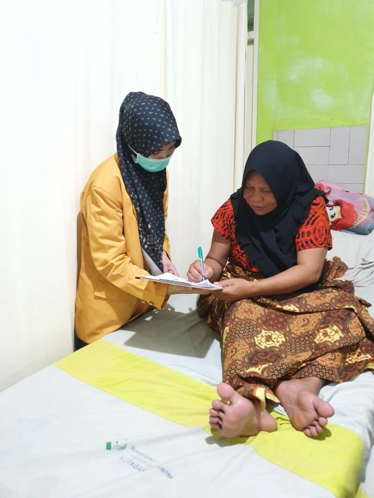 | 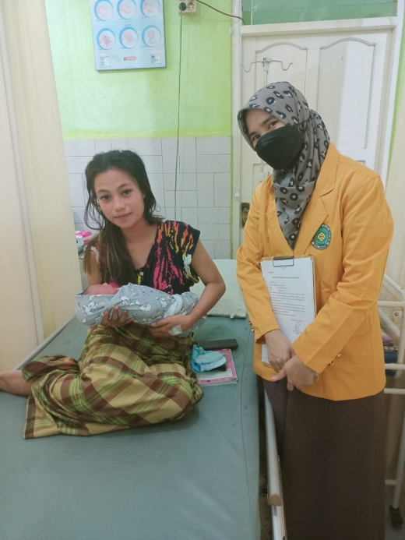
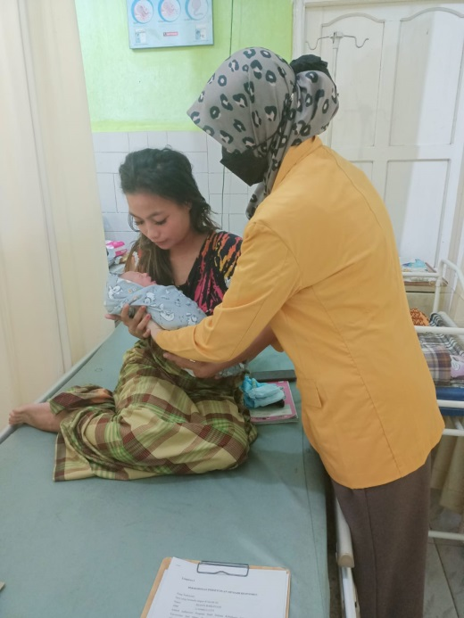 | 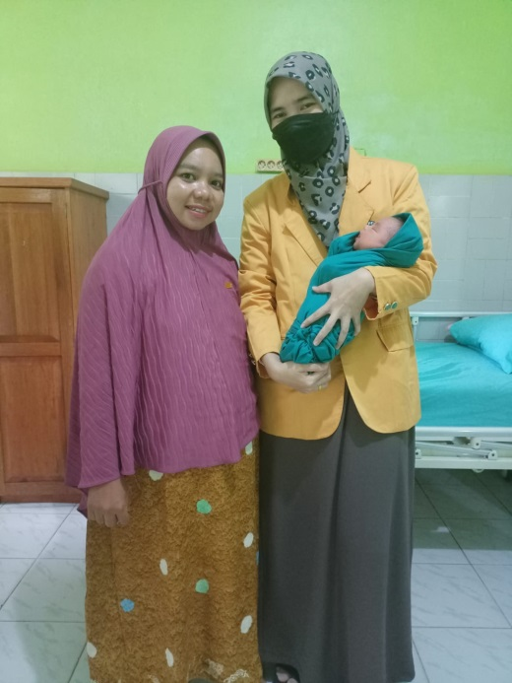

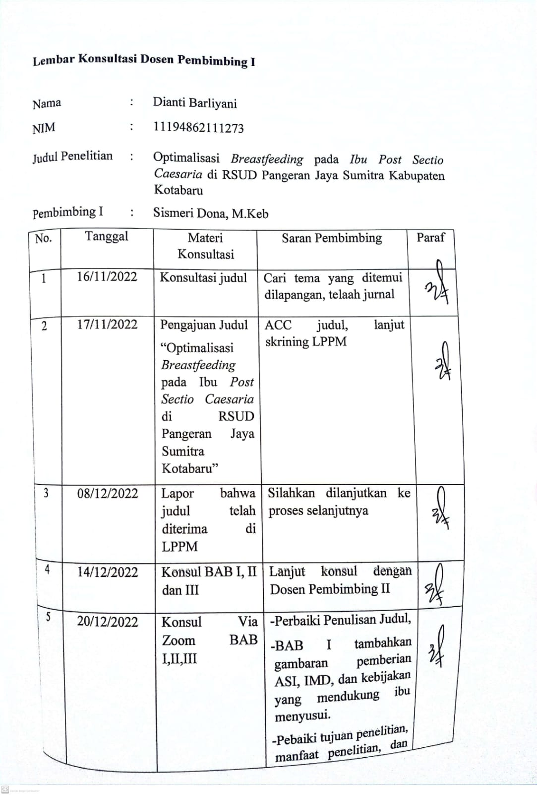
Lembar Konsultasi Dosen Pembimbing I

Nama |  | : | Dianti Barliyani
NIM |  | : | 11194862111273
Judul Penelitian |  | : | Optimalisasi Breastfeeding pada Ibu Post Sectio Caesaria di RSUD Pangeran Jaya Sumitra Kabupaten Kotabaru
Pembimbing I |  | : | Sismeri Dona, M.Keb
No. | Tanggal |  |  | Materi Konsultasi | Saran Pembimbing |  | Paraf
1 | 16/11/2022 |  |  | Konsultasi judul | Cari tema yang ditemui dilapangan, telaah jurnal
2 | 17/11/2022 |  |  | Pengajuan Judul  “Optimalisasi Breastfeeding pada Ibu Post Sectio Caesaria di RSUD Pangeran Jaya Sumitra Kotabaru” | ACC judul, lanjut skrining LPPM
3 | 08/12/2022 |  |  | Lapor bahwa judul telah diterima di LPPM | Silahkan dilanjutkan ke proses selanjutnya
4 | 14/12/2022 |  |  | Konsul BAB I, II dan III | Lanjut konsul dengan Dosen Pembimbing II
5 | 20/12/2022 |  |  | Konsul Via Zoom BAB I,II,III | -Perbaiki Penulisan Judul,  -BAB I tambahkan gambaran pemberian ASI, IMD, dan kebijakan yang mendukung ibu menyusui.  -Pebaiki tujuan penelitian, manfaat penelitian, dan keaslian penelitian.  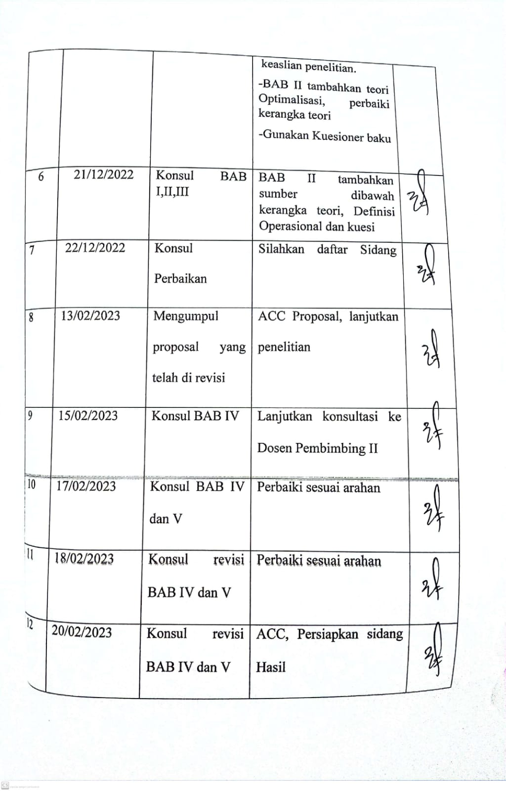  -BAB II tambahkan teori Optimalisasi, perbaiki kerangka teori  -Gunakan Kuesioner baku
6 | 21/12/2022 |  |  | Konsul BAB I,II,III | BAB II tambahkan sumber dibawah kerangka teori, Definisi Operasional dan kuesi
7 | 22/12/2022 |  |  | Konsul Perbaikan | Silahkan daftar Sidang
8 | 13/02/2023 |  |  | Mengumpul proposal yang telah di revisi | ACC Proposal, lanjutkan penelitian
9 | 15/02/2023 |  |  | Konsul BAB IV | Lanjutkan konsultasi ke Dosen Pembimbing II
10 | 17/02/2023 |  |  | Konsul BAB IV dan V | Perbaiki sesuai arahan
11 | 18/02/2023 |  |  | Konsul revisi BAB IV dan V | Perbaiki sesuai arahan
12 | 20/02/2023 |  |  | Konsul revisi BAB IV dan V | ACC, Persiapkan sidang Hasil

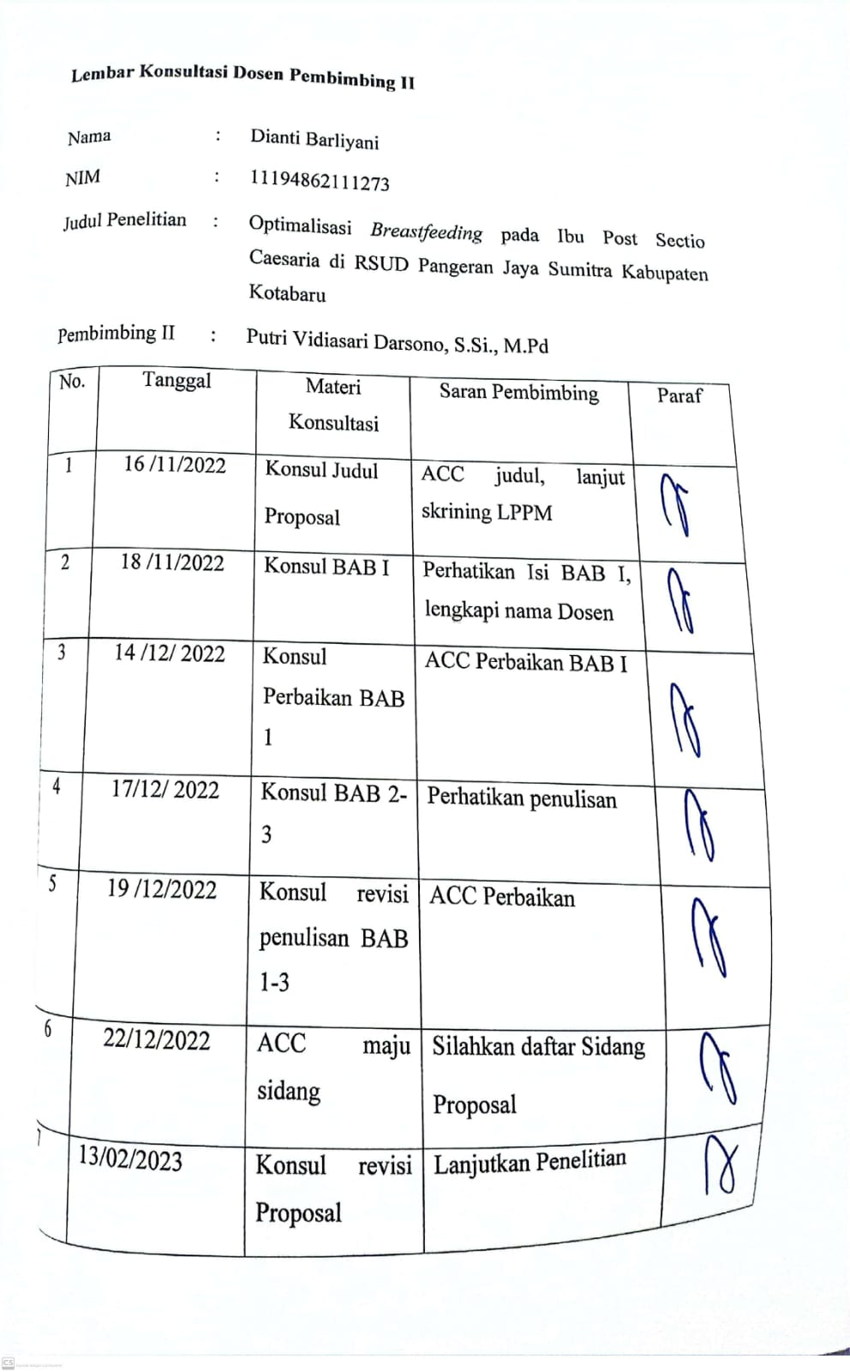
Lembar Konsultasi Dosen Pembimbing II

Nama |  | : | Dianti Barliyani
NIM |  | : | 11194862111273
Judul Penelitian |  | : | Optimalisasi Breastfeeding pada Ibu Post Sectio Caesaria di RSUD Pangeran Jaya Sumitra Kabupaten Kotabaru
Pembimbing II |  | : | Putri Vidiasari Darsono, S.Si., M.Pd
No. | Tanggal |  |  | Materi Konsultasi | Saran Pembimbing |  | Paraf
1 | 16 /11/2022 |  |  | Konsul Judul  Proposal | ACC judul, lanjut skrining LPPM
2 | 18 /11/2022 |  |  | Konsul BAB I | Perhatikan Isi BAB I, lengkapi nama Dosen
3 | 14 /12/ 2022 |  |  | Konsul Perbaikan BAB 1 | ACC Perbaikan BAB I
4 | 17/12/ 2022 |  |  | Konsul BAB 2-3 | Perhatikan penulisan
5 | 19 /12/2022 |  |  | Konsul revisi penulisan BAB 1-3 | ACC Perbaikan
6 | 22/12/2022 |  |  | ACC maju sidang | Silahkan daftar Sidang  Proposal
7 | 13/02/2023 |  |  | Konsul revisi Proposal | Lanjutkan Penelitian
8 | 15/02/2023 |  |  | Konsul BAB IV dan V | Hasil Pembahasan kurang tajam
9 | 16/02/2023 |  |  | Konsul Perbaikan BAB IV dan V | Variabel untuk mendukung bagaimana untuk mengoptimalkan Breastfeeding
10 | 17/02/2023 |  |  | Konsul Perbaikan BAB IV dan V | Kenapa tidak ada pembahasan tentang variabel penelitian?
11 | 19/02/2023 |  |  | Konsul perbaikan BAB IV dan V | Kaitkan dengan jurnal- jurnal penelitian sebelumnya
12 | 22/02/2023 |  |  | Konsul Perbaikan BAB IV dan V | - Sesuaikan kata pengantar  - Lengkapi Abstrak  - Sesuaikan metode penelitian  - Gunakan Mendeley pada daftar pustaka  - Lengkapi lampiran  - Sesuaikan jadwal kegiatan dengan jadwal yg dilakukan
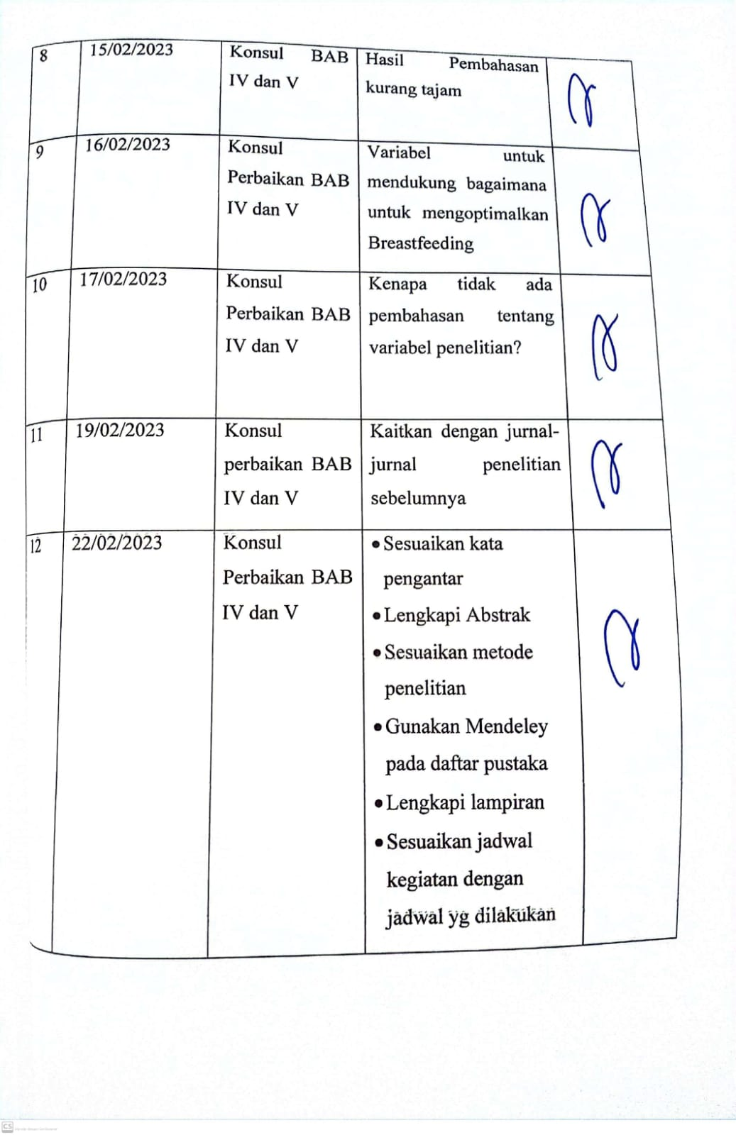
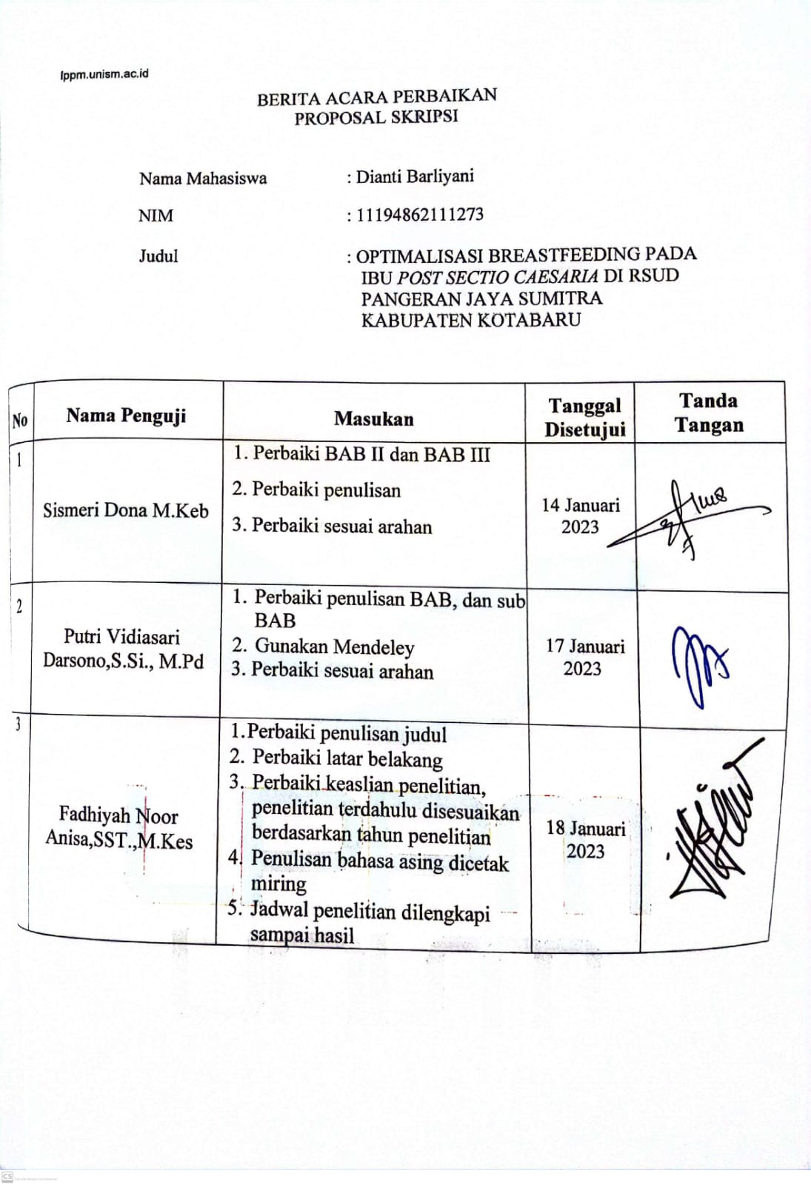
lppm.unism.ac.id
BERITA ACARA PERBAIKAN
PROPOSAL SKRIPSI

Nama Mahasiswa : Dianti Barliyani
NIM : 11194862111273
Judul : OPTIMALISASI BREASTFEEDING PADA IBU POST SECTIO CAESARIA DI RSUD PANGERAN JAYA SUMITRA KABUPATEN KOTABARU

No | Nama Penguji | Masukan | Tanggal Disetujui | Tanda Tangan
1 | Sismeri Dona M.Keb | 1. Perbaiki BAB II dan BAB III | 14 Januari 2023
 |  | 2. Perbaiki penulisan
 |  | 3. Perbaiki sesuai arahan
2 | Putri Vidiasari Darsono,S.Si., M.Pd | - Perbaiki penulisan BAB, dan sub BAB | 17 Januari 2023
 |  | - Gunakan Mendeley
 |  | 3. Perbaiki sesuai arahan
3 | Fadhiyah Noor Anisa,SST.,M.Kes | - Perbaiki penulisan judul | 18 Januari 2023
 |  | - Perbaiki latar belakang
 |  | - Perbaiki keaslian penelitian, penelitian terdahulu disesuaikan berdasarkan tahun penelitian
- Penulisan bahasa asing dicetak miring
- Jadwal penelitian dilengkapi sampai hasil

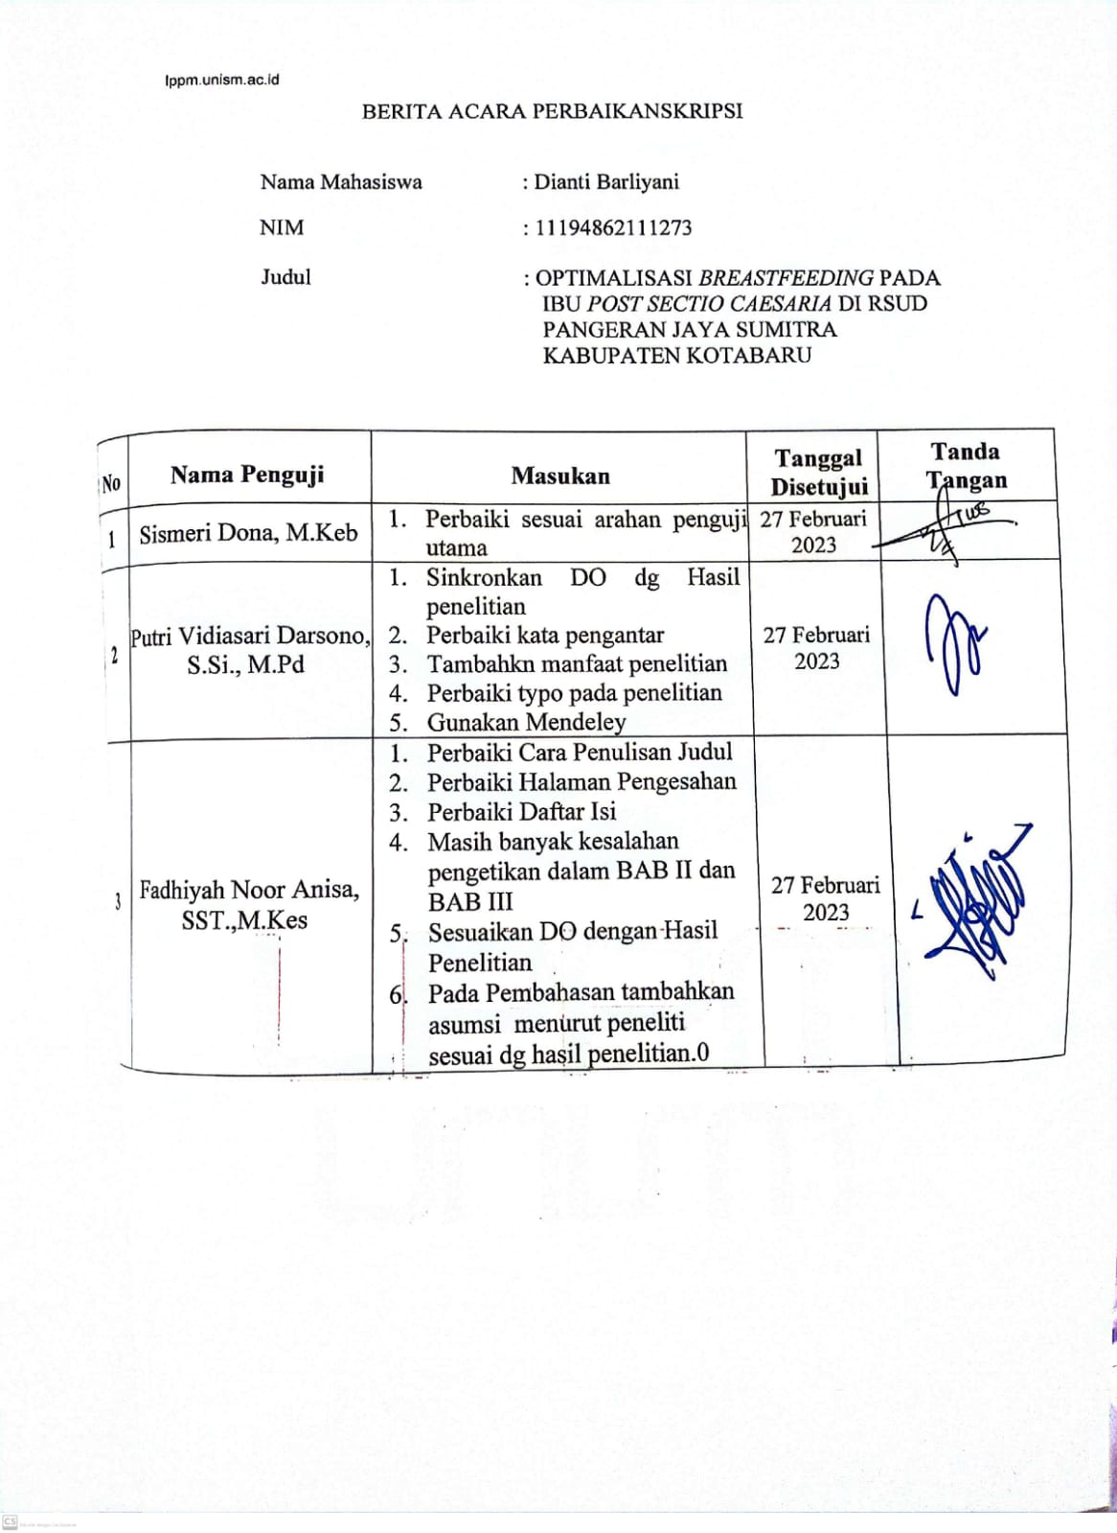
lppm.unism.ac.id
BERITA ACARA PERBAIKAN SKRIPSI

Nama Mahasiswa : Dianti Barliyani
NIM : 11194862111273
Judul : OPTIMALISASI BREASTFEEDING PADA IBU POST SECTIO CAESARIA DI RSUD PANGERAN JAYA SUMITRA KABUPATEN KOTABARU

No | Nama Penguji | Masukan | Tanggal Disetujui | Tanda Tangan
1 | Sismeri Dona, M.Keb | - Perbaiki sesuai arahan penguji utama | 27 Februari 2023
2 | Putri Vidiasari Darsono, S.Si., M.Pd | - Sinkronkan DO dg Hasil penelitian  - Perbaiki kata pengantar  - Tambahkn manfaat penelitian  - Perbaiki typo pada penelitian  - Gunakan Mendeley | 27 Februari 2023
3 | Fadhiyah Noor Anisa, SST.,M.Kes | - Perbaiki Cara Penulisan Judul  - Perbaiki Halaman Pengesahan  - Perbaiki Daftar Isi  - Masih banyak kesalahan pengetikan dalam BAB II dan BAB III  - Sesuaikan DO dengan Hasil Penelitian  - Pada Pembahasan tambahkan asumsi menurut peneliti sesuai dg hasil penelitian.0 | 27 Februari 2023

RIWAYAT HIDUP

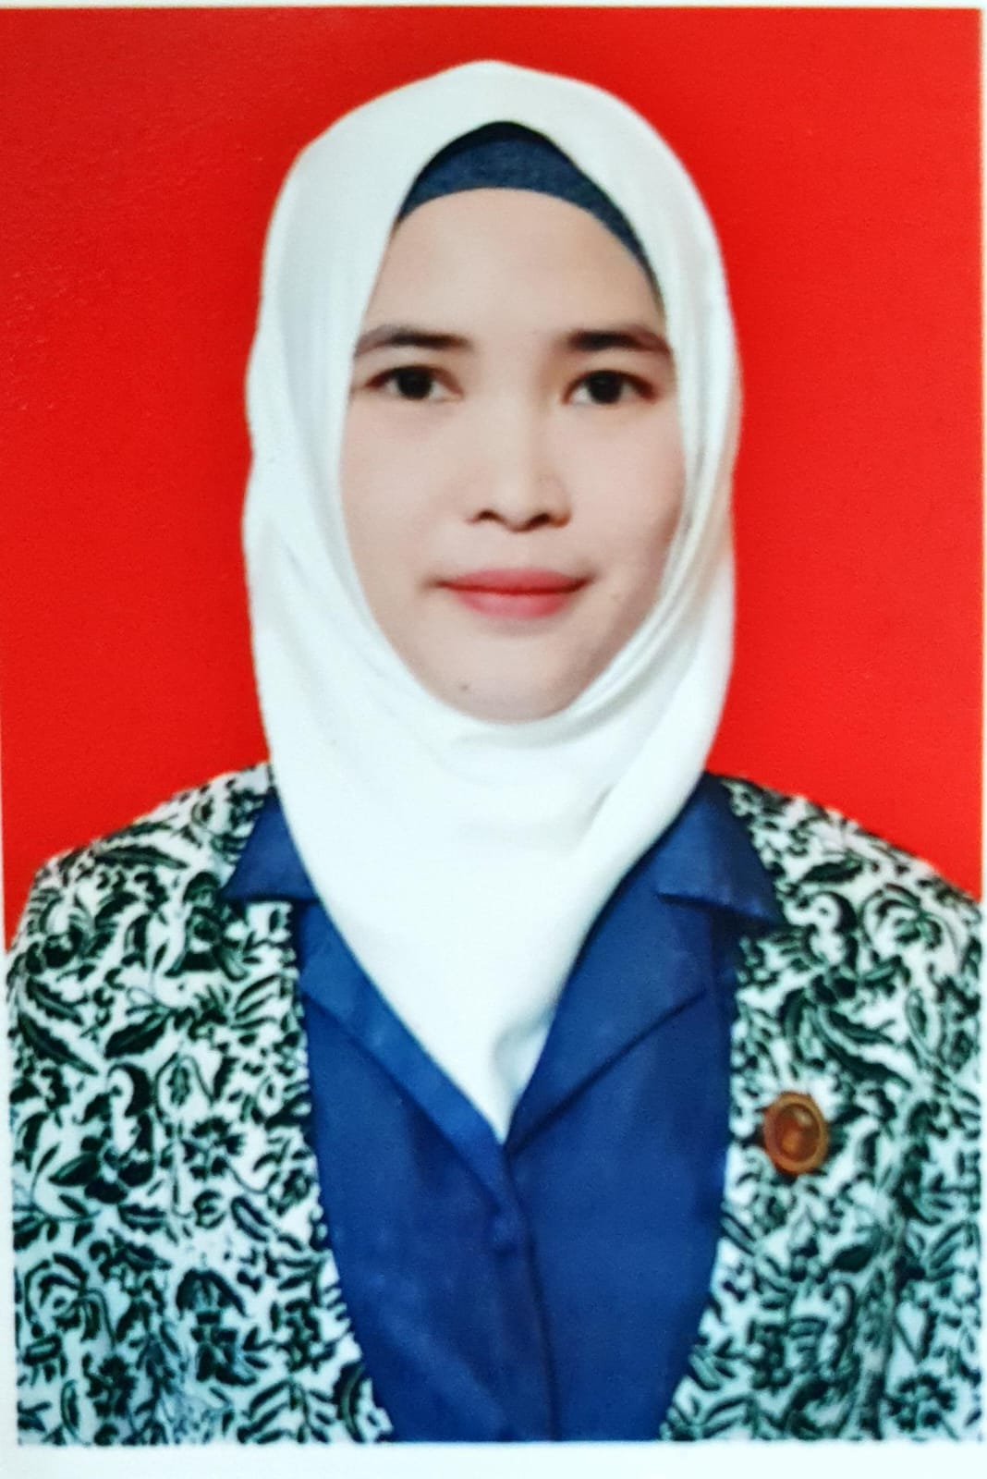

Nama Lengkap : DIANTI BARLIYANI
Tempat Tanggal Lahir : Kotabaru, 09 Agustus 1988
Alamat Lengkap : Jl. Singabana No.82 RT 20 RW 04, Kel. Kotabaru Tengah
Kec. Pulau Laut Utara, Kab. Kotabaru
Nomor Telpon : 0852 4860 9908
E-mail : dbarliyani.db@gmail.com

Nama Orang Tua :
Ayah : Sjahrian Noor
Ibu : Siti Kurnia Sriyati
Nama Suami : Iskandar Musgamy, M.Kes.,Sp.OG
Riwayat pendidikan Formal : (Pendidikan Dasar hingga Perguruan Tinggi)
Nama Tempat Pendidikan | Kota | Masa Pendidikan  (Tahun Masuk-Tahun Lulus)
SDN Baharu Utara 2 | Kotabaru | 1994-2000
SMPN 1 Kotabaru | Kotabaru | 2000-2003
SMAN 1 Kotabaru | Kotabaru | 2003-2006
D3 POLTEKKES DEPKES  Banjarmasin | Banjarmasin | 2006-2009

Riwayat pendidikan Non Formal : (Pelatihan atau Kursus bersertifikat)
Nama Pelatihan atau Kursus | Nama Penyelenggara | Kota | Tahun Kegiatan
Pelatihan Resusitasi Neonatus | PERINASIA | Banjarmasin | 2011
Workshop Obstetri Emergency untuk Bidan | HKFM | Medan | 2018
Pelatihan Early Warning System dan Code Blue System untuk Tim Medis Emergensi | TIM TOT CODE BLUE –EWS RSUD KOTABARU | Kotabaru | 2018
Midwifery Update | PD IBI Kalimantan Selatan | Banjarmasin | 2019
Workshop Kebidanan Nasional “BABY SPA & TEATMENT” | PT. Rudi Bermartabat dan Nusantara Holostic Center Bekerjasama dengan IBI | Banjarmasin | 2021
Workshop Kebidanan Nasional “Manajemen Asuhan Persalinan Normal” | PT. Rudi Bermartabat dan Nusantara Holostic Center Bekerjasama dengan IBI | Banjarmasin | 2021

Pengalaman Organisasi : IBI

